2026. 06

제조데이터 표준 활용 가이드(바이오 분석용 로봇)
AAS표준(IEC 63278-1:2023)을 중심으로


목 차

I. AAS 개요 4
1. AAS 개념 4
2. AAS 구성요소 6
3. AAS 작성 요구사항 11
4. AAS 작성 유의사항 12
5. AAS 모델링 12
II. 장비 개요 15
1. 바이오 분석용 로봇의 정의 및 분류 15
III. AAS 참조모델 19
1. AAS 참조모델 개요 19
2. AAS 참조모델 세부 구성 19
3. AAS 참조모델 서브모델 상세 19
IV.AAS 참조모델 활용 방법 56
1. 참조모델 활용 56
2. 신규 AAS 작성 및 수정 56
3. AAS 모델(템플릿)을 실제 제품별 AAS 인스턴스로 전환 64
4. 바이오 분석용 로봇 AAS 참조모델 활용 시나리오 67

표 목차

표 4 바이오 분석용 로봇 작동 주기 -
표 6 Submodel 'Nameplate' -
표 7 Submodel Element Collection 'AddressInformation' -
표 8 Submodel Element List 'Markings' -
표 9 Submodel Element Collection '-' -
표 10 Submodel 'HandoverDocumentation' -
표 11 Submodel Element List 'Documents' -
표 12 Submodel Element Collection '-' -
표 13 Submodel Element List 'DocumentIds' -
표 14 Submodel Element Collection '-' -
표 15 Submodel Element List 'DocumentClassifications' -
표 16 Submodel Element Collection '-' -
표 17 Submodel Element List 'DocumentVersions' -
표 18 Submodel Element Collection '-' -
표 19 Submodel Element List 'Language' -
표 20 Submodel Element List 'DigitalFiles' -
표 21 Submodel Element Collection '-' -
표 22 Submodel Element List 'DocumentIds' -
표 23 Submodel Element Collection '-' -
표 24 Submodel Element List 'DocumentClassifications' -
표 25 Submodel Element Collection '-' -
표 26 Submodel Element List 'DocumentVersions' -
표 27 Submodel Element Collection '-' -
표 28 Submodel Element List 'Language' -
표 29 Submodel Element List 'DigitalFiles' -
표 30 Submodel Element Collection '-' -
표 31 Submodel Element List 'DocumentIds' -
표 32 Submodel Element Collection '-' -
표 33 Submodel Element List 'DocumentClassifications' -
표 34 Submodel Element Collection '-' -
표 35 Submodel Element List 'DocumentVersions' -
표 36 Submodel Element Collection '-' -
표 37 Submodel Element List 'Language' -
표 38 Submodel Element List 'DigitalFiles' -
표 39 Submodel Element Collection '-' -
표 40 Submodel Element List 'DocumentIds' -
표 41 Submodel Element Collection '-' -
표 42 Submodel Element List 'DocumentClassifications' -
표 43 Submodel Element Collection '-' -
표 44 Submodel Element List 'DocumentVersions' -
표 45 Submodel Element Collection '-' -
표 46 Submodel Element List 'Language' -
표 47 Submodel Element List 'DigitalFiles' -
표 48 Submodel Element Collection '-' -
표 49 Submodel Element List 'DocumentIds' -
표 50 Submodel Element Collection '-' -
표 51 Submodel Element List 'DocumentClassifications' -
표 52 Submodel Element Collection '-' -
표 53 Submodel Element List 'DocumentVersions' -
표 54 Submodel Element Collection '-' -
표 55 Submodel Element List 'Language' -
표 56 Submodel Element List 'DigitalFiles' -
표 57 Submodel 'TechnicalData' -
표 58 Submodel Element Collection 'GeneralInformation' -
표 59 Submodel Element List 'ProductImages' -
표 60 Submodel Element Collection '-' -
표 61 Submodel Element List 'ProductClassifications' -
표 62 Submodel Element Collection '-' -
표 63 Submodel Element List 'TechnicalPropertyAreas' -
표 64 Submodel Element Collection '-' -
표 65 Submodel Element Collection 'BioanalysisRobotCommonSystem' -
표 66 Submodel Element Collection 'BioanalysisRobotCommonSpecifications' -
표 67 Submodel Element Collection '-' -
표 68 Submodel Element Collection 'PayloadAndReachSystem' -
표 69 Submodel Element Collection 'PayloadAndReachSpecifications' -
표 70 Submodel Element Collection '-' -
표 71 Submodel Element Collection 'AxesAndMotionSystem' -
표 72 Submodel Element Collection 'MaintenanceMaterials' -
표 73 Submodel Element Collection 'AxesAndMotionSpecifications' -
표 74 Submodel Element Collection '-' -
표 75 Submodel Element Collection 'StructureAndDimensionSystem' -
표 76 Submodel Element Collection 'StructureAndDimensionSpecifications' -
표 77 Submodel Element Collection '-' -
표 78 Submodel Element Collection 'EndEffectorAndLiquidHandlingSystem' -
표 79 Submodel Element Collection 'EndEffectorAndLiquidHandlingSpecifications' -
표 80 Submodel Element Collection '-' -
표 81 Submodel Element Collection 'ElectricalAndSafetySystem' -
표 82 Submodel Element Collection 'ElectricalAndSafetySpecifications' -
표 83 Submodel 'OperationalData' -
표 84 Submodel Element Collection 'DeviceOperationSystem' -
표 85 Submodel Element Collection 'DeviceOperationMonitoring' -
표 86 Submodel Element Collection 'MotionAndAxisSystem' -
표 87 Submodel Element Collection 'MotionAndAxisMonitoring' -
표 88 Submodel Element Collection 'EndEffectorAndLiquidHandlingSystem' -
표 89 Submodel Element Collection 'EndEffectorAndLiquidHandlingMonitoring' -
표 90 Submodel Element Collection 'ProtectionAndSafetyStateSystem' -
표 91 Submodel Element Collection 'ProtectionAndSafetyStateMonitoring' -
표 92 Submodel Element Collection 'ElectricalAndSafetyConditionSystem' -
표 93 Submodel Element Collection 'ElectricalAndSafetyConditionMonitoring' -
표 94 Submodel 'TimeSeries' -
표 95 Submodel Element Collection 'Metadata' -
표 96 Submodel Element Collection 'Record' -
표 97 Submodel Element Collection 'Segments' -
표 98 Submodel Element Collection 'ExternalSegment' -
표 99 Submodel Element Collection 'LinkedSegment' -
표 100 Submodel Element Collection 'InternalSegment' -
표 101 Submodel Element Collection 'Records' -
표 102 Submodel Element Collection 'Record_001' -
표 103 Submodel Element Collection 'Record_002' -
표 104 Submodel 'ProcessParameters' -
표 105 Submodel Element Collection 'Processes' -
표 106 Submodel Element Collection 'Process__00__' -
표 107 Submodel Element Collection 'ProductParameters' -
표 108 Submodel Element Collection 'ProcessParameters' -
표 109 Submodel Element Collection 'ResourceParameters' -
표 110 Submodel Element Collection 'ConsumableInputs' -
표 111 Submodel Element Collection 'ProcessBoM' -
표 112 Submodel 'PredictiveMaintenance' -
표 113 Submodel Element Collection 'RemainingUsefulLifePrediction' -
표 114 Entity 'RemainingUsefulLifetime' -
표 115 Submodel Element List 'ListRULBoundaryConditions' -
표 116 Submodel Element Collection '-' -
표 117 Submodel Element Collection '-' -
표 118 Submodel Element Collection '-' -
표 119 Submodel Element Collection '-' -
표 120 Submodel Element Collection '-' -
표 121 Submodel Element Collection '-' -
표 122 Submodel Element Collection '-' -
표 123 Submodel Element Collection 'PredictionModelInformation' -
표 124 Submodel Element List 'ListPreAlerts' -
표 125 Submodel Element Collection '-' -
표 126 Submodel Element Collection 'AlertAfterExceedingRemainingUsableLife' -
표 127 Submodel 'ProcessVariablesForManufacturingKPICalculation' -
표 128 Submodel Element Collection 'PlannedBusyTime' -
표 129 Submodel Element Collection 'ActualUnitBusyTime' -
표 130 Submodel Element Collection 'ActualProductionTime' -
표 131 Submodel Element Collection 'ActualUnitProcessingTime' -
표 132 Submodel Element Collection 'ActualUnitSetupTime' -
표 133 Submodel Element Collection 'ActualUnitDownTime' -
표 134 Submodel Element Collection 'ActualUnitDelayTime' -
표 135 Submodel Element Collection 'ActualOrderExecutionTime' -
표 136 Submodel Element Collection 'PlannedRuntimePerItem' -
표 137 Submodel Element Collection 'ProducedQuantity' -
표 138 Submodel Element Collection 'GoodQuantity' -
표 139 Submodel Element Collection 'ScrapQuantity' -
표 140 Submodel Element Collection 'ReworkQuantity' -
표 141 Submodel Element Collection 'GoodPart' -
표 142 Submodel Element Collection 'InspectedPart' -

그림 목차
그림 1 SCI 4.0의 주요 워킹 그룹 및 국제협력 -
그림 2 AASX Package Explorer로 나타낸 6축 로봇의 AAS -
그림 3 AAS, submodel, submodel collection, property의 관계 -
그림 4 IRDI를 사용한 식별자 -
그림 5 URI, URL의 구조 -
그림 6 ecl@ss 홈페이지 -
그림 7 CDD 홈페이지 -
그림 8 데이터 수집 플랫폼에서 사용하는 URI 형식 -
그림 9 AAS 모델링 절차 -
그림 10 바이오 분석용 로봇의 작동 흐름과 정보 구성 -
그림 11 바이오 분석용 로봇의 입력과 출력 -
그림 12 바이오 분석용 로봇의 활용 도메인 -
그림 13 Digital Nameplate 개념도 -
그림 14 Digital Nameplate UML diagram -
그림 15 Handover Documentation 개념도 -
그림 16 Handover Documentation UML diagram -
그림 17 Technical Data 개념도 -
그림 18 Technical Data UML diagram -
그림 19 Operational Data 개념도 -
그림 20 Operational Data UML diagram -
그림 21 Time Series Data 개념도 -
그림 22 Time Series Data UML diagram -
그림 23 Process Parameters 개념도 -
그림 24 Process Parameters UML diagram -
그림 25 Predictive Maintenance 개념도 -
그림 26 Predictive Maintenance UML diagram -
그림 27 Process Variables for Manufacturing KPI Calculation 개념도 -
그림 28 Process Variables for Manufacturing KPI Calculation UML diagram -
그림 29 AASX PackageExplorer 다운로드 경로 -
그림 30 AASX Package Explorer 파일 실행 초기화면 -
그림 31 활성화된 Edit 모드 -
그림 32 Edit 모드 활성화 단계 -
그림 33 AAS 생성 -
그림 34 AAS 정보 -
그림 35 IDTA SubmodelTemplate 다운로드 -
그림 36 IDTA SubmodelTemplate 파일 열기 -
그림 37 Template 이용 Submodel 생성 -
그림 38 동일한 방법으로 추가한 3종의 Submodel -
그림 39 Submodel 생성 -
그림 40 SubmodelCollection 생성 -
그림 41 SubmodelCollection 정보 -
그림 42 Property 생성 -
그림 43 AssetInformation의 kind 변경 -
그림 44 AssetInformation의 globalAssetId 입력 -
그림 45 AssetInformation의 Instance 입력 기준 -
그림 46 Submodel 인스턴스 -
그림 47 Property 인스턴스 -
그림 48 AAS 인스턴스 변환 전 화면 -
그림 49 AAS 인스턴스 변환 후 화면 -
그림 50 설비 선정 및 배치 검토 -
그림 51 운전과 분주 모니터링 -
그림 52 예지보전과 정비 -
그림 53 경보와 안전 지침 -
그림 54 신원과 문서 관리 -
그림 55 공정 연계·KPI 활용 -

I. AAS 개요

1. AAS 개념
가. Industrie 4.0
○ Industrie 4.0은 유연하고 효율적인 생산을 위해 정보통신기술(ICT)을 활용하여 산업용 장비와 공정을 네트워크화하는 ‘산업 부문의 디지털 전환’ 전략을 말하며, 이러한 Industrie 4.0의 목표는 사이버 물리시스템(CPS: Cyber Physical System) 기술 및 제품 시장에서의 우위를 확보하는 것이다.

○ Industrie 4.0을 구현하기 위해서는 표준화가 핵심적으로 중요하다. Industrie 4.0은 도메인, 계층 경계 및 생애 주기 단계에 걸쳐 전례 없는 시스템 통합을 요구한다. 독일은 RAMI 4.0 (Reference Architecture Model Industrie 4.0)을 통해 국제 표준화 과정에서 모델을 제공하고 있으며, 이를 통해 재빠른 표준화를 바탕으로 국제적 협력을 촉진하는 역할을 수행하고 있다.

○ 이러한 Industrie 4.0을 실현하기 위한 핵심 요소 기술로 AAS가 주목받고 있다.

○ 관련 기구
- 16년 하노버 박람회에서 독일 산업계 표준화 기관인 Bitkom(Bundesverband Informationswirtschaft, Telekommunikation und neue Medien e. V.), DIN(DeutscheInstitut für Normung e. V) 등이 “SCI(Standardization Council Induestire) 4.0” 이니셔티브 설립을 발표하였다. 해당 표준화위원회는 Industry 4.0 관련 표준화를 시작하고 국내 및 국제적으로 표준을 조정하는 것을 목표로 한다.


그림 1 SCI 4.0의 주요 워킹 그룹 및 국제협력

- ISO는 1947년에 설립된 국제표준화기구로, 다양한 산업 및 기술 분야에서 전 세계적으로 일관성 있고 호환 가능한 표준을 개발하는 것을 목표로 하는 비영리 기구이다. ISO는 ISO정관(Statute) 제2조에 명기된 바와 같이 상품 및 서비스의 국제적 교환을 촉진하고, 지적, 과학적, 기술적, 경제적 활동 분야에서의 협력 증진을 위하여 세계의 표준화 및 관련 활동의 발전을 촉진시키는데 있다. 이러한 목적 달성을 위하여, ISO는 표준 및 관련 활동의 세계적인 조화를 촉진시키기 위한 조치를 취하며 국제표준을 개발, 발간하며 해당 표준이 세계적으로 사용되도록 조치를 취하고, 표준화 사업에 관한 연구를 통해 타 국제기구와 협력한다.
- IEC(International Electrotechnical Commission)는 1906년에 설립된 비영리 국제 표준화 기구로, 전기 및 전자 기술 분야에서 표준에 대한 준수 확인 등과 같은 표준화에 대한 제반 현안 및 관련 사항에 대한 국제간 협력을 촉진하여 국제간의 이해를 증진시키는 것을 목적으로 한다. IEC의 표준화 작업은 ISO와 공동으로 제정한 ISO/IEC Directive에 따라 이루어지므로 아래 표와 같이 ISO의 표준화 작업 절차와 대동소이하다. 다만 질의단계 문서를 ISO에서는 DIS라 부르는 반면 IEC는 CDV라 부르는 점이 다르다. 기타 특이 사항은 Directive의 IEC 부속서에 설명되어 있다.

1표 1 ISO/IEC 표준 제정 절차
프로젝트 단계 | 관 련 문 서
프로젝트 단계 | 명 칭 | 약 어
0 예비단계 | 예비 작업 항목 | PWI
1 제안단계 | 신규 작업 항목 제안 | NP
2 준비단계 | 작업 초안 | WD
3 위원회단계 | 위원회안 | CD
4 질의단계 | 질의안/투표용 위원회안 | DIS/CDV
5 승인단계 | 최종 국제표준안 | FDIS
6 출판단계 | 국제표준 | IS

나. AAS 개념
○ Asset Administration Shell(AAS)은 물리적 자산을 디지털로 표현하여 정보와 동작을 표준화하고 통합 관리하는 구조이다. 이 개념은 자산의 전체 라이프사이클 동안 설계, 제조, 유지보수, 폐기에 이르는 모든 데이터를 디지털화하여 관리함으로써 상호운용성(서로 다른 시스템끼리 데이터를 주고받는 성질)과 데이터 교환을 지원하는 데 중점을 둔다. 특히, AAS는 다양한 자산의 상태, 특성 및 동작을 디지털 트윈(실제 장비를 컴퓨터 속에 똑같이 만든 쌍둥이 모델) 형태로 구현하여, 실시간 모니터링 및 최적화를 가능하게 하고, 정보의 일관성과 신뢰성을 높이며, 다른 시스템과의 통합을 용이하게 한다. 이를 통해 제조 및 운영의 효율성을 향상시키고, Industrie 4.0의 핵심 기술로 자리 잡고 있다.

○ IEC 63278-1에서는 자산의 표준화된 디지털 표현 구조인 AAS를 정의한다. IEC 63278-1은 AAS의 목적을 ‘두 개 이상의 소프트웨어 애플리케이션이 정보를 교환하고, 교환된 정보를 신뢰할 수 있고 안전한 방식으로 상호 활용할 수 있도록 하는 것’이라고 명시하고 있다.

○ AAS를 보다 원활하게 제작하기 위해 AASX Package Explorer라는 오픈소스 소프트웨어 툴이 AAS 표준과 함께 개발이 진행되고 있다. 이후 버전에 따라 형식 및 기능이 달라질 수 있다. 아래 그림은 AASX Package Explorer를 활용하여 AAS를 표현한 하나의 사례이다.


그림 2 AASX Package Explorer로 나타낸 6축 로봇의 AAS

2. AAS 구성요소
가. Submodel
○ Submodel은 물리적 자산이 가지는 다양한 특성을 표현하는 데이터 모음이다. 모든 AAS는 하나 이상의 submodel로 구성되며, submodel을 구분하기 위한 지정된 기준은 존재하지 않는다.

나. Property
○ Property는 자산의 고유한 특성을 기술하는 요소이다. 모든 Property는 고유 식별자를 가지며, 같은 의미로 일관되게 해석될 수 있어야 한다. Property의 고유성 보장을 위해 적어도 하나의 고유한 명칭과 ID를 부여하며, 도메인 내에서는 동일한 의미로만 정의되어야 한다.

다. Collection
○ Collection은 유사한 특징을 가지는 여러 Submodel Element들을 그룹화한 모음이다. 특정 submodel 내에서 유사한 특성을 공유하는 property들이 모여 하나의 collection을 구성하며, submodel의 관리와 데이터 구조화에 유용하게 사용된다.

○ AAS와 submodel, collection, property의 관계는 아래 그림과 같이 나타낼 수 있다.

그림 3 AAS, submodel, submodel collection, property의 관계

라. AAS Identifier
○ 모든 AAS는 다른 AAS와 구분되어야 하며, 상호 데이터 교환 및 인터페이스가 가능해야 한다.
○ IRDI
- IRDI(International Registration Data Identifier)는 국제적으로 공인된 데이터 사전(CDD, eCl@ss 등)에서 관리하는 국제 등록 식별자로, 각 기관에 의해 부여된 식별자이기 때문에 전 세계적으로 고유한 식별자임이 보장된다. 아래의 그림은 ISO 29002-5에 따른 IRDI의 구조를 나타낸다.


그림 4 IRDI를 사용한 식별자
○ URI
- URI(Uniform Resource Identifier)는 계층적으로 경로를 지정할 수 있는 구조로, 공인된 기관에 의해 식별자가 부여되지 않더라도 전 세계적으로 고유한 식별자를 정의할 수 있다. IRDI로 정의할 수 없는 property, submodel, AAS 등의 식별자에는 일반적으로 URI를 사용한다. 보통 인터넷에서 많이 사용되고 있는 식별자인 URL(Uniform Resource Locators)도 URI의 일종이다.


그림 5 URI, URL의 구조

마. Semantic
○ Semantic은 데이터의 의미와 해석을 보장하는 요소로, 사람이든 기계든 동일한 의미로 이해할 수 있도록 정의된다. 하나의 property는 도메인 내에서 하나의 의미로만 정의되며, eCl@ss, CDD 등 데이터 사전에 등록된 고유한 의미를 통해 일관된 semantic을 갖는다.

○ eCl@ss
- eCl@ss는 전 세계 다양한 산업의 제품, 서비스, 소재, 시스템을 분류하고 기술하는 데 사용되는 ISO/IEC 규격 제품 데이터 표준으로, 데이터에 대한 메타데이터와 사람과 기계 모두 이해 할 수 있는 통일된 언어를 제공한다.


그림 6 ecl@ss 홈페이지

○ CDD (Common Data Dictionary)
- IEC 61360 공통 데이터 사전(CDD)은 전기 전자 산업 전반에서 사용되는 공통의 용어 및 개념을 저장하는 저장소로, IEC 국제표준이나 업계 표준 등을 기반으로 일반적으로 사용하는 용어 및 개념을 정의하고 있다.


그림 7 CDD 홈페이지

바. Concept Description
○ Concept Description이란 개념 사전을 구성하는 개별 항목들을 의미하며, AAS에서 사용되는 하나의 property에 연결된 property의 semantic을 의미한다. 개념사전은 AAS의 모든 property들이 가지는 semantic의 집합으로, 마치 사전처럼 모든 property의 정의와 형식, 단위 등을 표현한다. AAS의 모든 property는 Concept Description을 통해 의미가 정의된다.CDD, eCl@ss와 같은 데이터베이스에서 제공하는 표준 데이터 형식에 기반하여, property의 의미와 정의, 단위 등을 설명하는 사전 역할을 한다.

3. AAS 작성 요구사항
가. AAS의 필수 구성요소
○ 하나의 AAS는 하나 이상의 submodel로 구성되어야 한다. AAS를 구성하는 submodel에 대한 리스트를 제한하거나 필수 submodel을 규정하지는 않고 있지만, 일반적으로 사용되는 submodel에 대한 가이드라인을 기준으로 몇 가지 주요 submodel을 요약할 수 있다. 주요 submodel은 아래와 같다.

나. 주요 submodel
○ Digital Nameplate submodel
- Digital Nameplate submodel은 자산의 물리적인 명판(Nameplate)을 디지털 형태로 표준화하여 표현하는 submodel이다. submodel에는 제조사명, 제품 명칭, 시리얼 번호, 제조 연도, 버전 정보 등 자산의 핵심 식별 정보와 사양 정보가 포함된다. 이 submodel은 IEC 61406 표준을 따르며, 자산의 전 생애주기에 걸쳐 명확한 정보를 제공하여 이력 관리 등을 용이하게 한다.

○ Technical data submodel
- Technical data submodel은 자산의 기술적인 특징과 매개변수를 의미하는 기술사양 정보를 포함한다. 일반적으로 해당 submodel에 포함된 데이터들은 제조 현장으로부터 실시간으로 수집되지 않는 데이터들이다.

○ Operational data submodel
- Operational data submodel은 제조 현장에서 실시간으로 수집되는 동작 정보를 포함하며, 실제 공정 또는 제조 설비에서 수집되는 데이터를 의미한다. 해당 submodel의 명칭이 반드시 ‘Operational Data’일 필요는 없다. 그러나 일반적인 정보들의 경우, ‘Operational Data’라는 명칭을 사용하여 실시간 데이터를 다룬다는 점을 명확히 하는 것이 권장된다.

○ HandoverDocumentation submodel
- HandoverDocumentation submodel은 자산과 함께 제공되는 사용 설명서, 설치 매뉴얼, 인증서, 절차서 등 문서 정보를 구조화하여 제공하는 서브모델이다. VDI 2770 표준 기반으로 문서 식별, 버전, 분류, 파일 경로 등을 포함하여, 장비 인수(handover) 및 유지보수 시 필요한 공식 문서를 AAS 형태로 전달하기 위해 사용된다.

○ Functional Safety submodel
-- Functional Safety submodel은 로봇의 안전 기능(안전정지·안전 정격 속도 등)의 무결성·성능 수준(SIL·PL)을 표준으로 담는다.

○ Predictive Maintenance submodel
-- Predictive Maintenance submodel은 구동부(감속기·베어링)의 잔여 수명(RUL)을 예측해 고장 전에 정비를 계획하도록 돕는다.-

4. AAS 작성 유의사항
○ eCl@ss, CDD 등에서 적절한 Semantics가 정의되지 않은 경우
- AAS의 모든 property는 semantic이 필요하지만, 반드시 eCl@ss/CDD 등에 정의된 semantic을 사용해야 하는 것은 아니다. AAS는 고유한 식별자를 활용하여 모든 property의 의미가 유일하게 정의되고 구분되는 것을 요구한다. 따라서 eCl@ss/CDD 등에 적절한 semantic이 없을 경우 자체적으로 이를 정의하여 사용해야 한다.
- 자체적으로 semantic을 정의하는 경우 URI 형식의 식별자를 사용하여야 한다. URI를 사용할 경우에는 아래의 형식을 따라야 한다.


그림 8 데이터 수집 플랫폼에서 사용하는 URI 형식

○ eCl@ss/CDD에 정의된 Semantics의 단위나 데이터 타입이 다른 경우
- property의 semantic은 해당 semantic이 정의하고 있는 모든 사항을 그대로 적용하는 경우에만 의미가 있으므로, 데이터 타입, 단위 등이 다른 경우 역시 별도로 semantic을 정의하여야 한다.

5. AAS 모델링
○ AAS를 구현 및 활용하기 위해 일반적으로 아래 표와 그림과 같은 절차를 따른다.
2표 2 AAS 모델링 절차
순서 | 단계 | 설명
1 | 목표 설정 | 시스템 요구사항을 분석하고 활용 여부에 대해 파악한다
2 | 대상 탐색 | 모델링할 자산에 대해 충분히 이해한 상태에서 정보 수집한다
3 | Asset 설계 | 수집된 정보에 따라 Asset의 구조를 정의, 모델링한다
4 | AAS 설계 | 설계한 Asset을 기반으로 AAS를 설계한다. 여기서 설계한 AAS는 AAS를 구성하는 Asset, Submodel, Property 같은 요소들로 이뤄진다
5 | AAS 구현 | AAS 모델링 툴을 활용하여 실제 패키지 형태의 파일로 생성하며, AAS에 포함되는 모든 Submodel, Property와 같은 요소에 고유 ID (Semantics)가 부여되어야 한다
6 | 시스템 구현 및 검증 | 작성된 AAS 모델을 다양한 포맷으로 변환하고 시스템을 구현 및 검증한다


그림 9 AAS 모델링 절차

○ 본 가이던스에서 AAS 모델링을 위해 활용한 서브모델 표준 관련 버전 정보는 아래 표와 같다.

3표 3 AAS 모델링에 사용한 서브 모델 템플릿과 버전
Submodel명 | 문서번호 및 버전
Nameplate | IDTA 02006-3-0-1 / Digital Nameplate V3.0.1
HandoverDocumentation | IDTA 02004-2-0-1 / Handover Documentation V2.0.1
TechnicalData | IDTA 02003-2-0-1 / Technical Data V2.0.1
OperationalData | 장비 특화 정의
TimeSeries | IDTA 02008-1-1-1 / Time Series Data V1.1.1
ProcessParameters | IDTA 02031-1 / Process Parameters Type V1.0
PredictiveMaintenance | IDTA 02048 / Predictive Maintenance V1.0
ProcessVariablesForManufacturingKPICalculation | IDTA 02066 / Process Variables for Manufacturing KPI Calculation V1.0

○ 본 가이던스에서 IRDI 부여를 위해 활용한 규격 버전 정보는 다음과 같다.

- Eclass v16 (2025.11 릴리즈)
- Eclass v15 (2024.11 릴리즈, v16에서 검색되지 않는 경우 v15 사용함)
  - 링크: ECLASS Basic & Advanced Content Search - ECLASS

II. 장비 개요

1. 바이오 분석용 로봇의 정의 및 분류
바이오 분석용 로봇(Bioanalysis Robot)은 실험실 자동화 환경에서 시료 취급, 액체 분주(피펫팅), 플레이트(웰플레이트 등 시료 용기) 이송을 자동으로 수행하는 6축 수직다관절형 로봇이다. 제약·임상진단·유전체분석 실험실에서는 동일한 분주 작업을 수백 회 이상 반복해야 하는데, 사람이 직접 수행하면 미세한 손떨림과 피로로 인해 분주량 편차와 오염 위험이 커진다. 본 로봇은 8채널 피펫팅 헤드와 ±0.02mm 수준의 위치 반복정밀도를 통해 이 반복 작업을 일관된 정밀도로 대체하는 것을 목적으로 한다.
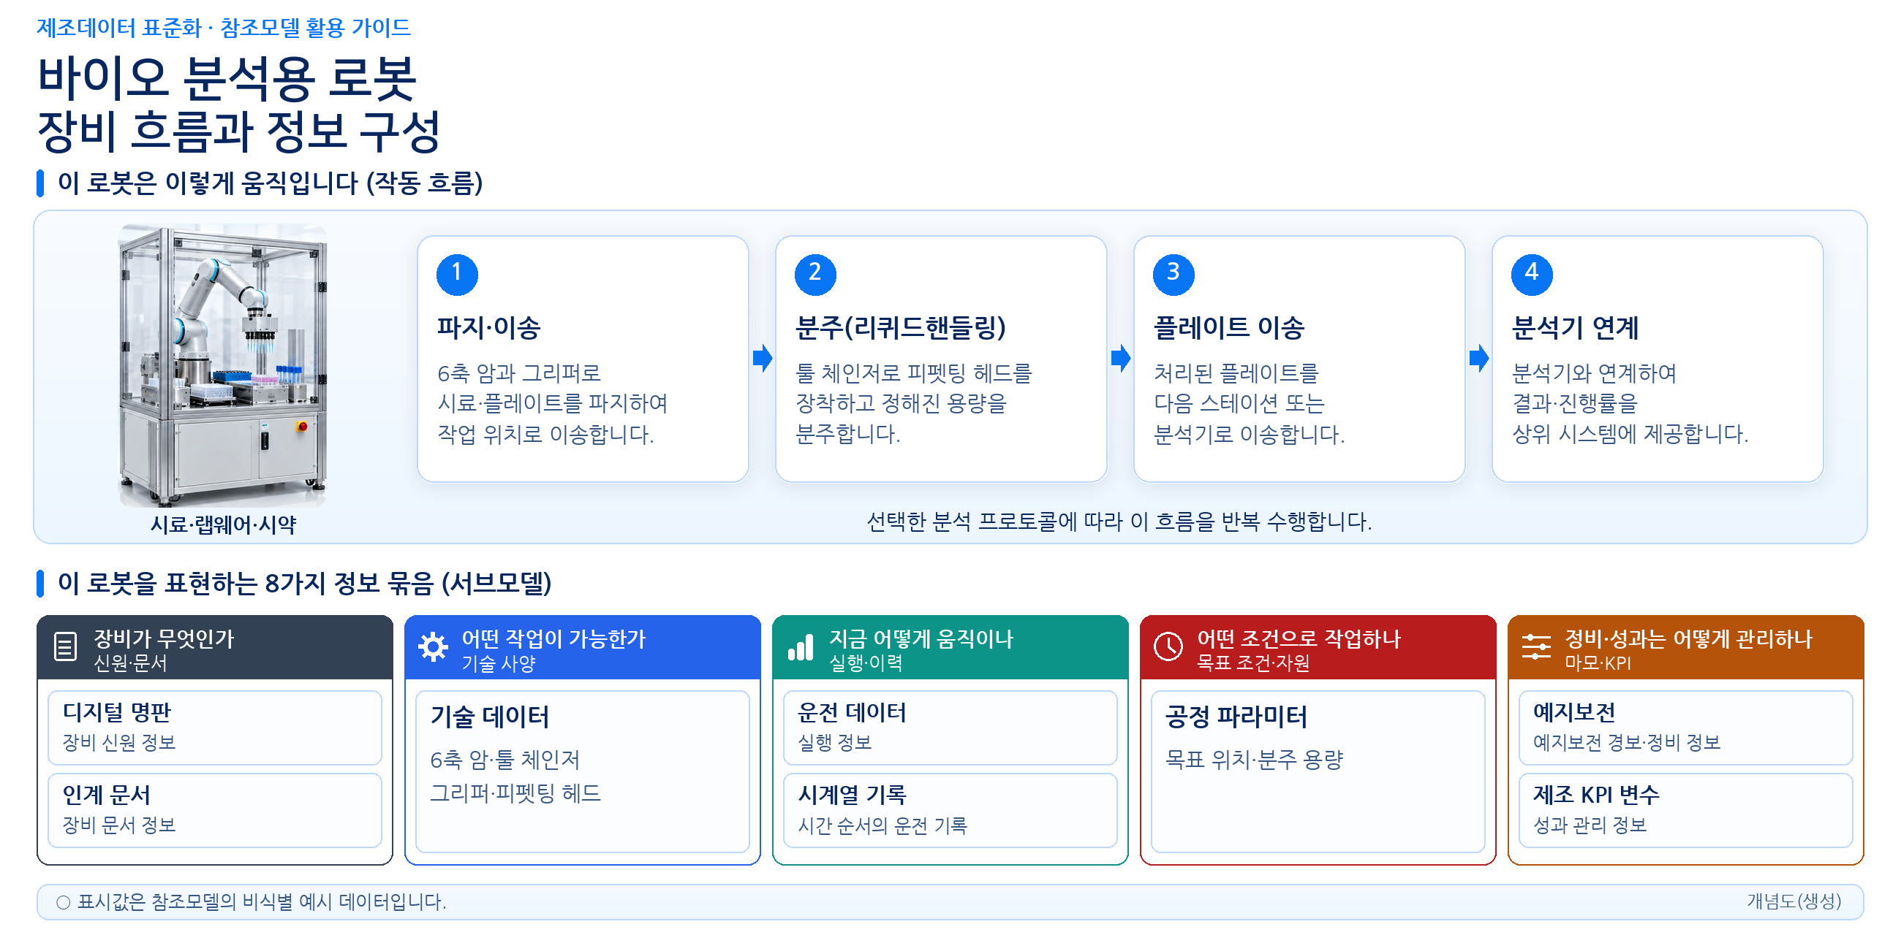
그림 10 바이오 분석용 로봇의 작동 흐름과 정보 구성
바이오 분석용 로봇은 실험실 워크플로에서 시료 전처리와 분석기 사이를 잇는 '취급·분주 담당'으로, 실험 처리량과 결과 재현성(분주 정확도·오염 방지)을 좌우하는 핵심 자동화 설비이다.
○ 이 로봇이 무엇을 받아 무엇을 내보내는지는 아래 그림과 같다.
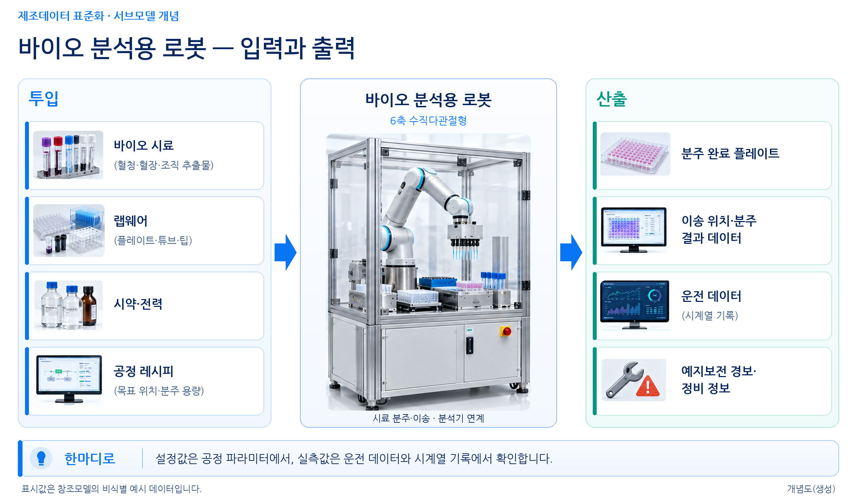
그림 11 바이오 분석용 로봇의 입력과 출력
○ 이 로봇이 어떤 산업의 어느 공정에서 쓰이는지는 아래 그림과 같다.
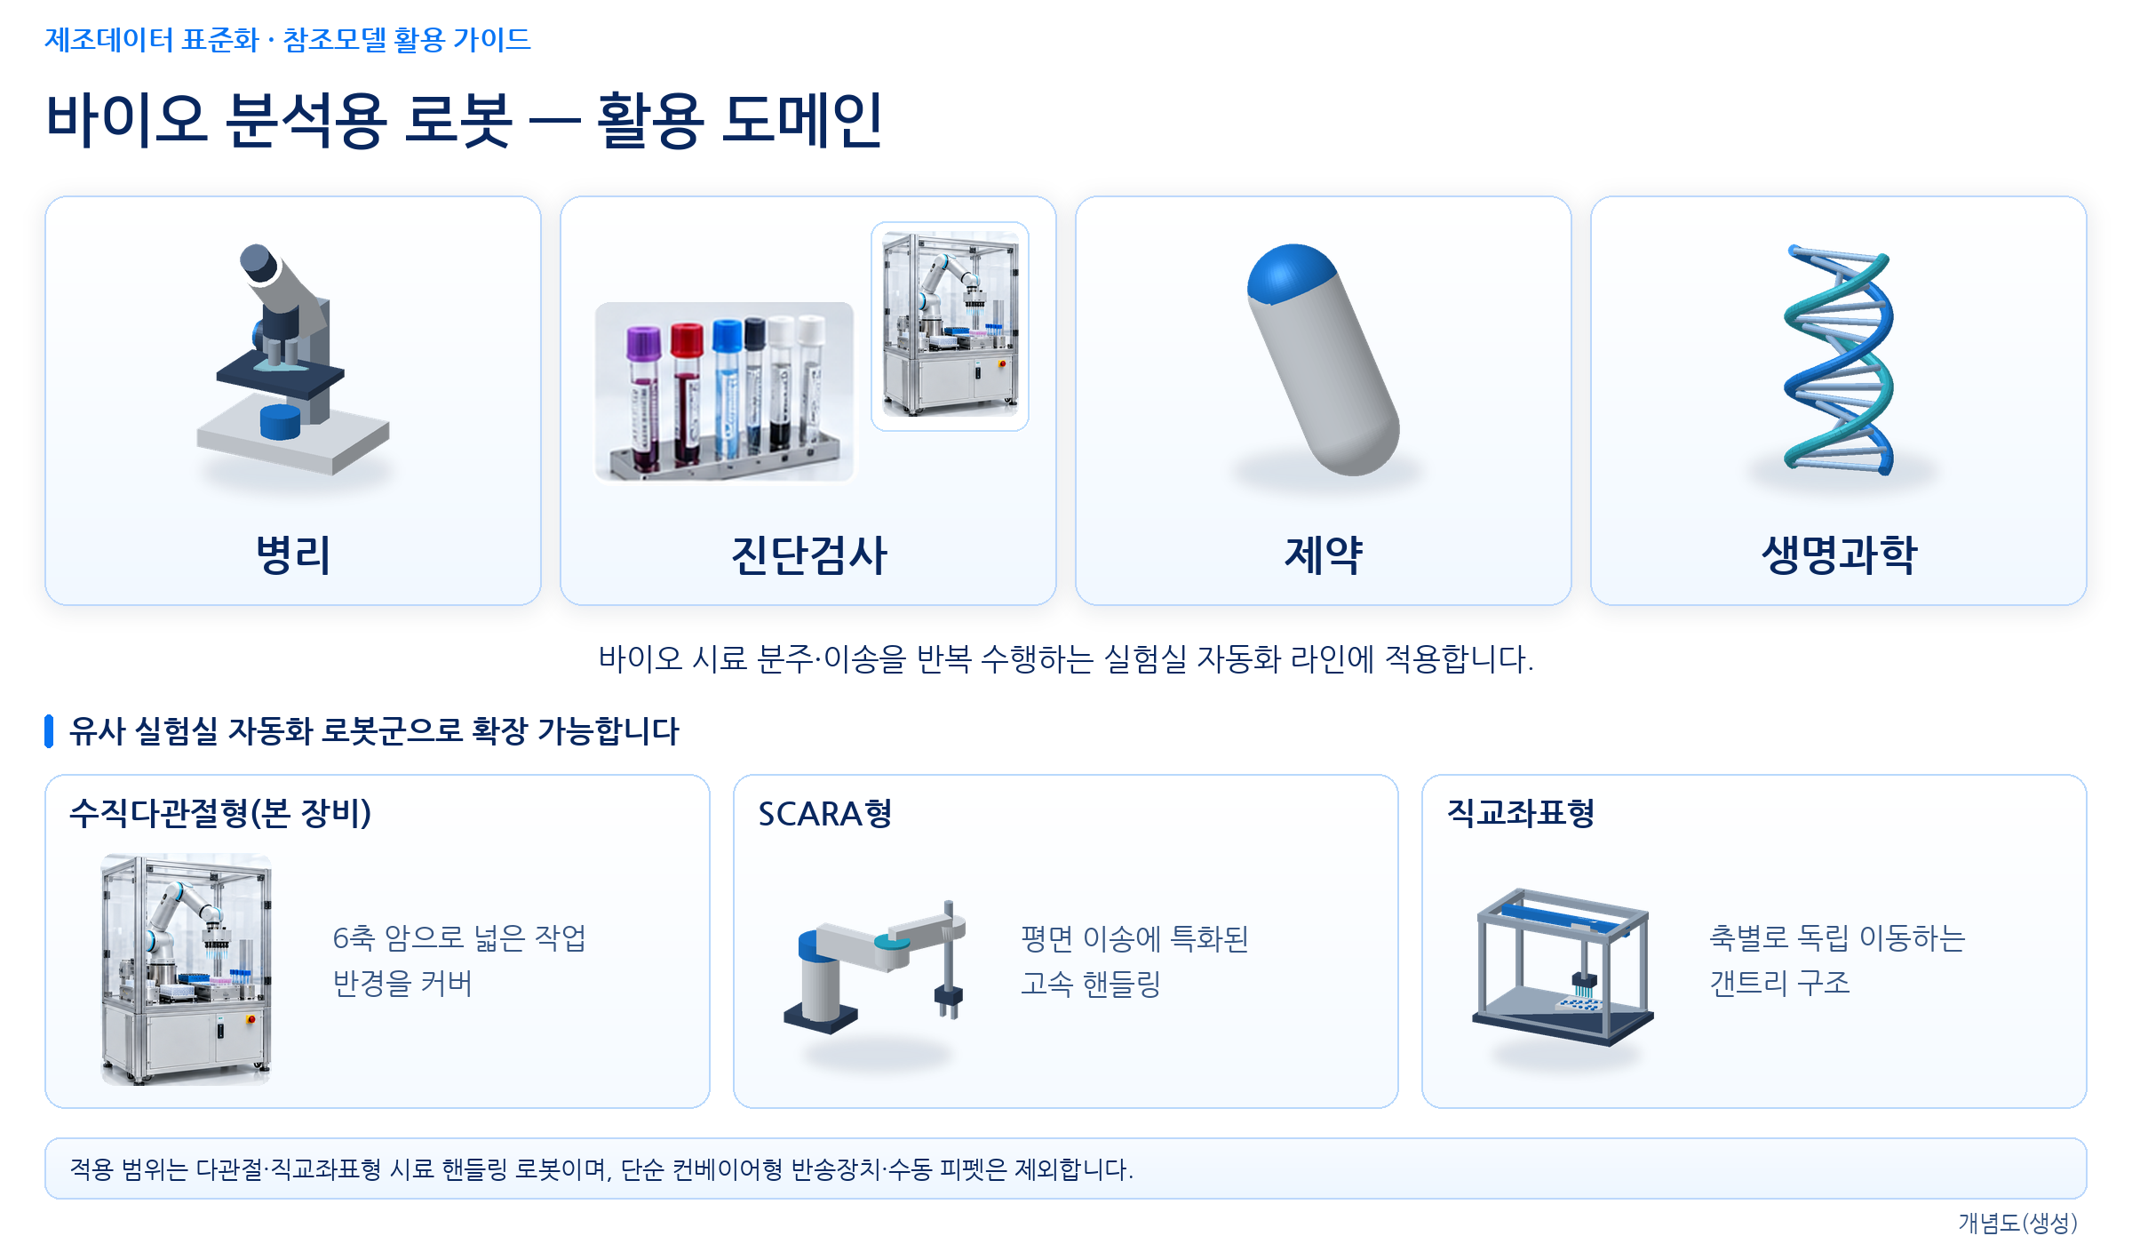
그림 12 바이오 분석용 로봇의 활용 도메인
가. 바이오 분석용 로봇 핵심 기능
6개의 회전관절로 구성된 로봇 팔과 팔 끝의 엔드이펙터(그리퍼·피펫팅 헤드)를 이용해 시료 용기를 ① 집고(픽업) ② 옮기고(이송) ③ 분주하거나 ④ 내려놓는(안착) 동작을 반복한다. 대표 공정 BAR-P-001(자동 시료 취급·분주·플레이트 이송)로 정의되며, 동일한 사이클이 반복 실행된다.
나. 바이오 분석용 로봇 주요 특징
① (정밀함) 같은 지점으로 되돌아오는 위치 반복정밀도가 ±0.02mm 수준으로 매우 높아 미세 피펫팅에 적합하다. ② (다채널) 8개 채널로 동시에 분주할 수 있어 96웰 플레이트 등 다수의 시료를 짧은 시간에 처리한다. ③ (연계성) SiLA 2 표준과 LIMS 연동, 바코드 리더를 통해 분석기·실험실정보관리시스템과 직접 연계한다.
다. 바이오 분석용 로봇 작동 원리
바이오 분석용 로봇은 다음과 같은 주기로 작동한다.
표 4 바이오 분석용 로봇 작동 주기
순 서 | 내용
1 | 시료 랙에서 대상 시료 용기의 위치를 인식하고 엔드이펙터로 파지(픽업)한다.
2 | 관절을 구동해 파지한 시료를 피펫팅 헤드 작업 위치 또는 분석 스테이션으로 이동한다.
3 | 지정된 프로토콜에 따라 시약·검체를 정해진 부피만큼 흡입해 웰플레이트에 토출(분주)한다.
4 | 분주가 끝난 플레이트를 엔드이펙터가 다시 집어 다음 공정 위치나 분석기로 이송·안착시킨다.
라. 바이오 분석용 로봇 주요 구성 요소
매니퓰레이터(로봇 팔): 6개 축(관절)으로 이루어진 팔로, 시료 용기를 원하는 위치·자세로 옮긴다.
엔드이펙터(팔 끝의 손·피펫팅 헤드): 시료 용기를 잡는 그리퍼와 액체를 흡입·토출하는 8채널 피펫팅 헤드로 구성된다.
구동부(서보 모터·하모닉 드라이브 감속기): 각 축을 정밀하게 움직이는 동력 장치로, 마모되면 위치 정밀도가 떨어진다.
제어부(컨트롤러): 로봇의 관절 동작과 피펫팅 헤드의 분주 타이밍을 동기화해 지령한다.
안전 인클로저·인터록: 작업공간 주변을 감싸고 문이 열리면 즉시 동작을 정지시켜 작업자를 보호한다.
마. 표준화 근거 자료
바이오 분석용 로봇은 안전하게 쓰고, 데이터를 한결같이 관리하고, 서로 다른 회사의 장비·분석기와도 잘 연결되도록(상호운용성) 여러 산업 표준을 지켜서 설계하고 만든다.
ISO 10218-1/-2: 산업용 로봇 및 로봇 시스템의 안전 요구사항으로, 관절형 로봇이 작업자와 같은 공간에서 안전하게 동작하도록 규정한다.
IEC 61010-1: 실험실용 전기 측정·제어 장비의 안전 요구사항을 정한 표준이다.
SiLA 2: 실험실 자동화 장비 간 표준 통신 인터페이스로, 분석기·LIMS와의 연계 기준이 된다.
ECLASS Standard: 산업 전반의 제품·자재·서비스를 분류하는 국제 표준 데이터 사전으로, 이 로봇을 표준 분류 체계에 위치시키는 기준이 된다.

III. AAS 참조모델

1. AAS 참조모델 개요
○ AAS 참조모델이란 AAS에 익숙하지 않은 사용자가 AAS를 쉽게 작성하도록 돕기 위해 만든 표준 예시 모델이다.
○ AAS는 장비 하나하나마다 만들 수 있고, 여러 장비의 AAS를 하나의 라인·설비 단위로 묶어 계층적으로 관리할 수도 있다.
○ 본 가이던스에서는 앞서 소개한 바이오 분석용 로봇, 그중에서도 실험실에서 시료 취급·분주를 수행하는 6축 수직다관절형 리퀴드핸들링 로봇을 대상으로 구현한 AAS 모델을 참조모델로 소개한다.

2. AAS 참조모델 세부 구성
○ 바이오 분석용 로봇 표준 참조모델은 최종 AASX(v0.0.2, 2026-09-29) 기준 8개 서브모델로 구성된다. 기본 4종은 Nameplate, HandoverDocumentation, TechnicalData, OperationalData이며, 목적별 4종은 TimeSeries, ProcessParameters, PredictiveMaintenance, ProcessVariablesForManufacturingKPICalculation이다. Functional Safety는 현재 모델에 포함되지 않는다.
○ 본 참조모델의 AAS는 assetKind = Type으로, 모든 Submodel은 kind = Template(<T>)으로 선언한다. 실제 제품에 적용할 때는 IV.3의 절차에 따라 Instance로 전환한다.
5표 5 참조모델의 Submodels 개요
Submodel명 | 설명
Nameplate | 제품 신원(제조사·모델·일련번호)을 담은 디지털 명판
HandoverDocumentation | 매뉴얼·도면·인증서 등 인계 문서를 담는 묶음
TechnicalData | 가반하중·정밀도·치수·안전 등 로봇의 고정 기술 사양
OperationalData | 운전 상태·모션·엔드이펙터·안전·전원 실시간 값
TimeSeries | 운전 신호(TCP 위치·토크 등)를 시간축으로 담는 컨테이너
ProcessParameters | 대표 공정(BAR-P-001) 실행에 필요한 목표값·설정값
PredictiveMaintenance | 관절 하모닉 드라이브의 잔여 수명(RUL) 예측 정보
ProcessVariablesForManufacturingKPICalculation | ISO22400-2 기반 제조 KPI(OEE 등) 산출용 공정변수

3. AAS 참조모델 서브모델 상세
○ 바이오 분석용 로봇 AAS 참조모델을 구성하는 개별 서브모델의 상세 구조와 포함 프로퍼티, 활용 방안을 제시한다.
가. Digital Nameplate 서브모델
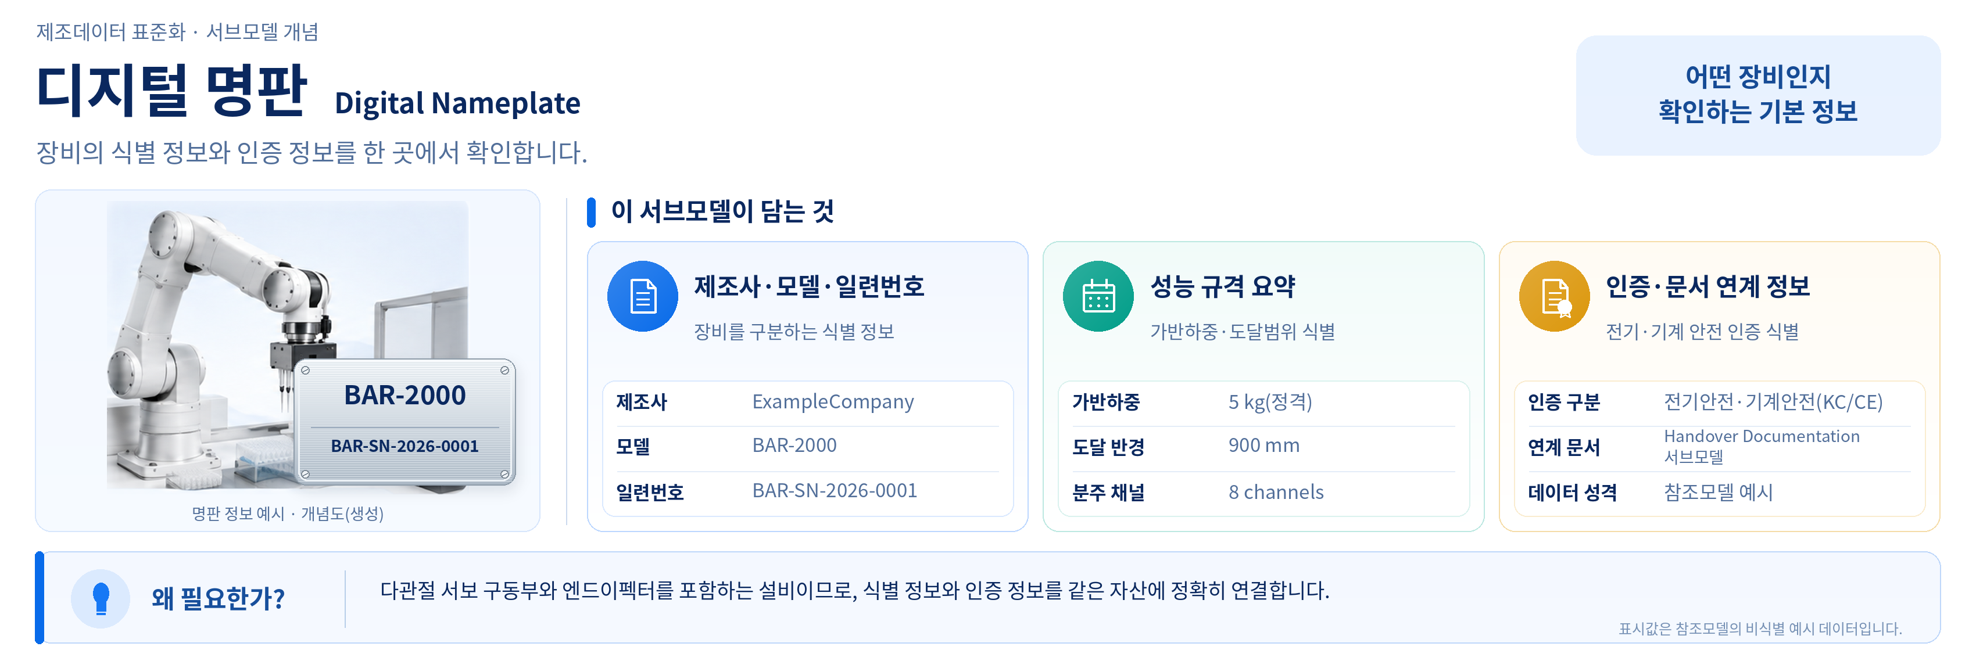
그림 13 Digital Nameplate 개념도
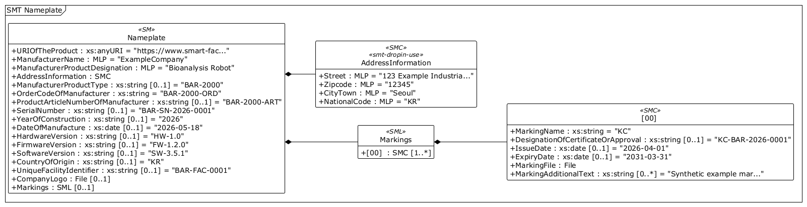
그림 14 Digital Nameplate UML diagram
○ 외부 참조모델: IDTA Digital Nameplate V3.0.1 (IDTA 02006-3-0-1)
○ 참조 용어사전: eCl@ss V16.0
○ 서브모델 및 주요 구성요소 특징
장비 한 대를 다른 장비와 구별하는 신원 정보(제조사·모델명·일련번호)를 표준 프로퍼티로 정의한다.
실험실에 여러 대가 함께 설치되는 장비군에서는 일련번호(BAR-SN-2026-0001)와 자산 고유식별자(BAR-FAC-0001)로 개별 개체를 자동 식별할 수 있게 해 준다.
인증 정보(마킹)를 Markings 목록으로 관리해, CE·KC 등 법적 요구사항 준수를 디지털로 증명한다.
표준 IDTA 템플릿을 그대로 사용하므로 구조를 바꾸지 않으며, 하드웨어·펌웨어·소프트웨어 버전을 함께 담아 제어 로직 불일치를 사전에 걸러낼 근거가 된다.
○ 서브모델 구성요소 상세 정보 테이블
아래 표는 최종 자산관리셸 파일을 패키지 익스플로러의 워드 형식, ‘Submodel template spec - 1 rows’ 설정으로 내보낸 구성요소 표입니다. 의미 식별자와 값은 원본에 맞추고 설명은 쉬운 한국어로 적었습니다.
사용자는 AAS 템플릿 모델과 함께 표를 참고하여 대상 로봇 특성에 맞게 항목을 수정하여 활용한다.
표 6 Submodel 'Nameplate'
idShort: | Nameplate
Class: | Submodel
semanticId: | https://admin-shell.io/idta/nameplate/3/0/Nameplate
Parent: | -
Explanation: | 제품을 식별하는 제조사, 모델, 일련번호와 인증 표시를 담습니다.
[SME type]  idShort | semanticId  쉬운 한국어 설명 | [valueType]  example | card.
[Prop]  URIOfTheProduct | 0112/2///61987#ABN590#002  이 제품을 가리키는 고유한 인터넷 주소 형태의 식별자이다. | [AnyUri]  https://www.smart-factory.kr/ids/sm/BioanalysisRobotAAS#Asset | 1
[MLP]  ManufacturerName | 0112/2///61987#ABA565#009  제품을 제조한 회사의 법적 명칭입니다. | [-]  ExampleCompany@en | 1
[MLP]  ManufacturerProductDesignation | 0112/2///61987#ABA567#009  제조사가 정한 제품 이름입니다. | [-]  Bioanalysis Robot@en | 1
[SMC]  AddressInformation | https://admin-shell.io/zvei/nameplate/1/0/ContactInformations/AddressInformation  제조사의 주소 정보를 담는 묶음이다. | [-]  4 elements | 1
[Prop]  ManufacturerProductType | 0112/2///61987#ABA300#008  제조사가 부여한 제품 형식(모델) 번호이다. | [String]  BAR-2000 | 0..1
[Prop]  OrderCodeOfManufacturer | 0112/2///61987#ABA950#008  이 제품을 주문할 때 쓰는 제조사 주문 코드이다. | [String]  BAR-2000-ORD | 1
[Prop]  ProductArticleNumberOfManufacturer | 0112/2///61987#ABA581#007  제조사 내부에서 이 제품을 관리하는 품목 번호이다. | [String]  BAR-2000-ART | 0..1
[Prop]  SerialNumber | 0112/2///61987#ABA951#009  같은 모델이라도 개체마다 다르게 부여되는 고유 일련번호이다. | [String]  BAR-SN-2026-0001 | 0..1
[Prop]  YearOfConstruction | 0112/2///61987#ABP000#002  이 장비가 만들어진 연도이다. | [String]  2026 | 0..1
[Prop]  DateOfManufacture | 0112/2///61987#ABB757#007  이 장비가 실제로 제조 완료된 날짜이다. | [Date]  2026-05-18 | 0..1
[Prop]  HardwareVersion | 0112/2///61987#ABA926#008  장비 본체(기계·전자 회로 등 물리적 구성)의 버전이다. | [String]  HW-1.0 | 0..1
[Prop]  FirmwareVersion | 0112/2///61987#ABA302#006  장비에 내장되어 하드웨어를 직접 제어하는 저수준 소프트웨어(펌웨어)의 버전이다. | [String]  FW-1.2.0 | 0..1
[Prop]  SoftwareVersion | 0112/2///61987#ABA601#008  채널 분주와 로봇 팔 동작을 제어하는 상위 응용 소프트웨어의 버전이다. | [String]  SW-3.5.1 | 0..1
[Prop]  CountryOfOrigin | 0112/2///61987#ABP462#001  제품을 제조한 국가의 코드입니다. | [String]  KR | 0..1
[Prop]  UniqueFacilityIdentifier | https://admin-shell.io/idta/nameplate/3/0/UniqueFacilityIdentifier  이 장비가 설치된 사업장이나 설비를 구분하는 고유 식별자이다. | [String]  BAR-FAC-0001 | 0..1
[File]  CompanyLogo | 0112/2///61987#ABP463#001  제조사의 로고 이미지 파일입니다. | [-]  /aasx/files/logo/CompanyLogo.png | 0..1
[SML]  Markings | 0112/2///61360_7#AAS006#001  이 제품에 부착된 인증마크와 승인 정보를 모아 담는 목록이다. | [-]  1 elements | 0..1

표 7 Submodel Element Collection 'AddressInformation'
idShort: | AddressInformation
Class: | SubmodelElementCollection
semanticId: | https://admin-shell.io/zvei/nameplate/1/0/ContactInformations/AddressInformation
Parent: | Nameplate
Explanation: | 제조사의 주소 정보를 담는 묶음이다.
[SME type]  idShort | semanticId  쉬운 한국어 설명 | [valueType]  example | card.
[MLP]  Street | 0173-1#02-AAO128#002  제조사가 있는 거리 주소이다. | [-]  123 Example Industrial Ave@en | -
[MLP]  Zipcode | 0173-1#02-AAO129#002  제조사 주소의 우편번호이다. | [-]  12345@en | -
[MLP]  CityTown | 0173-1#02-AAO132#002  제조사가 위치한 도시 이름이다. | [-]  Seoul@en | -
[MLP]  NationalCode | 0173-1#02-AAO134#002  제조사가 위치한 국가를 나타내는 국가코드이다. | [-]  KR@en | -

표 8 Submodel Element List 'Markings'
idShort: | Markings
Class: | SubmodelElementList
semanticId: | 0112/2///61360_7#AAS006#001
Parent: | Nameplate
Explanation: | 이 제품에 부착된 인증마크와 승인 정보를 모아 담는 목록이다.
[SME type]  idShort | semanticId  쉬운 한국어 설명 | [valueType]  example | card.
[SMC]  - | 0112/2///61360_7#AAS009#001  제품에 부착된 인증 표시 한 건의 정보입니다. | [-]  6 elements | 1..*

표 9 Submodel Element Collection '-'
idShort: | -
Class: | SubmodelElementCollection
semanticId: | 0112/2///61360_7#AAS009#001
Parent: | Markings
Explanation: | Markings의 Marking(인증 표시) 요소입니다. 제품에 부착된 인증마크의 종류, 승인번호와 유효기간을 담습니다.
[SME type]  idShort | semanticId  쉬운 한국어 설명 | [valueType]  example | card.
[Prop]  MarkingName | 0112/2///61987#ABA231#009  부착된 인증마크의 이름이다. | [String]  KC | 1
[Prop]  DesignationOfCertificateOrApproval | 0112/2///61987#ABH783#003  해당 인증마크의 인증서 번호(승인번호)이다. | [String]  KC-BAR-2026-0001 | 0..1
[Prop]  IssueDate | 0112/2///61987#ABO097#001  이 인증이 발급된 날짜이다. | [Date]  2026-04-01 | 0..1
[Prop]  ExpiryDate | 0112/2///61987#ABH830#002  이 인증의 유효기간이 끝나는 날짜이다. | [Date]  2031-03-31 | 0..1
[File]  MarkingFile | 0112/2///61987#ABO100#002  인증마크 도안 이미지 파일이다. | [-]  /aasx/files/logo/mark.png | 1
[Prop]  MarkingAdditionalText | 0112/2///61987#ABB146#007  인증마크에 덧붙는 보충 설명 문구이다. | [String]  Synthetic example marking for electrical and mechanical safety; not certification evidence | 0..*

○ 서브모델 활용방안
(자산 식별 자동화) 실험실 자산관리 시스템이 로봇의 AAS를 조회해 SerialNumber와 UniqueFacilityIdentifier만으로 여러 대의 BAR-2000 중 어느 개체인지 자동으로 특정한다.
(버전 정합성 점검) 유지보수 담당자가 원격에서 FirmwareVersion·SoftwareVersion 값을 읽어, 8채널 분주 제어 로직 업데이트가 필요한 개체를 자동으로 골라낸다.
(인증 유효기간 관리) 품질보증 담당자가 Markings의 ExpiryDate를 주기적으로 조회해, KC 인증 갱신 기한이 다가오는 장비를 알림으로 받는다.
○ 템플릿 다운로드 링크
Published 공식 템플릿: 해당 버전 디렉터리
AASX 파일: IDTA 02006-3-0-1_Template_Digital Nameplate.aasx
JSON 파일: IDTA 02006-3-0-1_Template_Digital Nameplate.json
나. Handover Documentation 서브모델
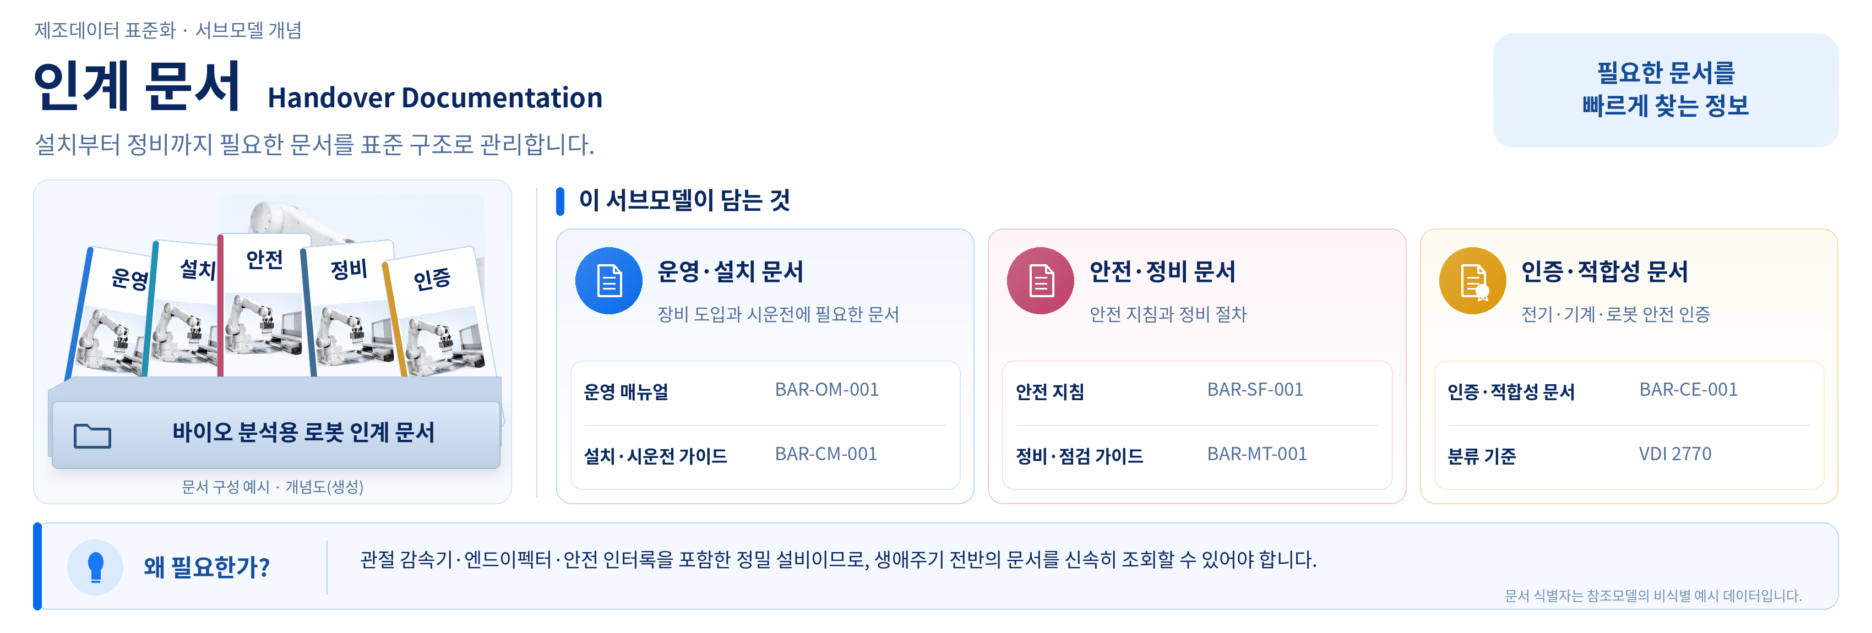
그림 15 Handover Documentation 개념도
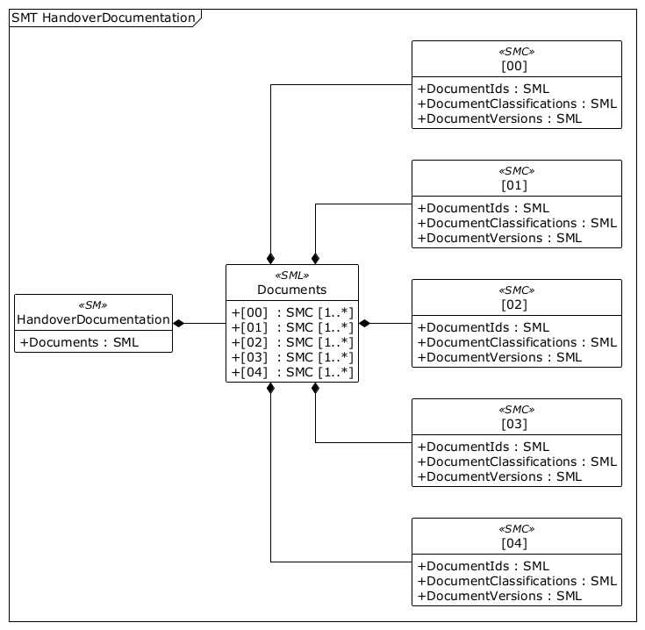
그림 16 Handover Documentation UML diagram
○ 외부 참조모델: IDTA Handover Documentation V2.0.1 (IDTA 02004-2-0-1)
○ 참조 용어사전: eCl@ss V16.0
○ 서브모델 및 주요 구성요소 특징
로봇과 함께 제공되는 기술 문서(운전설명서·정비설명서·안전가이드·적합성선언서 등)의 정보와 실제 파일을 담는 서브모델이다.
문서 분류(DocumentClassification)를 VDI 2770 표준에 따라 적용해 운전·정비·안전·인증 문서를 구분한다.
8채널 분주 헤드와 그리퍼가 결합된 장비 특성상, 운전설명서와 세척·캘리브레이션 절차를 다루는 정비설명서를 분리해서 담을 필요가 있는데 이 구조가 그 분리를 지원한다.
문서 실물 파일(PDF)을 문서 메타데이터와 한 덩어리로 묶어, 서류와 파일이 따로 관리되다 짝이 어긋나는 문제를 막는다.
○ 서브모델 구성요소 상세 정보 테이블
아래 표는 최종 자산관리셸 파일을 패키지 익스플로러의 워드 형식, ‘Submodel template spec - 1 rows’ 설정으로 내보낸 구성요소 표입니다. 의미 식별자와 값은 원본에 맞추고 설명은 쉬운 한국어로 적었습니다.
사용자는 AAS 템플릿 모델과 함께 표를 참고하여 대상 로봇 특성에 맞게 항목을 수정하여 활용한다.
표 10 Submodel 'HandoverDocumentation'
idShort: | HandoverDocumentation
Class: | Submodel
semanticId: | 0173-1#01-AHF578#003
Parent: | -
Explanation: | 장비 인계 시 전달하는 문서의 식별자, 분류, 버전과 파일을 담습니다.
[SME type]  idShort | semanticId  쉬운 한국어 설명 | [valueType]  example | card.
[SML]  Documents | 0173-1#02-ABI500#003  이 장비와 함께 인도되는 문서들을 모아 담는 목록이다. | [-]  5 elements | 1

표 11 Submodel Element List 'Documents'
idShort: | Documents
Class: | SubmodelElementList
semanticId: | 0173-1#02-ABI500#003
Parent: | HandoverDocumentation
Explanation: | 이 장비와 함께 인도되는 문서들을 모아 담는 목록이다.
[SME type]  idShort | semanticId  쉬운 한국어 설명 | [valueType]  example | card.
[SMC]  - | 0173-1#02-ABI500#003/0173-1#01-AHF579#003  인계 문서 한 건의 식별·분류·버전 정보를 묶습니다. | [-]  3 elements | 1..*
[SMC]  - | 0173-1#02-ABI500#003/0173-1#01-AHF579#003  인계 문서 한 건의 식별·분류·버전 정보를 묶습니다. | [-]  3 elements | 1..*
[SMC]  - | 0173-1#02-ABI500#003/0173-1#01-AHF579#003  인계 문서 한 건의 식별·분류·버전 정보를 묶습니다. | [-]  3 elements | 1..*
[SMC]  - | 0173-1#02-ABI500#003/0173-1#01-AHF579#003  인계 문서 한 건의 식별·분류·버전 정보를 묶습니다. | [-]  3 elements | 1..*
[SMC]  - | 0173-1#02-ABI500#003/0173-1#01-AHF579#003  인계 문서 한 건의 식별·분류·버전 정보를 묶습니다. | [-]  3 elements | 1..*

표 12 Submodel Element Collection '-'
idShort: | -
Class: | SubmodelElementCollection
semanticId: | 0173-1#02-ABI500#003/0173-1#01-AHF579#003
Parent: | Documents
Explanation: | Documents의 Document(운전 설명서 관련 항목) 요소입니다. 운전 설명서의 식별자, 분류, 버전과 파일을 한 묶음으로 담습니다.
[SME type]  idShort | semanticId  쉬운 한국어 설명 | [valueType]  example | card.
[SML]  DocumentIds | 0173-1#02-ABI501#003  문서 하나를 식별하는 번호들을 모아 담는 목록이다. | [-]  1 elements | 1
[SML]  DocumentClassifications | 0173-1#02-ABI502#003  문서가 어떤 종류에 속하는지 나타내는 분류 목록입니다. | [-]  1 elements | 1
[SML]  DocumentVersions | 0173-1#02-ABI503#003  문서의 버전별 상세 정보를 모아 담는 목록이다. | [-]  1 elements | 1

표 13 Submodel Element List 'DocumentIds'
idShort: | DocumentIds
Class: | SubmodelElementList
semanticId: | 0173-1#02-ABI501#003
Parent: | -
Explanation: | 문서 하나를 식별하는 번호들을 모아 담는 목록이다.
[SME type]  idShort | semanticId  쉬운 한국어 설명 | [valueType]  example | card.
[SMC]  - | 0173-1#02-ABI501#003/0173-1#01-AHF580#003  인계 문서의 식별번호 한 건을 담습니다. | [-]  3 elements | 1..*

표 14 Submodel Element Collection '-'
idShort: | -
Class: | SubmodelElementCollection
semanticId: | 0173-1#02-ABI501#003/0173-1#01-AHF580#003
Parent: | DocumentIds
Explanation: | DocumentIds의 DocumentIdentificator(운전 설명서 관련 항목) 요소입니다. 운전 설명서의 식별번호와 발급 영역을 담습니다.
[SME type]  idShort | semanticId  쉬운 한국어 설명 | [valueType]  example | card.
[Prop]  DocumentDomainId | 0173-1#02-ABH994#003  이 식별번호를 발급한 관리 주체(도메인)를 나타낸다. | [String]  BAR_DOC | 1
[Prop]  DocumentIdentifier | 0173-1#02-AAO099#004  문서를 구분하는 고유 번호이다. | [String]  BAR-OM-001 | 1
[Prop]  DocumentIsPrimary | 0173-1#02-ABH995#003  이 식별번호가 해당 문서의 대표(주) 식별번호인지를 나타낸다. | [Boolean]  true | 0..1

표 15 Submodel Element List 'DocumentClassifications'
idShort: | DocumentClassifications
Class: | SubmodelElementList
semanticId: | 0173-1#02-ABI502#003
Parent: | -
Explanation: | 문서를 VDI 2770 기준에 따라 분류한 정보를 묶습니다.
[SME type]  idShort | semanticId  쉬운 한국어 설명 | [valueType]  example | card.
[SMC]  - | 0173-1#02-ABI502#003/0173-1#01-AHF581#003  인계 문서의 분류 정보 한 건을 담습니다. | [-]  3 elements | 1..*

표 16 Submodel Element Collection '-'
idShort: | -
Class: | SubmodelElementCollection
semanticId: | 0173-1#02-ABI502#003/0173-1#01-AHF581#003
Parent: | DocumentClassifications
Explanation: | DocumentClassifications의 DocumentClassification(운전 설명서 관련 항목) 요소입니다. 운전 설명서의 분류 체계와 코드를 담습니다.
[SME type]  idShort | semanticId  쉬운 한국어 설명 | [valueType]  example | card.
[Prop]  ClassId | 0173-1#02-ABH996#003  분류 체계 안에서 이 문서 종류를 가리키는 분류 코드이다. | [String]  03-02 | 1
[MLP]  ClassName | 0173-1#02-ABJ219#002  분류 코드에 대응하는 사람이 읽을 수 있는 분류 이름이다. | [-]  Operation@en | 1
[Prop]  ClassificationSystem | 0173-1#02-ABH997#003  제품이나 문서를 분류할 때 사용하는 분류 체계입니다. | [String]  VDI 2770 Blatt 1:2020 | 1

표 17 Submodel Element List 'DocumentVersions'
idShort: | DocumentVersions
Class: | SubmodelElementList
semanticId: | 0173-1#02-ABI503#003
Parent: | -
Explanation: | 문서의 버전별 상세 정보를 모아 담는 목록이다.
[SME type]  idShort | semanticId  쉬운 한국어 설명 | [valueType]  example | card.
[SMC]  - | 0173-1#02-ABI503#003/0173-1#01-AHF582#003  인계 문서의 버전 정보 한 건을 담습니다. | [-]  10 elements | 1..*

표 18 Submodel Element Collection '-'
idShort: | -
Class: | SubmodelElementCollection
semanticId: | 0173-1#02-ABI503#003/0173-1#01-AHF582#003
Parent: | DocumentVersions
Explanation: | DocumentVersions의 DocumentVersion(운전 설명서 관련 항목) 요소입니다. 운전 설명서의 제목, 발행 상태와 전자 파일을 담습니다.
[SME type]  idShort | semanticId  쉬운 한국어 설명 | [valueType]  example | card.
[SML]  Language | 0173-1#02-AAN468#008  이 문서 버전이 작성된 언어를 나타내는 목록이다. | [-]  1 elements | 1
[Prop]  Version | 0173-1#02-AAP003#005  문서의 개정 번호이다. | [String]  1.0 | 1
[MLP]  Title | 0173-1#02-ABG940#003  문서의 정식 제목이다. | [-]  Bioanalysis Robot Operation Manual@en | 1
[MLP]  Description | 0173-1#02-AAN466#004  남은 사용 기간의 의미와 산정 기준을 설명합니다. | [-]  Synthetic de-identified example document for the bioanalysis robot reference model@en | 1
[MLP]  KeyWords | 0173-1#02-ABH999#003  문서 내용을 검색하기 쉽도록 붙인 핵심어이다. | [-]  handling, dispensing, plate transfer@en | 0..1
[Prop]  StatusSetDate | 0173-1#02-ABI000#003  문서의 현재 상태(발행 등)가 확정된 날짜이다. | [Date]  2026-05-18 | 1
[Prop]  StatusValue | 0173-1#02-ABI001#003  문서가 초안인지 발행 확정본인지를 나타내는 상태값이다. | [String]  Released | 1
[Prop]  OrganizationShortName | https://api.eclass-cdp.com/0173-1-02-ABI002-003  이 문서를 작성한 조직의 약칭이다. | [String]  ExampleOrg | 1
[Prop]  OrganizationOfficialName | 0173-1#02-ABI004#003  이 문서를 작성한 조직의 정식 명칭이다. | [String]  Example Organization | 1
[SML]  DigitalFiles | 0173-1#02-ABK126#002  문서의 실제 파일을 담는 목록이다. | [-]  1 elements | 1

표 19 Submodel Element List 'Language'
idShort: | Language
Class: | SubmodelElementList
semanticId: | 0173-1#02-AAN468#008
Parent: | -
Explanation: | 이 문서 버전이 작성된 언어를 나타내는 목록이다.
[SME type]  idShort | semanticId  쉬운 한국어 설명 | [valueType]  example | card.
[Prop]  - | 0173-1#02-AAN468#008  문서 파일에 사용된 언어 한 건을 나타냅니다. | [String]  en | 1..*

표 20 Submodel Element List 'DigitalFiles'
idShort: | DigitalFiles
Class: | SubmodelElementList
semanticId: | 0173-1#02-ABK126#002
Parent: | -
Explanation: | 문서의 실제 파일을 담는 목록이다.
[SME type]  idShort | semanticId  쉬운 한국어 설명 | [valueType]  example | card.
[File]  - | 0173-1#02-ABK126#002  문서에 첨부된 전자 파일 한 건입니다. | [-]  /aasx/files/docs/BAR_OperationManual_v1_0.pdf | 1..*

표 21 Submodel Element Collection '-'
idShort: | -
Class: | SubmodelElementCollection
semanticId: | 0173-1#02-ABI500#003/0173-1#01-AHF579#003
Parent: | Documents
Explanation: | Documents의 Document(설치·해체 안내서 관련 항목) 요소입니다. 설치·해체 안내서의 식별자, 분류, 버전과 파일을 한 묶음으로 담습니다.
[SME type]  idShort | semanticId  쉬운 한국어 설명 | [valueType]  example | card.
[SML]  DocumentIds | 0173-1#02-ABI501#003  문서 하나를 식별하는 번호들을 모아 담는 목록이다. | [-]  1 elements | 1
[SML]  DocumentClassifications | 0173-1#02-ABI502#003  문서가 어떤 종류에 속하는지 나타내는 분류 목록입니다. | [-]  1 elements | 1
[SML]  DocumentVersions | 0173-1#02-ABI503#003  문서의 버전별 상세 정보를 모아 담는 목록이다. | [-]  1 elements | 1

표 22 Submodel Element List 'DocumentIds'
idShort: | DocumentIds
Class: | SubmodelElementList
semanticId: | 0173-1#02-ABI501#003
Parent: | -
Explanation: | 문서 하나를 식별하는 번호들을 모아 담는 목록이다.
[SME type]  idShort | semanticId  쉬운 한국어 설명 | [valueType]  example | card.
[SMC]  - | 0173-1#02-ABI501#003/0173-1#01-AHF580#003  인계 문서의 식별번호 한 건을 담습니다. | [-]  3 elements | 1..*

표 23 Submodel Element Collection '-'
idShort: | -
Class: | SubmodelElementCollection
semanticId: | 0173-1#02-ABI501#003/0173-1#01-AHF580#003
Parent: | DocumentIds
Explanation: | DocumentIds의 DocumentIdentificator(설치·해체 안내서 관련 항목) 요소입니다. 설치·해체 안내서의 식별번호와 발급 영역을 담습니다.
[SME type]  idShort | semanticId  쉬운 한국어 설명 | [valueType]  example | card.
[Prop]  DocumentDomainId | 0173-1#02-ABH994#003  이 식별번호를 발급한 관리 주체(도메인)를 나타낸다. | [String]  BAR_DOC | 1
[Prop]  DocumentIdentifier | 0173-1#02-AAO099#004  문서를 구분하는 고유 번호이다. | [String]  BAR-CM-001 | 1
[Prop]  DocumentIsPrimary | 0173-1#02-ABH995#003  이 식별번호가 해당 문서의 대표(주) 식별번호인지를 나타낸다. | [Boolean]  true | 0..1

표 24 Submodel Element List 'DocumentClassifications'
idShort: | DocumentClassifications
Class: | SubmodelElementList
semanticId: | 0173-1#02-ABI502#003
Parent: | -
Explanation: | 문서를 VDI 2770 기준에 따라 분류한 정보를 묶습니다.
[SME type]  idShort | semanticId  쉬운 한국어 설명 | [valueType]  example | card.
[SMC]  - | 0173-1#02-ABI502#003/0173-1#01-AHF581#003  인계 문서의 분류 정보 한 건을 담습니다. | [-]  3 elements | 1..*

표 25 Submodel Element Collection '-'
idShort: | -
Class: | SubmodelElementCollection
semanticId: | 0173-1#02-ABI502#003/0173-1#01-AHF581#003
Parent: | DocumentClassifications
Explanation: | DocumentClassifications의 DocumentClassification(설치·해체 안내서 관련 항목) 요소입니다. 설치·해체 안내서의 분류 체계와 코드를 담습니다.
[SME type]  idShort | semanticId  쉬운 한국어 설명 | [valueType]  example | card.
[Prop]  ClassId | 0173-1#02-ABH996#003  분류 체계 안에서 이 문서 종류를 가리키는 분류 코드이다. | [String]  03-01 | 1
[MLP]  ClassName | 0173-1#02-ABJ219#002  분류 코드에 대응하는 사람이 읽을 수 있는 분류 이름이다. | [-]  Commissioning, de-commissioning@en | 1
[Prop]  ClassificationSystem | 0173-1#02-ABH997#003  제품이나 문서를 분류할 때 사용하는 분류 체계입니다. | [String]  VDI 2770 Blatt 1:2020 | 1

표 26 Submodel Element List 'DocumentVersions'
idShort: | DocumentVersions
Class: | SubmodelElementList
semanticId: | 0173-1#02-ABI503#003
Parent: | -
Explanation: | 문서의 버전별 상세 정보를 모아 담는 목록이다.
[SME type]  idShort | semanticId  쉬운 한국어 설명 | [valueType]  example | card.
[SMC]  - | 0173-1#02-ABI503#003/0173-1#01-AHF582#003  인계 문서의 버전 정보 한 건을 담습니다. | [-]  10 elements | 1..*

표 27 Submodel Element Collection '-'
idShort: | -
Class: | SubmodelElementCollection
semanticId: | 0173-1#02-ABI503#003/0173-1#01-AHF582#003
Parent: | DocumentVersions
Explanation: | DocumentVersions의 DocumentVersion(설치·해체 안내서 관련 항목) 요소입니다. 설치·해체 안내서의 제목, 발행 상태와 전자 파일을 담습니다.
[SME type]  idShort | semanticId  쉬운 한국어 설명 | [valueType]  example | card.
[SML]  Language | 0173-1#02-AAN468#008  이 문서 버전이 작성된 언어를 나타내는 목록이다. | [-]  1 elements | 1
[Prop]  Version | 0173-1#02-AAP003#005  문서의 개정 번호이다. | [String]  1.0 | 1
[MLP]  Title | 0173-1#02-ABG940#003  문서의 정식 제목이다. | [-]  Bioanalysis Robot Commissioning Guide@en | 1
[MLP]  Description | 0173-1#02-AAN466#004  남은 사용 기간의 의미와 산정 기준을 설명합니다. | [-]  Synthetic de-identified example document for the bioanalysis robot reference model@en | 1
[MLP]  KeyWords | 0173-1#02-ABH999#003  문서 내용을 검색하기 쉽도록 붙인 핵심어이다. | [-]  commissioning, installation, decommissioning@en | 0..1
[Prop]  StatusSetDate | 0173-1#02-ABI000#003  문서의 현재 상태(발행 등)가 확정된 날짜이다. | [Date]  2026-05-18 | 1
[Prop]  StatusValue | 0173-1#02-ABI001#003  문서가 초안인지 발행 확정본인지를 나타내는 상태값이다. | [String]  Released | 1
[Prop]  OrganizationShortName | https://api.eclass-cdp.com/0173-1-02-ABI002-003  이 문서를 작성한 조직의 약칭이다. | [String]  ExampleOrg | 1
[Prop]  OrganizationOfficialName | 0173-1#02-ABI004#003  이 문서를 작성한 조직의 정식 명칭이다. | [String]  Example Organization | 1
[SML]  DigitalFiles | 0173-1#02-ABK126#002  문서의 실제 파일을 담는 목록이다. | [-]  1 elements | 1

표 28 Submodel Element List 'Language'
idShort: | Language
Class: | SubmodelElementList
semanticId: | 0173-1#02-AAN468#008
Parent: | -
Explanation: | 이 문서 버전이 작성된 언어를 나타내는 목록이다.
[SME type]  idShort | semanticId  쉬운 한국어 설명 | [valueType]  example | card.
[Prop]  - | 0173-1#02-AAN468#008  문서 파일에 사용된 언어 한 건을 나타냅니다. | [String]  en | 1..*

표 29 Submodel Element List 'DigitalFiles'
idShort: | DigitalFiles
Class: | SubmodelElementList
semanticId: | 0173-1#02-ABK126#002
Parent: | -
Explanation: | 문서의 실제 파일을 담는 목록이다.
[SME type]  idShort | semanticId  쉬운 한국어 설명 | [valueType]  example | card.
[File]  - | 0173-1#02-ABK126#002  문서에 첨부된 전자 파일 한 건입니다. | [-]  /aasx/files/docs/BAR_CommissioningGuide_v1_0.pdf | 1..*

표 30 Submodel Element Collection '-'
idShort: | -
Class: | SubmodelElementCollection
semanticId: | 0173-1#02-ABI500#003/0173-1#01-AHF579#003
Parent: | Documents
Explanation: | Documents의 Document(안전 안내서 관련 항목) 요소입니다. 안전 안내서의 식별자, 분류, 버전과 파일을 한 묶음으로 담습니다.
[SME type]  idShort | semanticId  쉬운 한국어 설명 | [valueType]  example | card.
[SML]  DocumentIds | 0173-1#02-ABI501#003  문서 하나를 식별하는 번호들을 모아 담는 목록이다. | [-]  1 elements | 1
[SML]  DocumentClassifications | 0173-1#02-ABI502#003  문서가 어떤 종류에 속하는지 나타내는 분류 목록입니다. | [-]  1 elements | 1
[SML]  DocumentVersions | 0173-1#02-ABI503#003  문서의 버전별 상세 정보를 모아 담는 목록이다. | [-]  1 elements | 1

표 31 Submodel Element List 'DocumentIds'
idShort: | DocumentIds
Class: | SubmodelElementList
semanticId: | 0173-1#02-ABI501#003
Parent: | -
Explanation: | 문서 하나를 식별하는 번호들을 모아 담는 목록이다.
[SME type]  idShort | semanticId  쉬운 한국어 설명 | [valueType]  example | card.
[SMC]  - | 0173-1#02-ABI501#003/0173-1#01-AHF580#003  인계 문서의 식별번호 한 건을 담습니다. | [-]  3 elements | 1..*

표 32 Submodel Element Collection '-'
idShort: | -
Class: | SubmodelElementCollection
semanticId: | 0173-1#02-ABI501#003/0173-1#01-AHF580#003
Parent: | DocumentIds
Explanation: | DocumentIds의 DocumentIdentificator(안전 안내서 관련 항목) 요소입니다. 안전 안내서의 식별번호와 발급 영역을 담습니다.
[SME type]  idShort | semanticId  쉬운 한국어 설명 | [valueType]  example | card.
[Prop]  DocumentDomainId | 0173-1#02-ABH994#003  이 식별번호를 발급한 관리 주체(도메인)를 나타낸다. | [String]  BAR_DOC | 1
[Prop]  DocumentIdentifier | 0173-1#02-AAO099#004  문서를 구분하는 고유 번호이다. | [String]  BAR-SF-001 | 1
[Prop]  DocumentIsPrimary | 0173-1#02-ABH995#003  이 식별번호가 해당 문서의 대표(주) 식별번호인지를 나타낸다. | [Boolean]  true | 0..1

표 33 Submodel Element List 'DocumentClassifications'
idShort: | DocumentClassifications
Class: | SubmodelElementList
semanticId: | 0173-1#02-ABI502#003
Parent: | -
Explanation: | 문서를 VDI 2770 기준에 따라 분류한 정보를 묶습니다.
[SME type]  idShort | semanticId  쉬운 한국어 설명 | [valueType]  example | card.
[SMC]  - | 0173-1#02-ABI502#003/0173-1#01-AHF581#003  인계 문서의 분류 정보 한 건을 담습니다. | [-]  3 elements | 1..*

표 34 Submodel Element Collection '-'
idShort: | -
Class: | SubmodelElementCollection
semanticId: | 0173-1#02-ABI502#003/0173-1#01-AHF581#003
Parent: | DocumentClassifications
Explanation: | DocumentClassifications의 DocumentClassification(안전 안내서 관련 항목) 요소입니다. 안전 안내서의 분류 체계와 코드를 담습니다.
[SME type]  idShort | semanticId  쉬운 한국어 설명 | [valueType]  example | card.
[Prop]  ClassId | 0173-1#02-ABH996#003  분류 체계 안에서 이 문서 종류를 가리키는 분류 코드이다. | [String]  03-03 | 1
[MLP]  ClassName | 0173-1#02-ABJ219#002  분류 코드에 대응하는 사람이 읽을 수 있는 분류 이름이다. | [-]  General safety@en | 1
[Prop]  ClassificationSystem | 0173-1#02-ABH997#003  제품이나 문서를 분류할 때 사용하는 분류 체계입니다. | [String]  VDI 2770 Blatt 1:2020 | 1

표 35 Submodel Element List 'DocumentVersions'
idShort: | DocumentVersions
Class: | SubmodelElementList
semanticId: | 0173-1#02-ABI503#003
Parent: | -
Explanation: | 문서의 버전별 상세 정보를 모아 담는 목록이다.
[SME type]  idShort | semanticId  쉬운 한국어 설명 | [valueType]  example | card.
[SMC]  - | 0173-1#02-ABI503#003/0173-1#01-AHF582#003  인계 문서의 버전 정보 한 건을 담습니다. | [-]  10 elements | 1..*

표 36 Submodel Element Collection '-'
idShort: | -
Class: | SubmodelElementCollection
semanticId: | 0173-1#02-ABI503#003/0173-1#01-AHF582#003
Parent: | DocumentVersions
Explanation: | DocumentVersions의 DocumentVersion(안전 안내서 관련 항목) 요소입니다. 안전 안내서의 제목, 발행 상태와 전자 파일을 담습니다.
[SME type]  idShort | semanticId  쉬운 한국어 설명 | [valueType]  example | card.
[SML]  Language | 0173-1#02-AAN468#008  이 문서 버전이 작성된 언어를 나타내는 목록이다. | [-]  1 elements | 1
[Prop]  Version | 0173-1#02-AAP003#005  문서의 개정 번호이다. | [String]  1.0 | 1
[MLP]  Title | 0173-1#02-ABG940#003  문서의 정식 제목이다. | [-]  Bioanalysis Robot Safety Guide@en | 1
[MLP]  Description | 0173-1#02-AAN466#004  남은 사용 기간의 의미와 산정 기준을 설명합니다. | [-]  Synthetic de-identified example document for the bioanalysis robot reference model@en | 1
[MLP]  KeyWords | 0173-1#02-ABH999#003  문서 내용을 검색하기 쉽도록 붙인 핵심어이다. | [-]  safety, interlock, collision detection@en | 0..1
[Prop]  StatusSetDate | 0173-1#02-ABI000#003  문서의 현재 상태(발행 등)가 확정된 날짜이다. | [Date]  2026-05-18 | 1
[Prop]  StatusValue | 0173-1#02-ABI001#003  문서가 초안인지 발행 확정본인지를 나타내는 상태값이다. | [String]  Released | 1
[Prop]  OrganizationShortName | https://api.eclass-cdp.com/0173-1-02-ABI002-003  이 문서를 작성한 조직의 약칭이다. | [String]  ExampleOrg | 1
[Prop]  OrganizationOfficialName | 0173-1#02-ABI004#003  이 문서를 작성한 조직의 정식 명칭이다. | [String]  Example Organization | 1
[SML]  DigitalFiles | 0173-1#02-ABK126#002  문서의 실제 파일을 담는 목록이다. | [-]  1 elements | 1

표 37 Submodel Element List 'Language'
idShort: | Language
Class: | SubmodelElementList
semanticId: | 0173-1#02-AAN468#008
Parent: | -
Explanation: | 이 문서 버전이 작성된 언어를 나타내는 목록이다.
[SME type]  idShort | semanticId  쉬운 한국어 설명 | [valueType]  example | card.
[Prop]  - | 0173-1#02-AAN468#008  문서 파일에 사용된 언어 한 건을 나타냅니다. | [String]  en | 1..*

표 38 Submodel Element List 'DigitalFiles'
idShort: | DigitalFiles
Class: | SubmodelElementList
semanticId: | 0173-1#02-ABK126#002
Parent: | -
Explanation: | 문서의 실제 파일을 담는 목록이다.
[SME type]  idShort | semanticId  쉬운 한국어 설명 | [valueType]  example | card.
[File]  - | 0173-1#02-ABK126#002  문서에 첨부된 전자 파일 한 건입니다. | [-]  /aasx/files/docs/BAR_SafetyGuide_v1_0.pdf | 1..*

표 39 Submodel Element Collection '-'
idShort: | -
Class: | SubmodelElementCollection
semanticId: | 0173-1#02-ABI500#003/0173-1#01-AHF579#003
Parent: | Documents
Explanation: | Documents의 Document(정비·교정 안내서 관련 항목) 요소입니다. 정비·교정 안내서의 식별자, 분류, 버전과 파일을 한 묶음으로 담습니다.
[SME type]  idShort | semanticId  쉬운 한국어 설명 | [valueType]  example | card.
[SML]  DocumentIds | 0173-1#02-ABI501#003  문서 하나를 식별하는 번호들을 모아 담는 목록이다. | [-]  1 elements | 1
[SML]  DocumentClassifications | 0173-1#02-ABI502#003  문서가 어떤 종류에 속하는지 나타내는 분류 목록입니다. | [-]  1 elements | 1
[SML]  DocumentVersions | 0173-1#02-ABI503#003  문서의 버전별 상세 정보를 모아 담는 목록이다. | [-]  1 elements | 1

표 40 Submodel Element List 'DocumentIds'
idShort: | DocumentIds
Class: | SubmodelElementList
semanticId: | 0173-1#02-ABI501#003
Parent: | -
Explanation: | 문서 하나를 식별하는 번호들을 모아 담는 목록이다.
[SME type]  idShort | semanticId  쉬운 한국어 설명 | [valueType]  example | card.
[SMC]  - | 0173-1#02-ABI501#003/0173-1#01-AHF580#003  인계 문서의 식별번호 한 건을 담습니다. | [-]  3 elements | 1..*

표 41 Submodel Element Collection '-'
idShort: | -
Class: | SubmodelElementCollection
semanticId: | 0173-1#02-ABI501#003/0173-1#01-AHF580#003
Parent: | DocumentIds
Explanation: | DocumentIds의 DocumentIdentificator(정비·교정 안내서 관련 항목) 요소입니다. 정비·교정 안내서의 식별번호와 발급 영역을 담습니다.
[SME type]  idShort | semanticId  쉬운 한국어 설명 | [valueType]  example | card.
[Prop]  DocumentDomainId | 0173-1#02-ABH994#003  이 식별번호를 발급한 관리 주체(도메인)를 나타낸다. | [String]  BAR_DOC | 1
[Prop]  DocumentIdentifier | 0173-1#02-AAO099#004  문서를 구분하는 고유 번호이다. | [String]  BAR-MT-001 | 1
[Prop]  DocumentIsPrimary | 0173-1#02-ABH995#003  이 식별번호가 해당 문서의 대표(주) 식별번호인지를 나타낸다. | [Boolean]  true | 0..1

표 42 Submodel Element List 'DocumentClassifications'
idShort: | DocumentClassifications
Class: | SubmodelElementList
semanticId: | 0173-1#02-ABI502#003
Parent: | -
Explanation: | 문서를 VDI 2770 기준에 따라 분류한 정보를 묶습니다.
[SME type]  idShort | semanticId  쉬운 한국어 설명 | [valueType]  example | card.
[SMC]  - | 0173-1#02-ABI502#003/0173-1#01-AHF581#003  인계 문서의 분류 정보 한 건을 담습니다. | [-]  3 elements | 1..*

표 43 Submodel Element Collection '-'
idShort: | -
Class: | SubmodelElementCollection
semanticId: | 0173-1#02-ABI502#003/0173-1#01-AHF581#003
Parent: | DocumentClassifications
Explanation: | DocumentClassifications의 DocumentClassification(정비·교정 안내서 관련 항목) 요소입니다. 정비·교정 안내서의 분류 체계와 코드를 담습니다.
[SME type]  idShort | semanticId  쉬운 한국어 설명 | [valueType]  example | card.
[Prop]  ClassId | 0173-1#02-ABH996#003  분류 체계 안에서 이 문서 종류를 가리키는 분류 코드이다. | [String]  03-04 | 1
[MLP]  ClassName | 0173-1#02-ABJ219#002  분류 코드에 대응하는 사람이 읽을 수 있는 분류 이름이다. | [-]  Inspection, maintenance, testing@en | 1
[Prop]  ClassificationSystem | 0173-1#02-ABH997#003  제품이나 문서를 분류할 때 사용하는 분류 체계입니다. | [String]  VDI 2770 Blatt 1:2020 | 1

표 44 Submodel Element List 'DocumentVersions'
idShort: | DocumentVersions
Class: | SubmodelElementList
semanticId: | 0173-1#02-ABI503#003
Parent: | -
Explanation: | 문서의 버전별 상세 정보를 모아 담는 목록이다.
[SME type]  idShort | semanticId  쉬운 한국어 설명 | [valueType]  example | card.
[SMC]  - | 0173-1#02-ABI503#003/0173-1#01-AHF582#003  인계 문서의 버전 정보 한 건을 담습니다. | [-]  10 elements | 1..*

표 45 Submodel Element Collection '-'
idShort: | -
Class: | SubmodelElementCollection
semanticId: | 0173-1#02-ABI503#003/0173-1#01-AHF582#003
Parent: | DocumentVersions
Explanation: | DocumentVersions의 DocumentVersion(정비·교정 안내서 관련 항목) 요소입니다. 정비·교정 안내서의 제목, 발행 상태와 전자 파일을 담습니다.
[SME type]  idShort | semanticId  쉬운 한국어 설명 | [valueType]  example | card.
[SML]  Language | 0173-1#02-AAN468#008  이 문서 버전이 작성된 언어를 나타내는 목록이다. | [-]  1 elements | 1
[Prop]  Version | 0173-1#02-AAP003#005  문서의 개정 번호이다. | [String]  1.0 | 1
[MLP]  Title | 0173-1#02-ABG940#003  문서의 정식 제목이다. | [-]  Bioanalysis Robot Maintenance and Calibration Guide@en | 1
[MLP]  Description | 0173-1#02-AAN466#004  남은 사용 기간의 의미와 산정 기준을 설명합니다. | [-]  Synthetic de-identified example document for the bioanalysis robot reference model@en | 1
[MLP]  KeyWords | 0173-1#02-ABH999#003  문서 내용을 검색하기 쉽도록 붙인 핵심어이다. | [-]  maintenance, calibration, inspection@en | 0..1
[Prop]  StatusSetDate | 0173-1#02-ABI000#003  문서의 현재 상태(발행 등)가 확정된 날짜이다. | [Date]  2026-05-18 | 1
[Prop]  StatusValue | 0173-1#02-ABI001#003  문서가 초안인지 발행 확정본인지를 나타내는 상태값이다. | [String]  Released | 1
[Prop]  OrganizationShortName | https://api.eclass-cdp.com/0173-1-02-ABI002-003  이 문서를 작성한 조직의 약칭이다. | [String]  ExampleOrg | 1
[Prop]  OrganizationOfficialName | 0173-1#02-ABI004#003  이 문서를 작성한 조직의 정식 명칭이다. | [String]  Example Organization | 1
[SML]  DigitalFiles | 0173-1#02-ABK126#002  문서의 실제 파일을 담는 목록이다. | [-]  1 elements | 1

표 46 Submodel Element List 'Language'
idShort: | Language
Class: | SubmodelElementList
semanticId: | 0173-1#02-AAN468#008
Parent: | -
Explanation: | 이 문서 버전이 작성된 언어를 나타내는 목록이다.
[SME type]  idShort | semanticId  쉬운 한국어 설명 | [valueType]  example | card.
[Prop]  - | 0173-1#02-AAN468#008  문서 파일에 사용된 언어 한 건을 나타냅니다. | [String]  en | 1..*

표 47 Submodel Element List 'DigitalFiles'
idShort: | DigitalFiles
Class: | SubmodelElementList
semanticId: | 0173-1#02-ABK126#002
Parent: | -
Explanation: | 문서의 실제 파일을 담는 목록이다.
[SME type]  idShort | semanticId  쉬운 한국어 설명 | [valueType]  example | card.
[File]  - | 0173-1#02-ABK126#002  문서에 첨부된 전자 파일 한 건입니다. | [-]  /aasx/files/docs/BAR_MaintenanceCalibrationGuide_v1_0.pdf | 1..*

표 48 Submodel Element Collection '-'
idShort: | -
Class: | SubmodelElementCollection
semanticId: | 0173-1#02-ABI500#003/0173-1#01-AHF579#003
Parent: | Documents
Explanation: | Documents의 Document(적합성 선언서 관련 항목) 요소입니다. 적합성 선언서의 식별자, 분류, 버전과 파일을 한 묶음으로 담습니다.
[SME type]  idShort | semanticId  쉬운 한국어 설명 | [valueType]  example | card.
[SML]  DocumentIds | 0173-1#02-ABI501#003  문서 하나를 식별하는 번호들을 모아 담는 목록이다. | [-]  1 elements | 1
[SML]  DocumentClassifications | 0173-1#02-ABI502#003  문서가 어떤 종류에 속하는지 나타내는 분류 목록입니다. | [-]  1 elements | 1
[SML]  DocumentVersions | 0173-1#02-ABI503#003  문서의 버전별 상세 정보를 모아 담는 목록이다. | [-]  1 elements | 1

표 49 Submodel Element List 'DocumentIds'
idShort: | DocumentIds
Class: | SubmodelElementList
semanticId: | 0173-1#02-ABI501#003
Parent: | -
Explanation: | 문서 하나를 식별하는 번호들을 모아 담는 목록이다.
[SME type]  idShort | semanticId  쉬운 한국어 설명 | [valueType]  example | card.
[SMC]  - | 0173-1#02-ABI501#003/0173-1#01-AHF580#003  인계 문서의 식별번호 한 건을 담습니다. | [-]  3 elements | 1..*

표 50 Submodel Element Collection '-'
idShort: | -
Class: | SubmodelElementCollection
semanticId: | 0173-1#02-ABI501#003/0173-1#01-AHF580#003
Parent: | DocumentIds
Explanation: | DocumentIds의 DocumentIdentificator(적합성 선언서 관련 항목) 요소입니다. 적합성 선언서의 식별번호와 발급 영역을 담습니다.
[SME type]  idShort | semanticId  쉬운 한국어 설명 | [valueType]  example | card.
[Prop]  DocumentDomainId | 0173-1#02-ABH994#003  이 식별번호를 발급한 관리 주체(도메인)를 나타낸다. | [String]  BAR_DOC | 1
[Prop]  DocumentIdentifier | 0173-1#02-AAO099#004  문서를 구분하는 고유 번호이다. | [String]  BAR-CE-001 | 1
[Prop]  DocumentIsPrimary | 0173-1#02-ABH995#003  이 식별번호가 해당 문서의 대표(주) 식별번호인지를 나타낸다. | [Boolean]  true | 0..1

표 51 Submodel Element List 'DocumentClassifications'
idShort: | DocumentClassifications
Class: | SubmodelElementList
semanticId: | 0173-1#02-ABI502#003
Parent: | -
Explanation: | 문서를 VDI 2770 기준에 따라 분류한 정보를 묶습니다.
[SME type]  idShort | semanticId  쉬운 한국어 설명 | [valueType]  example | card.
[SMC]  - | 0173-1#02-ABI502#003/0173-1#01-AHF581#003  인계 문서의 분류 정보 한 건을 담습니다. | [-]  3 elements | 1..*

표 52 Submodel Element Collection '-'
idShort: | -
Class: | SubmodelElementCollection
semanticId: | 0173-1#02-ABI502#003/0173-1#01-AHF581#003
Parent: | DocumentClassifications
Explanation: | DocumentClassifications의 DocumentClassification(적합성 선언서 관련 항목) 요소입니다. 적합성 선언서의 분류 체계와 코드를 담습니다.
[SME type]  idShort | semanticId  쉬운 한국어 설명 | [valueType]  example | card.
[Prop]  ClassId | 0173-1#02-ABH996#003  분류 체계 안에서 이 문서 종류를 가리키는 분류 코드이다. | [String]  02-04 | 1
[MLP]  ClassName | 0173-1#02-ABJ219#002  분류 코드에 대응하는 사람이 읽을 수 있는 분류 이름이다. | [-]  Certificates, declarations@en | 1
[Prop]  ClassificationSystem | 0173-1#02-ABH997#003  제품이나 문서를 분류할 때 사용하는 분류 체계입니다. | [String]  VDI 2770 Blatt 1:2020 | 1

표 53 Submodel Element List 'DocumentVersions'
idShort: | DocumentVersions
Class: | SubmodelElementList
semanticId: | 0173-1#02-ABI503#003
Parent: | -
Explanation: | 문서의 버전별 상세 정보를 모아 담는 목록이다.
[SME type]  idShort | semanticId  쉬운 한국어 설명 | [valueType]  example | card.
[SMC]  - | 0173-1#02-ABI503#003/0173-1#01-AHF582#003  인계 문서의 버전 정보 한 건을 담습니다. | [-]  10 elements | 1..*

표 54 Submodel Element Collection '-'
idShort: | -
Class: | SubmodelElementCollection
semanticId: | 0173-1#02-ABI503#003/0173-1#01-AHF582#003
Parent: | DocumentVersions
Explanation: | DocumentVersions의 DocumentVersion(적합성 선언서 관련 항목) 요소입니다. 적합성 선언서의 제목, 발행 상태와 전자 파일을 담습니다.
[SME type]  idShort | semanticId  쉬운 한국어 설명 | [valueType]  example | card.
[SML]  Language | 0173-1#02-AAN468#008  이 문서 버전이 작성된 언어를 나타내는 목록이다. | [-]  1 elements | 1
[Prop]  Version | 0173-1#02-AAP003#005  문서의 개정 번호이다. | [String]  1.0 | 1
[MLP]  Title | 0173-1#02-ABG940#003  문서의 정식 제목이다. | [-]  Bioanalysis Robot Example Declaration of Conformity@en | 1
[MLP]  Description | 0173-1#02-AAN466#004  남은 사용 기간의 의미와 산정 기준을 설명합니다. | [-]  Synthetic de-identified example document for the bioanalysis robot reference model@en | 1
[MLP]  KeyWords | 0173-1#02-ABH999#003  문서 내용을 검색하기 쉽도록 붙인 핵심어이다. | [-]  synthetic declaration, conformity example@en | 0..1
[Prop]  StatusSetDate | 0173-1#02-ABI000#003  문서의 현재 상태(발행 등)가 확정된 날짜이다. | [Date]  2026-05-18 | 1
[Prop]  StatusValue | 0173-1#02-ABI001#003  문서가 초안인지 발행 확정본인지를 나타내는 상태값이다. | [String]  Released | 1
[Prop]  OrganizationShortName | https://api.eclass-cdp.com/0173-1-02-ABI002-003  이 문서를 작성한 조직의 약칭이다. | [String]  ExampleOrg | 1
[Prop]  OrganizationOfficialName | 0173-1#02-ABI004#003  이 문서를 작성한 조직의 정식 명칭이다. | [String]  Example Organization | 1
[SML]  DigitalFiles | 0173-1#02-ABK126#002  문서의 실제 파일을 담는 목록이다. | [-]  1 elements | 1

표 55 Submodel Element List 'Language'
idShort: | Language
Class: | SubmodelElementList
semanticId: | 0173-1#02-AAN468#008
Parent: | -
Explanation: | 이 문서 버전이 작성된 언어를 나타내는 목록이다.
[SME type]  idShort | semanticId  쉬운 한국어 설명 | [valueType]  example | card.
[Prop]  - | 0173-1#02-AAN468#008  문서 파일에 사용된 언어 한 건을 나타냅니다. | [String]  en | 1..*

표 56 Submodel Element List 'DigitalFiles'
idShort: | DigitalFiles
Class: | SubmodelElementList
semanticId: | 0173-1#02-ABK126#002
Parent: | -
Explanation: | 문서의 실제 파일을 담는 목록이다.
[SME type]  idShort | semanticId  쉬운 한국어 설명 | [valueType]  example | card.
[File]  - | 0173-1#02-ABK126#002  문서에 첨부된 전자 파일 한 건입니다. | [-]  /aasx/files/docs/BAR_DeclarationOfConformity_v1_0.pdf | 1..*

○ 서브모델 활용방안
(정비 매뉴얼 자동 매칭) 정비 담당자가 ClassId '03-04'(점검·정비·시험)로 문서를 필터링해, 8채널 헤드 캘리브레이션 절차가 담긴 정비설명서만 바로 열람한다.
(인증서류 이력 조회) 품질감사 시점에 ClassId '02-04'(증명서·선언서)로 걸러 적합성선언서의 최신 버전만 자동으로 찾아낸다.
(신규 작업자 교육) StatusValue가 'Released'(발행 확정)인 운전설명서만 골라 신규 작업자 교육 자료로 배포한다.
○ 템플릿 다운로드 링크
Published 공식 템플릿: 해당 버전 디렉터리
AASX 파일: IDTA 02004-2-0-1_Template_HandoverDocumentation.aasx
JSON 파일: IDTA 02004-2-0-1_Template_HandoverDocumentation.json
다. Technical Data 서브모델
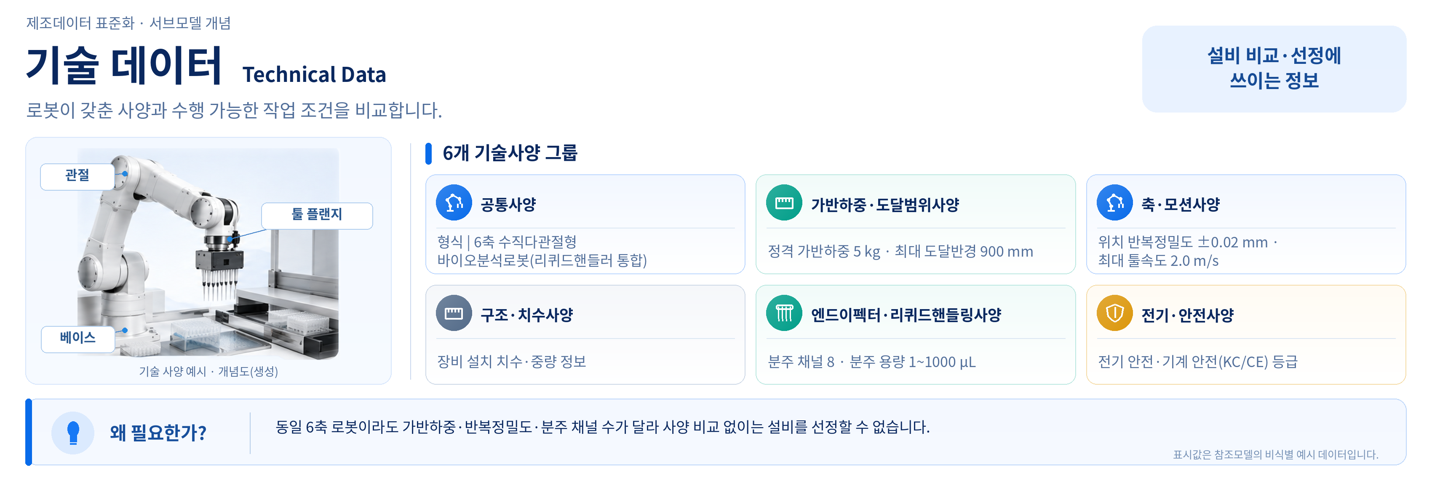
그림 17 Technical Data 개념도
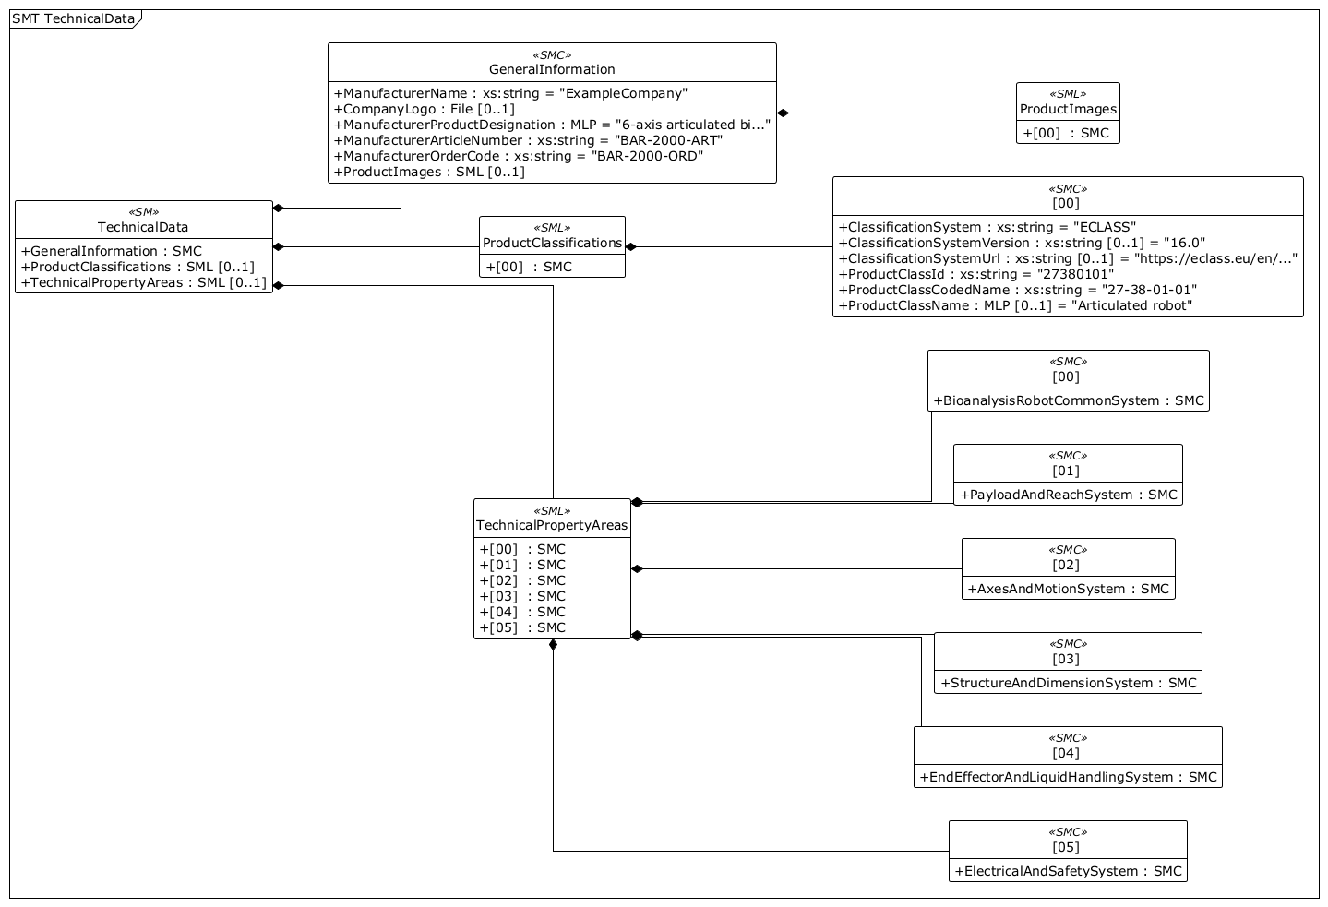
그림 18 Technical Data UML diagram
○ 외부 참조모델: IDTA Technical Data V2.0.1 (IDTA 02003-2-0-1) — 장비 특화 TechnicalPropertyAreas 포함
○ 참조 용어사전: eCl@ss V16.0
○ 서브모델 및 주요 구성요소 특징
로봇의 기술 사양을 표준 형식으로 정리하는 묶음이다. 가반하중·도달반경·정밀도처럼 한번 정해지면 잘 바뀌지 않는 고정 정보를 담는다.
GeneralInformation·ProductClassifications는 표준 구조를 그대로 사용하므로 상세표에서는 생략한다.
표준 항목인 TechnicalPropertyAreas 안에, 이 로봇만의 기술 사양을 공통·가반하중/도달범위·축/모션·구조/치수·엔드이펙터/리퀴드핸들링·전기/안전 6개 주제별 그룹(SMC)으로 나누어 담았다. AxesAndMotionSystem에는 감속기 그리스 등 정비 자재를 위한 MaintenanceMaterials 그룹을 별도로 둔다.
8채널 분주 능력과 분주 용량 범위, 분주 반복정밀도가 함께 실려 있어 실험 처리량과 정확도를 동시에 검토할 수 있다.
○ 서브모델 구성요소 적용 가이드
하위 항목 대부분은 선택(0..1)이므로, 대상 로봇이 제공하는 사양 수준에 맞춰 불필요한 항목은 생략할 수 있다.
기존 묶음에 없는 사양을 추가할 때는 구조를 함부로 바꾸지 말고, 성격에 맞는 별도 묶음(SMC)으로 정의한다.
○ 서브모델 구성요소 상세 정보 테이블
아래 표는 최종 자산관리셸 파일을 패키지 익스플로러의 워드 형식, ‘Submodel template spec - 1 rows’ 설정으로 내보낸 구성요소 표입니다. 의미 식별자와 값은 원본에 맞추고 설명은 쉬운 한국어로 적었습니다.
사용자는 AAS 템플릿 모델과 함께 표를 참고하여 대상 로봇 특성에 맞게 항목을 수정하여 활용한다.
표 57 Submodel 'TechnicalData'
idShort: | TechnicalData
Class: | Submodel
semanticId: | 0173-1#01-AHX837#002
Parent: | -
Explanation: | 로봇의 고정 기술 사양과 제품 분류 정보를 담습니다.
[SME type]  idShort | semanticId  쉬운 한국어 설명 | [valueType]  example | card.
[SMC]  GeneralInformation | 0173-1#02-ABK161#002/0173-1#01-AHX838#002  제조사와 주문에 필요한 기본 정보를 묶습니다. | [-]  6 elements | 1
[SML]  ProductClassifications | 0173-1#02-ABK162#002  제품에 적용한 분류 체계와 분류 코드의 목록입니다. | [-]  1 elements | 0..1
[SML]  TechnicalPropertyAreas | 0173-1#02-ABK163#002  기술 사양을 주제별 영역으로 나누어 담는 목록입니다. | [-]  6 elements | 0..1

표 58 Submodel Element Collection 'GeneralInformation'
idShort: | GeneralInformation
Class: | SubmodelElementCollection
semanticId: | 0173-1#02-ABK161#002/0173-1#01-AHX838#002
Parent: | TechnicalData
Explanation: | 제조사 이름과 제품 이미지 등 장비의 기본 정보를 담습니다.
[SME type]  idShort | semanticId  쉬운 한국어 설명 | [valueType]  example | card.
[Prop]  ManufacturerName | 0173-1#02-AAO677#004  제품을 제조한 회사의 법적 명칭입니다. | [String]  ExampleCompany | 1
[File]  CompanyLogo | 0173-1#02-ABI776#002  제조사의 로고 이미지 파일입니다. | [-]  /aasx/files/logo/CompanyLogo.png | 0..1
[MLP]  ManufacturerProductDesignation | 0173-1#02-AAW338#003  제조사가 정한 제품 이름입니다. | [-]  6-axis articulated bioanalysis robot with integrated liquid handler@en | 1
[Prop]  ManufacturerArticleNumber | 0173-1#02-AAO676#005  제조사가 제품에 부여한 품목 번호입니다. | [String]  BAR-2000-ART | 1
[Prop]  ManufacturerOrderCode | 0173-1#02-AAO227#004  제품을 주문할 때 사용하는 제조사 코드입니다. | [String]  BAR-2000-ORD | 1
[SML]  ProductImages | 0173-1#02-ABM220#001  제품 외형을 보여주는 이미지 자료의 목록입니다. | [-]  1 elements | 0..1

표 59 Submodel Element List 'ProductImages'
idShort: | ProductImages
Class: | SubmodelElementList
semanticId: | 0173-1#02-ABM220#001
Parent: | GeneralInformation
Explanation: | 제품 외형을 보여주는 이미지와 설명을 목록으로 담습니다.
[SME type]  idShort | semanticId  쉬운 한국어 설명 | [valueType]  example | card.
[SMC]  - | 0173-1#02-ABM220#001/0173-1#01-AHY911#001  제품 외형을 보여주는 이미지 한 건의 정보입니다. | [-]  2 elements | -

표 60 Submodel Element Collection '-'
idShort: | -
Class: | SubmodelElementCollection
semanticId: | 0173-1#02-ABM220#001/0173-1#01-AHY911#001
Parent: | ProductImages
Explanation: | ProductImages의 ProductImage(제품 이미지) 요소입니다. 로봇 외형을 보여주는 이미지 파일과 그 설명을 담습니다.
[SME type]  idShort | semanticId  쉬운 한국어 설명 | [valueType]  example | card.
[File]  ImageFile | 0173-1#02-ABK291#002  장비 외형을 보여주는 이미지 파일입니다. | [-]  /aasx/files/images/BIOANALYSISROBOT_ProductImage.jpg | 1
[MLP]  ImageNote | 0173-1#02-ABL423#001  장비 이미지에 관한 설명입니다. | [-]  Side view of ExampleCompany bioanalysis robot@en | 0..1

표 61 Submodel Element List 'ProductClassifications'
idShort: | ProductClassifications
Class: | SubmodelElementList
semanticId: | 0173-1#02-ABK162#002
Parent: | TechnicalData
Explanation: | 장비의 제품 분류 코드와 분류 체계를 목록으로 담습니다.
[SME type]  idShort | semanticId  쉬운 한국어 설명 | [valueType]  example | card.
[SMC]  - | 0173-1#02-ABK162#002/0173-1#01-AHX839#002  제품 분류 코드 한 건과 적용한 분류 체계를 담습니다. | [-]  6 elements | -

표 62 Submodel Element Collection '-'
idShort: | -
Class: | SubmodelElementCollection
semanticId: | 0173-1#02-ABK162#002/0173-1#01-AHX839#002
Parent: | ProductClassifications
Explanation: | ProductClassifications의 ProductClassification(제품 분류) 요소입니다. 로봇에 적용한 분류 체계와 분류 코드를 담습니다.
[SME type]  idShort | semanticId  쉬운 한국어 설명 | [valueType]  example | card.
[Prop]  ClassificationSystem | 0173-1#02-ABL424#001  제품이나 문서를 분류할 때 사용하는 분류 체계입니다. | [String]  ECLASS | 1
[Prop]  ClassificationSystemVersion | 0173-1#02-AAR710#003  사용한 분류 체계의 버전입니다. | [String]  16.0 | 0..1
[Prop]  ClassificationSystemUrl | https://admin-shell.io/IDTA/TechnicalData/ProductClassifications/ProduktClassification/ClassificationSystemUrl/2/0  사용한 분류 체계에 접속할 수 있는 주소입니다. | [String]  https://eclass.eu/en/eclass-standard/search-content/show?id=27380101&version=16_0 | 0..1
[Prop]  ProductClassId | 0173-1#02-ABG776#003  분류 체계가 제품에 부여한 분류 식별자입니다. | [String]  27380101 | 1
[Prop]  ProductClassCodedName | 0173-1#02-ABK128#002  제품 분류의 코드 이름입니다. | [String]  27-38-01-01 | 1
[MLP]  ProductClassName | 0173-1#02-ABK273#002  제품이 속하는 분류의 읽기 쉬운 이름입니다. | [-]  Articulated robot@en | 0..1

표 63 Submodel Element List 'TechnicalPropertyAreas'
idShort: | TechnicalPropertyAreas
Class: | SubmodelElementList
semanticId: | 0173-1#02-ABK163#002
Parent: | TechnicalData
Explanation: | 장비 기술 사양을 공통 정보, 축·동작, 구조·치수 등 주제별로 나누어 담습니다.
[SME type]  idShort | semanticId  쉬운 한국어 설명 | [valueType]  example | card.
[SMC]  - | 0173-1#02-ABL358#002/0173-1#01-AHX773#002  기술 사양을 주제별로 묶은 영역 한 건입니다. | [-]  1 elements | -
[SMC]  - | 0173-1#02-ABL358#002/0173-1#01-AHX773#002  기술 사양을 주제별로 묶은 영역 한 건입니다. | [-]  1 elements | -
[SMC]  - | 0173-1#02-ABL358#002/0173-1#01-AHX773#002  기술 사양을 주제별로 묶은 영역 한 건입니다. | [-]  1 elements | -
[SMC]  - | 0173-1#02-ABL358#002/0173-1#01-AHX773#002  기술 사양을 주제별로 묶은 영역 한 건입니다. | [-]  1 elements | -
[SMC]  - | 0173-1#02-ABL358#002/0173-1#01-AHX773#002  기술 사양을 주제별로 묶은 영역 한 건입니다. | [-]  1 elements | -
[SMC]  - | 0173-1#02-ABL358#002/0173-1#01-AHX773#002  기술 사양을 주제별로 묶은 영역 한 건입니다. | [-]  1 elements | -

표 64 Submodel Element Collection '-'
idShort: | -
Class: | SubmodelElementCollection
semanticId: | 0173-1#02-ABL358#002/0173-1#01-AHX773#002
Parent: | TechnicalPropertyAreas
Explanation: | TechnicalPropertyArea(기술 사양 영역) 요소로, BioanalysisRobotCommonSystem에 해당합니다. 장비의 형식과 공통 구성의 사양을 담습니다.
[SME type]  idShort | semanticId  쉬운 한국어 설명 | [valueType]  example | card.
[SMC]  BioanalysisRobotCommonSystem | https://www.smart-factory.kr/ids/cd/BioanalysisRobotCommonSystem/1/0  바이오분석용 로봇의 형식·용도·설치방식처럼 장비 전체를 첫눈에 파악하게 해주는 공통 정보를 모아 놓은 묶음이다. | [-]  1 elements | -

표 65 Submodel Element Collection 'BioanalysisRobotCommonSystem'
idShort: | BioanalysisRobotCommonSystem
Class: | SubmodelElementCollection
semanticId: | https://www.smart-factory.kr/ids/cd/BioanalysisRobotCommonSystem/1/0
Parent: | -
Explanation: | 바이오분석용 로봇의 형식·용도·설치방식처럼 장비 전체를 첫눈에 파악하게 해주는 공통 정보를 모아 놓은 묶음이다.
[SME type]  idShort | semanticId  쉬운 한국어 설명 | [valueType]  example | card.
[SMC]  BioanalysisRobotCommonSpecifications | https://www.smart-factory.kr/ids/cd/BioanalysisRobotCommonSpecifications/1/0  로봇의 형식, 기구학 구조, 다루는 랩웨어 종류 등 공통 기술사양 값들이 실제로 들어가는 그룹이다. | [-]  7 elements | -

표 66 Submodel Element Collection 'BioanalysisRobotCommonSpecifications'
idShort: | BioanalysisRobotCommonSpecifications
Class: | SubmodelElementCollection
semanticId: | https://www.smart-factory.kr/ids/cd/BioanalysisRobotCommonSpecifications/1/0
Parent: | BioanalysisRobotCommonSystem
Explanation: | 로봇의 형식, 기구학 구조, 다루는 랩웨어 종류 등 공통 기술사양 값들이 실제로 들어가는 그룹이다.
[SME type]  idShort | semanticId  쉬운 한국어 설명 | [valueType]  example | card.
[Prop]  RobotType | https://www.smart-factory.kr/ids/cd/RobotType/1/0  이 로봇이 어떤 방식으로 만들어진 장비인지 나타낸다. | [Double]  6 | -
[Prop]  RobotKinematicsType | https://www.smart-factory.kr/ids/cd/RobotKinematicsType/1/0  로봇 팔이 어떤 기구학(관절이 움직이는 방식) 구조로 동작하는지 나타낸다. | [String]  Vertically articulated (serial) manipulator | -
[Prop]  HandledLabwareType | https://www.smart-factory.kr/ids/cd/HandledLabwareType/1/0  이 로봇이 실제로 다룰 수 있는 랩웨어(실험용기)의 종류를 나타낸다. | [String]  SBS microplates, deep-well plates, sample tubes, reagent troughs | -
[Prop]  ApplicationProcess | https://www.smart-factory.kr/ids/cd/ApplicationProcess/1/0  이 로봇이 적용되는 대표 공정을 나타낸다. | [String]  Automated bioanalysis sample preparation, dispensing, plate transfer and analyzer feeding | -
[Prop]  SystemConfiguration | https://www.smart-factory.kr/ids/cd/SystemConfiguration/1/0  장비가 어떤 구성 요소들로 짜여 있는지 나타낸다. | [Double]  6 | -
[Prop]  InstallationType | https://www.smart-factory.kr/ids/cd/InstallationType/1/0  장비를 실험실에 어떤 방식으로 설치하는지 나타낸다. | [String]  Bench/enclosure-mounted fixed base with vibration-damping feet | -
[Prop]  NetWeight | https://www.smart-factory.kr/ids/cd/NetWeight/1/0  장비 본체 자체의 무게이다. | [Double]  55 | -

표 67 Submodel Element Collection '-'
idShort: | -
Class: | SubmodelElementCollection
semanticId: | 0173-1#02-ABL358#002/0173-1#01-AHX773#002
Parent: | TechnicalPropertyAreas
Explanation: | TechnicalPropertyArea(기술 사양 영역) 요소로, PayloadAndReachSystem에 해당합니다. 가반하중과 작업 반경의 사양을 담습니다.
[SME type]  idShort | semanticId  쉬운 한국어 설명 | [valueType]  example | card.
[SMC]  PayloadAndReachSystem | https://www.smart-factory.kr/ids/cd/PayloadAndReachSystem/1/0  로봇이 얼마나 무거운 것을 들고 얼마나 멀리 뻗을 수 있는지를 담는 묶음이다. | [-]  1 elements | -

표 68 Submodel Element Collection 'PayloadAndReachSystem'
idShort: | PayloadAndReachSystem
Class: | SubmodelElementCollection
semanticId: | https://www.smart-factory.kr/ids/cd/PayloadAndReachSystem/1/0
Parent: | -
Explanation: | 로봇이 얼마나 무거운 것을 들고 얼마나 멀리 뻗을 수 있는지를 담는 묶음이다.
[SME type]  idShort | semanticId  쉬운 한국어 설명 | [valueType]  example | card.
[SMC]  PayloadAndReachSpecifications | https://www.smart-factory.kr/ids/cd/PayloadAndReachSpecifications/1/0  가반하중, 도달 반경, 위치 반복정밀도 등 실제 성능 수치가 들어가는 그룹이다. | [-]  8 elements | -

표 69 Submodel Element Collection 'PayloadAndReachSpecifications'
idShort: | PayloadAndReachSpecifications
Class: | SubmodelElementCollection
semanticId: | https://www.smart-factory.kr/ids/cd/PayloadAndReachSpecifications/1/0
Parent: | PayloadAndReachSystem
Explanation: | 가반하중, 도달 반경, 위치 반복정밀도 등 실제 성능 수치가 들어가는 그룹이다.
[SME type]  idShort | semanticId  쉬운 한국어 설명 | [valueType]  example | card.
[Prop]  RatedPayload | https://www.smart-factory.kr/ids/cd/RatedPayload/1/0  로봇 팔이 지속적으로 안전하게 들어 올릴 수 있도록 정한 무게이다. | [Double]  5 | -
[Prop]  MaxPayload | https://www.smart-factory.kr/ids/cd/MaxPayload/1/0  로봇 팔이 순간적으로 견딜 수 있는 최대 무게이다. | [Double]  7 | -
[Prop]  MaxReach | https://www.smart-factory.kr/ids/cd/MaxReach/1/0  로봇 팔이 회전 중심에서 뻗을 수 있는 가장 먼 거리이다. | [Double]  900 | -
[Prop]  PositionRepeatability | https://www.smart-factory.kr/ids/cd/PositionRepeatability/1/0  로봇이 같은 지점으로 반복해서 이동했을 때 실제 도달 위치가 얼마나 어긋나는지를 나타내는 정밀도 값이다. | [String]  ±0.02 mm | -
[Prop]  MaxToolSpeed | https://www.smart-factory.kr/ids/cd/MaxToolSpeed/1/0  엔드이펙터(팔 끝 작업 장치)가 이동할 수 있는 최고 속도이다. | [Double]  2.0 | -
[Prop]  MaxToolAcceleration | https://www.smart-factory.kr/ids/cd/MaxToolAcceleration/1/0  엔드이펙터가 낼 수 있는 최대 가속도이다. | [Double]  8 | -
[Prop]  RatedHandlingThroughput | https://www.smart-factory.kr/ids/cd/RatedHandlingThroughput/1/0  로봇이 정상적으로 처리할 수 있는 시간당 작업량을 나타낸다. | [Double]  180 | -
[Prop]  ProtectionZoneRadius | https://www.smart-factory.kr/ids/cd/ProtectionZoneRadius/1/0  로봇 동작 중 사람이나 장비가 들어오면 안 되는 보호영역의 반경이다. | [Double]  1100 | -

표 70 Submodel Element Collection '-'
idShort: | -
Class: | SubmodelElementCollection
semanticId: | 0173-1#02-ABL358#002/0173-1#01-AHX773#002
Parent: | TechnicalPropertyAreas
Explanation: | TechnicalPropertyArea(기술 사양 영역) 요소로, AxesAndMotionSystem에 해당합니다. 관절 축과 이동 동작의 사양을 담습니다.
[SME type]  idShort | semanticId  쉬운 한국어 설명 | [valueType]  example | card.
[SMC]  AxesAndMotionSystem | https://www.smart-factory.kr/ids/cd/AxesAndMotionSystem/1/0  로봇의 축 구성과 각 축이 움직일 수 있는 범위를 담는 묶음이다. | [-]  2 elements | -

표 71 Submodel Element Collection 'AxesAndMotionSystem'
idShort: | AxesAndMotionSystem
Class: | SubmodelElementCollection
semanticId: | https://www.smart-factory.kr/ids/cd/AxesAndMotionSystem/1/0
Parent: | -
Explanation: | 로봇의 축 구성과 각 축이 움직일 수 있는 범위를 담는 묶음이다.
[SME type]  idShort | semanticId  쉬운 한국어 설명 | [valueType]  example | card.
[SMC]  AxesAndMotionSpecifications | https://www.smart-factory.kr/ids/cd/AxesAndMotionSpecifications/1/0  축 수, 각 축의 동작 범위, 속도, 구동 방식 같은 모션 관련 수치가 들어가는 그룹이다. | [-]  11 elements | -
[SMC]  MaintenanceMaterials | https://www.smart-factory.kr/ids/cd/MaintenanceMaterials/1/0  로봇 감속기를 정비할 때 필요한 윤활 자재를 담습니다. | [-]  1 elements | -
아래 표는 로봇 관절 감속기 정비에 필요한 윤활 자재를 보여줍니다.
표 72 Submodel Element Collection 'MaintenanceMaterials'
idShort: | MaintenanceMaterials
Class: | SubmodelElementCollection
semanticId: | https://www.smart-factory.kr/ids/cd/MaintenanceMaterials/1/0
Parent: | AxesAndMotionSystem
Explanation: | 로봇 관절 감속기를 정비할 때 사용하는 윤활 자재를 담습니다.
[SME type]  idShort | semanticId  쉬운 한국어 설명 | [valueType]  example | card.
[Prop]  ReducerGreaseLubricant | https://www.smart-factory.kr/ids/cd/ReducerGreaseLubricant/1/0  로봇 관절 감속기를 정비할 때 권장하는 윤활 자재입니다. | [String]  REDUCER-GREASE-001 | -

표 73 Submodel Element Collection 'AxesAndMotionSpecifications'
idShort: | AxesAndMotionSpecifications
Class: | SubmodelElementCollection
semanticId: | https://www.smart-factory.kr/ids/cd/AxesAndMotionSpecifications/1/0
Parent: | AxesAndMotionSystem
Explanation: | 축 수, 각 축의 동작 범위, 속도, 구동 방식 같은 모션 관련 수치가 들어가는 그룹이다.
[SME type]  idShort | semanticId  쉬운 한국어 설명 | [valueType]  example | card.
[Prop]  NumberOfAxes | https://www.smart-factory.kr/ids/cd/NumberOfAxes/1/0  로봇이 독립적으로 제어할 수 있는 관절(축)의 개수이다. | [Integer]  6 | -
[Range]  Axis1MotionRange | https://www.smart-factory.kr/ids/cd/Axis1MotionRange/1/0  축, 즉 로봇 베이스가 회전할 수 있는 각도 범위이다. | [-]  -170 .. 170 | -
[Range]  Axis2MotionRange | https://www.smart-factory.kr/ids/cd/Axis2MotionRange/1/0  축, 즉 하부 암이 움직일 수 있는 각도 범위이다. | [-]  -120 .. 120 | -
[Range]  Axis3MotionRange | https://www.smart-factory.kr/ids/cd/Axis3MotionRange/1/0  축, 즉 상부 암이 움직일 수 있는 각도 범위이다. | [-]  -110 .. 155 | -
[Range]  Axis4MotionRange | https://www.smart-factory.kr/ids/cd/Axis4MotionRange/1/0  축, 즉 손목이 회전할 수 있는 각도 범위이다. | [-]  -180 .. 180 | -
[Range]  Axis5MotionRange | https://www.smart-factory.kr/ids/cd/Axis5MotionRange/1/0  축, 즉 손목이 굽혀지는 각도 범위이다. | [-]  -120 .. 120 | -
[Range]  Axis6MotionRange | https://www.smart-factory.kr/ids/cd/Axis6MotionRange/1/0  축, 즉 팔 끝 플랜지가 회전할 수 있는 각도 범위이다. | [-]  -360 .. 360 | -
[Prop]  Axis1MaxSpeed | https://www.smart-factory.kr/ids/cd/Axis1MaxSpeed/1/0  축이 회전할 수 있는 최대 각속도이다. | [Double]  230 | -
[Prop]  Axis6MaxSpeed | https://www.smart-factory.kr/ids/cd/Axis6MaxSpeed/1/0  축이 회전할 수 있는 최대 각속도이다. | [Double]  600 | -
[Prop]  JointDriveType | https://www.smart-factory.kr/ids/cd/JointDriveType/1/0  각 관절을 움직이는 구동 방식이다. | [String]  AC servo motor with harmonic drive reducer | -
[Prop]  PathControlType | https://www.smart-factory.kr/ids/cd/PathControlType/1/0  로봇이 이동 경로를 제어하는 방식이다. | [String]  PTP and linear/circular CP interpolation | -

표 74 Submodel Element Collection '-'
idShort: | -
Class: | SubmodelElementCollection
semanticId: | 0173-1#02-ABL358#002/0173-1#01-AHX773#002
Parent: | TechnicalPropertyAreas
Explanation: | TechnicalPropertyArea(기술 사양 영역) 요소로, StructureAndDimensionSystem에 해당합니다. 본체 구조와 설치 치수의 사양을 담습니다.
[SME type]  idShort | semanticId  쉬운 한국어 설명 | [valueType]  example | card.
[SMC]  StructureAndDimensionSystem | https://www.smart-factory.kr/ids/cd/StructureAndDimensionSystem/1/0  로봇 본체의 구조와 전체 치수를 담는 묶음이다. | [-]  1 elements | -

표 75 Submodel Element Collection 'StructureAndDimensionSystem'
idShort: | StructureAndDimensionSystem
Class: | SubmodelElementCollection
semanticId: | https://www.smart-factory.kr/ids/cd/StructureAndDimensionSystem/1/0
Parent: | -
Explanation: | 로봇 본체의 구조와 전체 치수를 담는 묶음이다.
[SME type]  idShort | semanticId  쉬운 한국어 설명 | [valueType]  example | card.
[SMC]  StructureAndDimensionSpecifications | https://www.smart-factory.kr/ids/cd/StructureAndDimensionSpecifications/1/0  프레임 형식, 설치 방식, 설치 면적, 전체 치수 등 구조·공간 관련 수치가 들어가는 그룹이다. | [-]  9 elements | -

표 76 Submodel Element Collection 'StructureAndDimensionSpecifications'
idShort: | StructureAndDimensionSpecifications
Class: | SubmodelElementCollection
semanticId: | https://www.smart-factory.kr/ids/cd/StructureAndDimensionSpecifications/1/0
Parent: | StructureAndDimensionSystem
Explanation: | 프레임 형식, 설치 방식, 설치 면적, 전체 치수 등 구조·공간 관련 수치가 들어가는 그룹이다.
[SME type]  idShort | semanticId  쉬운 한국어 설명 | [valueType]  example | card.
[Prop]  FrameType | https://www.smart-factory.kr/ids/cd/FrameType/1/0  로봇 본체가 어떤 구조로 만들어졌는지 나타낸다. | [String]  Cast-aluminum articulated arm on rigid base plate | -
[Prop]  MountingType | https://www.smart-factory.kr/ids/cd/MountingType/1/0  로봇을 실험실 어디에, 어떤 방식으로 고정하는지 나타낸다. | [String]  Floor/tabletop base or overhead ceiling mount | -
[Prop]  BaseFootprint | https://www.smart-factory.kr/ids/cd/BaseFootprint/1/0  로봇 베이스가 차지하는 설치 바닥면적이다. | [Double]  320 | -
[Prop]  WorkEnvelopeType | https://www.smart-factory.kr/ids/cd/WorkEnvelopeType/1/0  로봇 팔이 실제로 움직일 수 있는 작업 영역의 형상이다. | [String]  Spherical work envelope | -
[Prop]  DimensionsWidth | 0173-1#02-AAO032#007  장비 전체의 폭이다. | [Double]  420 | -
[Prop]  DimensionsDepth | 0173-1#02-AAO035#008  설치면을 기준으로 한 장비 전체의 깊이이다. | [Double]  380 | -
[Prop]  DimensionsHeight | 0173-1#02-AAO034#007  로봇이 기본 자세(홈 포지션)에 있을 때의 전체 높이이다. | [Double]  1350 | -
[Prop]  SoundPowerLevel | https://www.smart-factory.kr/ids/cd/SoundPowerLevel/1/0  장비가 동작할 때 발생하는 소음의 음향 파워 레벨이다. | [Double]  68 | -
[Prop]  CleanlinessClass | https://www.smart-factory.kr/ids/cd/CleanlinessClass/1/0  장비가 견딜 수 있는 청정 환경의 등급이다. | [String]  ISO Class 5 compatible | -

표 77 Submodel Element Collection '-'
idShort: | -
Class: | SubmodelElementCollection
semanticId: | 0173-1#02-ABL358#002/0173-1#01-AHX773#002
Parent: | TechnicalPropertyAreas
Explanation: | TechnicalPropertyArea(기술 사양 영역) 요소로, EndEffectorAndLiquidHandlingSystem에 해당합니다. 그리퍼와 액체 분주 기능의 사양을 담습니다.
[SME type]  idShort | semanticId  쉬운 한국어 설명 | [valueType]  example | card.
[SMC]  EndEffectorAndLiquidHandlingSystem | https://www.smart-factory.kr/ids/cd/EndEffectorAndLiquidHandlingSystem/1/0  로봇 팔 끝 작업 장치와 액체 분주 계통의 정보를 담는 영역입니다. | [-]  1 elements | -

표 78 Submodel Element Collection 'EndEffectorAndLiquidHandlingSystem'
idShort: | EndEffectorAndLiquidHandlingSystem
Class: | SubmodelElementCollection
semanticId: | https://www.smart-factory.kr/ids/cd/EndEffectorAndLiquidHandlingSystem/1/0
Parent: | -
Explanation: | 로봇 팔 끝의 작업 장치와 액체를 다루는 분주 기능을 담는 묶음이다.
[SME type]  idShort | semanticId  쉬운 한국어 설명 | [valueType]  example | card.
[SMC]  EndEffectorAndLiquidHandlingSpecifications | https://www.smart-factory.kr/ids/cd/EndEffectorAndLiquidHandlingSpecifications/1/0  그리퍼, 피펫팅 채널, 분주 용량, 분석기 인터페이스 등 실제 작업 수행 능력과 관련된 기술사양이 들어가는 그룹이다. | [-]  11 elements | -

표 79 Submodel Element Collection 'EndEffectorAndLiquidHandlingSpecifications'
idShort: | EndEffectorAndLiquidHandlingSpecifications
Class: | SubmodelElementCollection
semanticId: | https://www.smart-factory.kr/ids/cd/EndEffectorAndLiquidHandlingSpecifications/1/0
Parent: | EndEffectorAndLiquidHandlingSystem
Explanation: | 그리퍼, 피펫팅 채널, 분주 용량, 분석기 인터페이스 등 실제 작업 수행 능력과 관련된 기술사양이 들어가는 그룹이다.
[SME type]  idShort | semanticId  쉬운 한국어 설명 | [valueType]  example | card.
[Prop]  EndEffectorType | https://www.smart-factory.kr/ids/cd/EndEffectorType/1/0  로봇 팔 끝에 장착된 작업 장치의 형식이다. | [String]  Quick-change servo gripper and pipetting head | -
[Prop]  GripperType | https://www.smart-factory.kr/ids/cd/GripperType/1/0  물체를 잡는 그리퍼의 형식이다. | [String]  Parallel two-finger servo gripper for plates and tubes | -
[Prop]  MaxGripForce | https://www.smart-factory.kr/ids/cd/MaxGripForce/1/0  그리퍼가 낼 수 있는 최대 잡는 힘이다. | [Double]  40 | -
[Range]  GripStrokeRange | https://www.smart-factory.kr/ids/cd/GripStrokeRange/1/0  그리퍼가 벌어지고 오므라들 수 있는 개폐 스트로크(움직임 폭)의 범위이다. | [-]  0 .. 90 | -
[Prop]  LiquidHandlingChannels | https://www.smart-factory.kr/ids/cd/LiquidHandlingChannels/1/0  동시에 액체를 처리할 수 있는 피펫팅 채널의 수이다. | [Double]  8 | -
[Range]  DispensingVolumeRange | https://www.smart-factory.kr/ids/cd/DispensingVolumeRange/1/0  한 번에 분주할 수 있는 액체 용량의 범위이다. | [-]  1 .. 1000 | -
[Prop]  DispensingResolution | https://www.smart-factory.kr/ids/cd/DispensingResolution/1/0  분주량을 조절할 수 있는 최소 단위이다. | [Double]  0.5 | -
[Prop]  DispensingAccuracy | https://www.smart-factory.kr/ids/cd/DispensingAccuracy/1/0  분주량이 목표값 대비 얼마나 일정하게 반복되는지를 나타내는 반복정밀도이다. | [Double]  1 | -
[Prop]  ToolChangeType | https://www.smart-factory.kr/ids/cd/ToolChangeType/1/0  엔드이펙터를 교체하는 방식이다. | [String]  Automatic tool changer | -
[Prop]  AnalyzerInterfaceType | https://www.smart-factory.kr/ids/cd/AnalyzerInterfaceType/1/0  이 로봇이 분석 장비와 데이터·작업을 주고받는 연계 방식이다. | [String]  SiLA 2 / LIMS integration with barcode reader | -
[Prop]  SupportedLabwareFormat | https://www.smart-factory.kr/ids/cd/SupportedLabwareFormat/1/0  이 로봇이 지원하는 랩웨어의 규격이다. | [String]  ANSI/SLAS SBS footprint | -

표 80 Submodel Element Collection '-'
idShort: | -
Class: | SubmodelElementCollection
semanticId: | 0173-1#02-ABL358#002/0173-1#01-AHX773#002
Parent: | TechnicalPropertyAreas
Explanation: | TechnicalPropertyArea(기술 사양 영역) 요소로, ElectricalAndSafetySystem에 해당합니다. 전원 사양과 안전 기능의 사양을 담습니다.
[SME type]  idShort | semanticId  쉬운 한국어 설명 | [valueType]  example | card.
[SMC]  ElectricalAndSafetySystem | https://www.smart-factory.kr/ids/cd/ElectricalAndSafetySystem/1/0  로봇의 전원 사양과 안전 기능을 담는 묶음이다. | [-]  1 elements | -

표 81 Submodel Element Collection 'ElectricalAndSafetySystem'
idShort: | ElectricalAndSafetySystem
Class: | SubmodelElementCollection
semanticId: | https://www.smart-factory.kr/ids/cd/ElectricalAndSafetySystem/1/0
Parent: | -
Explanation: | 로봇의 전원 사양과 안전 기능을 담는 묶음이다.
[SME type]  idShort | semanticId  쉬운 한국어 설명 | [valueType]  example | card.
[SMC]  ElectricalAndSafetySpecifications | https://www.smart-factory.kr/ids/cd/ElectricalAndSafetySpecifications/1/0  정격 전압·전류·전력과 비상정지, 충돌 감지 등 안전 관련 기술사양이 들어가는 그룹이다. | [-]  13 elements | -

표 82 Submodel Element Collection 'ElectricalAndSafetySpecifications'
idShort: | ElectricalAndSafetySpecifications
Class: | SubmodelElementCollection
semanticId: | https://www.smart-factory.kr/ids/cd/ElectricalAndSafetySpecifications/1/0
Parent: | ElectricalAndSafetySystem
Explanation: | 정격 전압·전류·전력과 비상정지, 충돌 감지 등 안전 관련 기술사양이 들어가는 그룹이다.
[SME type]  idShort | semanticId  쉬운 한국어 설명 | [valueType]  example | card.
[Range]  RatedVoltage | https://www.smart-factory.kr/ids/cd/RatedVoltage/1/0  장비가 정상적으로 동작하는 전압 범위이다. | [-]  200 .. 240 | -
[Prop]  PowerSupplyPhase | https://www.smart-factory.kr/ids/cd/PowerSupplyPhase/1/0  장비에 공급되는 전원의 상(相) 수이다. | [Double]  1 | -
[Prop]  PowerSupplyFrequency | https://www.smart-factory.kr/ids/cd/PowerSupplyFrequency/1/0  장비에 공급되는 전원의 주파수이다. | [Double]  50 | -
[Prop]  RatedPower | https://www.smart-factory.kr/ids/cd/RatedPower/1/0  장비가 정상 운전 시 소비하는 정격 전력이다. | [Double]  1.5 | -
[Prop]  MaxRunningCurrent | https://www.smart-factory.kr/ids/cd/MaxRunningCurrent/1/0  장비가 운전 중에 흐를 수 있는 최대 전류이다. | [Double]  8 | -
[Prop]  ControllerType | https://www.smart-factory.kr/ids/cd/ControllerType/1/0  로봇을 제어하는 제어기의 형식이다. | [String]  Integrated safety-rated robot controller | -
[Prop]  SupportedSafetyFunctions | https://www.smart-factory.kr/ids/cd/SupportedSafetyFunctions/1/0  이 로봇이 지원하는 안전 기능들의 목록이다. | [String]  Emergency stop, safety-rated monitored stop, speed and separation monitoring, collision detection | -
[Prop]  CollisionDetectionSupported | https://www.smart-factory.kr/ids/cd/CollisionDetectionSupported/1/0  로봇이 충돌을 스스로 감지하는 기능을 갖추고 있는지 여부이다. | [Boolean]  true | -
[Prop]  SafetyRatedMonitoredStopSupported | https://www.smart-factory.kr/ids/cd/SafetyRatedMonitoredStopSupported/1/0  안전 등급이 적용된 감시정지 기능의 지원 여부입니다. | [Boolean]  true | -
[Prop]  EmergencyStopSupported | https://www.smart-factory.kr/ids/cd/EmergencyStopSupported/1/0  비상정지 기능을 지원하는지 여부이다. | [Boolean]  true | -
[Prop]  EnclosureInterlockSupported | https://www.smart-factory.kr/ids/cd/EnclosureInterlockSupported/1/0  인클로저(보호함) 문이 열리면 동작을 멈추는 도어 인터록 기능을 지원하는지 여부이다. | [Boolean]  true | -
[Prop]  IPRating | https://www.smart-factory.kr/ids/cd/IPRating/1/0  장비 외함이 먼지와 물로부터 보호되는 정도를 나타내는 등급이다. | [String]  IP54 | -
[Prop]  GroundingRequired | https://www.smart-factory.kr/ids/cd/GroundingRequired/1/0  장비를 설치할 때 접지가 반드시 필요한지 여부이다. | [Boolean]  true | -

○ 서브모델 활용방안
(설비 선정 검토) 가반하중·도달 반경·분주 채널 수·용량 범위를 자사의 실험 프로토콜과 대조하여 이 로봇이 목표 처리량과 시료 종류를 소화할 수 있는지 판단한다.
(설치 공간 검토) 베이스 설치 면적과 장비 전체 폭·깊이·높이, 동작 보호영역 반경 값을 이용해 실험실 벤치나 인클로저 내부에 실제로 배치할 수 있는지 사전에 확인한다.
(안전 규격 확인) 정격 전압·정격 전력과 지원 안전 기능, 외함 보호등급(IP)을 검토해 국내 실험실의 전기 설비 기준과 안전 인증 요건을 충족하는지 확인한다.
○ 템플릿 다운로드 링크
Published 공식 템플릿: 해당 버전 디렉터리
AASX 파일: IDTA 02003_2-0-1_Template_TechnicalData.aasx
JSON 파일: IDTA 02003_2-0-1_Template_TechnicalData.json
라. Operational Data 서브모델
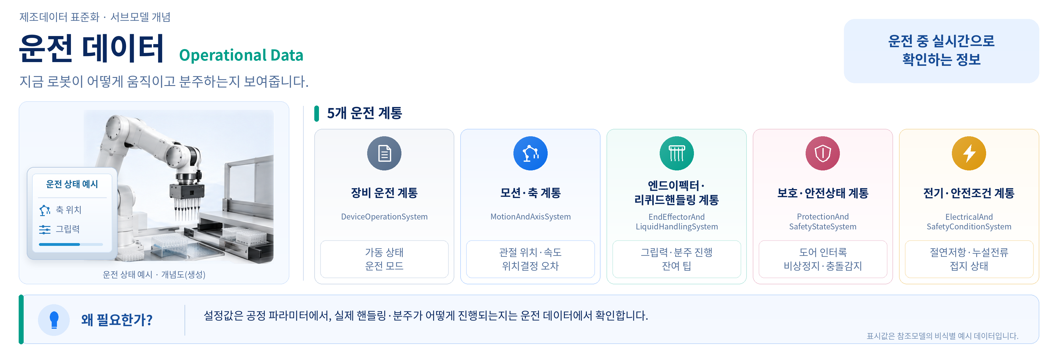
그림 19 Operational Data 개념도
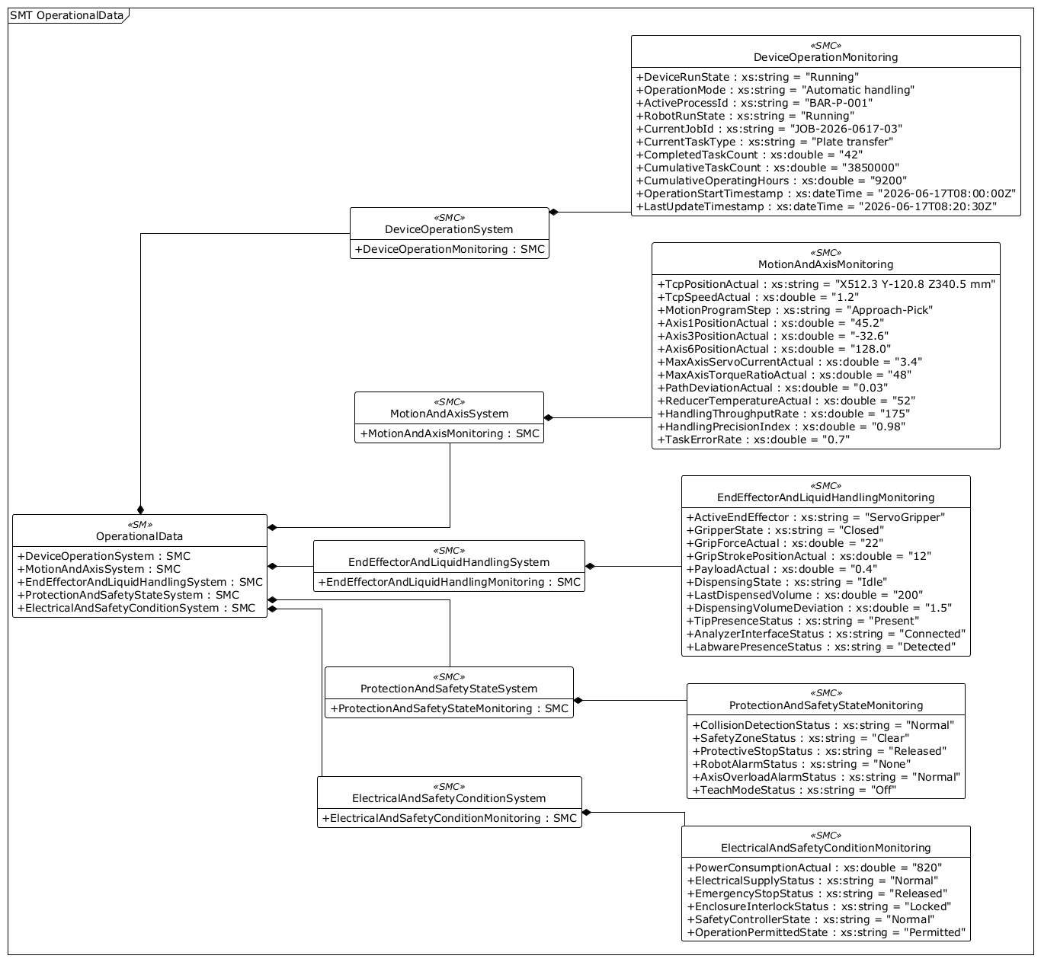
그림 20 Operational Data UML diagram
○ 외부 참조모델: 자체 정의 서브모델 (공식 발간 서브모델 목록에 없어 자체 개발; 중기부 IRI 규칙 준수)
○ 참조 용어사전: eCl@ss V16.0
○ 서브모델 및 주요 구성요소 특징
로봇 운전 중 대표 데이터를 장비 전체 운전 상태·모션/축·엔드이펙터/리퀴드핸들링·보호/안전·전원/안전 5개 계통으로 나누어 모델링한다.
각 계통은 「~System」(계통 식별용 SMC)과 「~Monitoring」(실제 모니터링 값을 담는 SMC)의 2단 구조로 되어 있다.
6축 로봇의 축별 위치·토크·온도 등 모션계 데이터와, 피펫팅·그리퍼 등 엔드이펙터 고유 데이터를 함께 다룬다는 점이 이 로봇의 특징이다.
ISO22400 표준 지표로 분류되지 않는 자체 모니터링 지표(처리량·정밀도·오류율)를 PVM이 아닌 Operational Data로 이동해 담았다.
○ 서브모델 구성요소 적용 가이드
기본 운전 모니터링만 필요하면 DeviceOperationSystem과 MotionAndAxisSystem을 중심으로 구성하고, 필요에 따라 안전·전원 계통을 확장한다.
각 그룹이 상태·모션·엔드이펙터·안전·전원처럼 뚜렷한 역할을 갖도록, 큰 묶음 아래 작은 묶음을 두는 식으로 두 단계 이상 세분화한다.
○ 서브모델 구성요소 상세 정보 테이블
아래 표는 최종 자산관리셸 파일을 패키지 익스플로러의 워드 형식, ‘Submodel template spec - 1 rows’ 설정으로 내보낸 구성요소 표입니다. 의미 식별자와 값은 원본에 맞추고 설명은 쉬운 한국어로 적었습니다.
사용자는 AAS 템플릿 모델과 함께 표를 참고하여 대상 로봇 특성에 맞게 항목을 수정하여 활용한다.
표 83 Submodel 'OperationalData'
idShort: | OperationalData
Class: | Submodel
semanticId: | https://www.smart-factory.kr/ids/sm/BioanalysisRobotAAS/OperationalData/1/0
Parent: | -
Explanation: | 바이오 분석용 로봇의 현재 운전 상태를 계통별로 나누어 담습니다.
[SME type]  idShort | semanticId  쉬운 한국어 설명 | [valueType]  example | card.
[SMC]  DeviceOperationSystem | https://www.smart-factory.kr/ids/cd/DeviceOperationSystem/1/0  장비 전체의 운전 상태를 분류해 담는 영역입니다. | [-]  1 elements | -
[SMC]  MotionAndAxisSystem | https://www.smart-factory.kr/ids/cd/MotionAndAxisSystem/1/0  로봇 축과 이동 동작에 관한 운전 상태를 담는 영역입니다. | [-]  1 elements | -
[SMC]  EndEffectorAndLiquidHandlingSystem | https://www.smart-factory.kr/ids/cd/EndEffectorAndLiquidHandlingSystem/1/0  로봇 팔 끝 작업 장치와 액체 분주 계통의 정보를 담는 영역입니다. | [-]  1 elements | -
[SMC]  ProtectionAndSafetyStateSystem | https://www.smart-factory.kr/ids/cd/ProtectionAndSafetyStateSystem/1/0  충돌 감지와 보호정지 등 안전 상태를 담는 영역입니다. | [-]  1 elements | -
[SMC]  ElectricalAndSafetyConditionSystem | https://www.smart-factory.kr/ids/cd/ElectricalAndSafetyConditionSystem/1/0  전원 공급과 전기 안전 상태를 담는 영역입니다. | [-]  1 elements | -

표 84 Submodel Element Collection 'DeviceOperationSystem'
idShort: | DeviceOperationSystem
Class: | SubmodelElementCollection
semanticId: | https://www.smart-factory.kr/ids/cd/DeviceOperationSystem/1/0
Parent: | OperationalData
Explanation: | 장비 전체의 가동 상태를 관찰하는 항목을 묶습니다.
[SME type]  idShort | semanticId  쉬운 한국어 설명 | [valueType]  example | card.
[SMC]  DeviceOperationMonitoring | https://www.smart-factory.kr/ids/cd/DeviceOperationMonitoring/1/0  장비 전체의 가동·대기·정지 상태를 관찰하는 묶음입니다. | [-]  11 elements | -

표 85 Submodel Element Collection 'DeviceOperationMonitoring'
idShort: | DeviceOperationMonitoring
Class: | SubmodelElementCollection
semanticId: | https://www.smart-factory.kr/ids/cd/DeviceOperationMonitoring/1/0
Parent: | DeviceOperationSystem
Explanation: | 장비 전체의 가동·대기·정지 상태를 관찰하는 묶음입니다.
[SME type]  idShort | semanticId  쉬운 한국어 설명 | [valueType]  example | card.
[Prop]  DeviceRunState | https://www.smart-factory.kr/ids/cd/DeviceRunState/1/0  장비 전체의 현재 운전 상태이다. | [String]  Running | -
[Prop]  OperationMode | https://www.smart-factory.kr/ids/cd/OperationMode/1/0  장비가 어떤 방식으로 운전되고 있는지를 나타낸다. | [String]  Automatic handling | -
[Prop]  ActiveProcessId | https://www.smart-factory.kr/ids/cd/ActiveProcessId/1/0  현재 실행 중인 공정을 가리키는 식별자이다. | [String]  BAR-P-001 | -
[Prop]  RobotRunState | https://www.smart-factory.kr/ids/cd/RobotRunState/1/0  로봇 팔 자체의 운전 상태이다. | [String]  Running | -
[Prop]  CurrentJobId | https://www.smart-factory.kr/ids/cd/CurrentJobId/1/0  현재 처리 중인 개별 작업(잡)을 구분하는 식별자이다. | [String]  JOB-2026-0617-03 | -
[Prop]  CurrentTaskType | https://www.smart-factory.kr/ids/cd/CurrentTaskType/1/0  현재 수행 중인 작업의 종류를 나타낸다. | [String]  Plate transfer | -
[Prop]  CompletedTaskCount | https://www.smart-factory.kr/ids/cd/CompletedTaskCount/1/0  현재 잡에서 지금까지 완료한 작업 수이다. | [Double]  42 | -
[Prop]  CumulativeTaskCount | https://www.smart-factory.kr/ids/cd/CumulativeTaskCount/1/0  장비가 가동을 시작한 이후 누적으로 처리한 총 작업 수이다. | [Double]  3850000 | -
[Prop]  CumulativeOperatingHours | https://www.smart-factory.kr/ids/cd/CumulativeOperatingHours/1/0  장비가 누적으로 가동된 시간이다. | [Double]  9200 | -
[Prop]  OperationStartTimestamp | https://www.smart-factory.kr/ids/cd/OperationStartTimestamp/1/0  현재 운전이 시작된 시각이다. | [DateTime]  2026-06-17T08:00:00Z | -
[Prop]  LastUpdateTimestamp | https://www.smart-factory.kr/ids/cd/LastUpdateTimestamp/1/0  운전 데이터가 마지막으로 갱신된 시각이다. | [DateTime]  2026-06-17T08:20:30Z | -

표 86 Submodel Element Collection 'MotionAndAxisSystem'
idShort: | MotionAndAxisSystem
Class: | SubmodelElementCollection
semanticId: | https://www.smart-factory.kr/ids/cd/MotionAndAxisSystem/1/0
Parent: | OperationalData
Explanation: | 로봇 축과 이동 동작의 현재 상태를 관찰하는 항목을 묶습니다.
[SME type]  idShort | semanticId  쉬운 한국어 설명 | [valueType]  example | card.
[SMC]  MotionAndAxisMonitoring | https://www.smart-factory.kr/ids/cd/MotionAndAxisMonitoring/1/0  로봇 축의 위치·속도·전류를 관찰하는 묶음입니다. | [-]  13 elements | -

표 87 Submodel Element Collection 'MotionAndAxisMonitoring'
idShort: | MotionAndAxisMonitoring
Class: | SubmodelElementCollection
semanticId: | https://www.smart-factory.kr/ids/cd/MotionAndAxisMonitoring/1/0
Parent: | MotionAndAxisSystem
Explanation: | 로봇 축의 위치·속도·전류를 관찰하는 묶음입니다.
[SME type]  idShort | semanticId  쉬운 한국어 설명 | [valueType]  example | card.
[Prop]  TcpPositionActual | https://www.smart-factory.kr/ids/cd/TcpPositionActual/1/0  로봇 팔 끝 작업점의 현재 위치 좌표입니다. | [String]  X512.3 Y-120.8 Z340.5 mm | -
[Prop]  TcpSpeedActual | https://www.smart-factory.kr/ids/cd/TcpSpeedActual/1/0  로봇 팔 끝 작업점의 현재 이동 속도입니다. | [Double]  1.2 | -
[Prop]  MotionProgramStep | https://www.smart-factory.kr/ids/cd/MotionProgramStep/1/0  현재 실행 중인 모션 프로그램의 단계이다. | [String]  Approach-Pick | -
[Prop]  Axis1PositionActual | https://www.smart-factory.kr/ids/cd/Axis1PositionActual/1/0  축(베이스 회전축)의 현재 각도이다. | [Double]  45.2 | -
[Prop]  Axis3PositionActual | https://www.smart-factory.kr/ids/cd/Axis3PositionActual/1/0  축(상부 암)의 현재 각도이다. | [Double]  -32.6 | -
[Prop]  Axis6PositionActual | https://www.smart-factory.kr/ids/cd/Axis6PositionActual/1/0  축(플랜지 회전축)의 현재 각도이다. | [Double]  128.0 | -
[Prop]  MaxAxisServoCurrentActual | https://www.smart-factory.kr/ids/cd/MaxAxisServoCurrentActual/1/0  개 축 서보 모터 중 현재 가장 높은 전류값이다. | [Double]  3.4 | -
[Prop]  MaxAxisTorqueRatioActual | https://www.smart-factory.kr/ids/cd/MaxAxisTorqueRatioActual/1/0  정격 토크 대비 가장 높은 축 토크의 비율이다. | [Double]  48 | -
[Prop]  PathDeviationActual | https://www.smart-factory.kr/ids/cd/PathDeviationActual/1/0  로봇이 목표 경로를 얼마나 벗어나 움직이는지를 나타내는 편차이다. | [Double]  0.03 | -
[Prop]  ReducerTemperatureActual | https://www.smart-factory.kr/ids/cd/ReducerTemperatureActual/1/0  관절 감속기 중 가장 높은 온도이다. | [Double]  52 | -
[Prop]  HandlingThroughputRate | https://www.smart-factory.kr/ids/cd/HandlingThroughputRate/1/0  현재 시점의 시료 취급·분주 처리 속도입니다. | [Double]  175 | -
[Prop]  HandlingPrecisionIndex | https://www.smart-factory.kr/ids/cd/HandlingPrecisionIndex/1/0  시료 취급 동작의 정밀도를 나타내는 지표입니다. | [Double]  0.98 | -
[Prop]  TaskErrorRate | https://www.smart-factory.kr/ids/cd/TaskErrorRate/1/0  작업 중 오류가 발생한 비율입니다. | [Double]  0.7 | -

표 88 Submodel Element Collection 'EndEffectorAndLiquidHandlingSystem'
idShort: | EndEffectorAndLiquidHandlingSystem
Class: | SubmodelElementCollection
semanticId: | https://www.smart-factory.kr/ids/cd/EndEffectorAndLiquidHandlingSystem/1/0
Parent: | OperationalData
Explanation: | 그리퍼와 분주 계통의 현재 상태를 관찰하는 항목을 묶습니다.
[SME type]  idShort | semanticId  쉬운 한국어 설명 | [valueType]  example | card.
[SMC]  EndEffectorAndLiquidHandlingMonitoring | https://www.smart-factory.kr/ids/cd/EndEffectorAndLiquidHandlingMonitoring/1/0  그리퍼와 분주 계통의 상태를 관찰하는 묶음입니다. | [-]  11 elements | -

표 89 Submodel Element Collection 'EndEffectorAndLiquidHandlingMonitoring'
idShort: | EndEffectorAndLiquidHandlingMonitoring
Class: | SubmodelElementCollection
semanticId: | https://www.smart-factory.kr/ids/cd/EndEffectorAndLiquidHandlingMonitoring/1/0
Parent: | EndEffectorAndLiquidHandlingSystem
Explanation: | 그리퍼와 분주 계통의 상태를 관찰하는 묶음입니다.
[SME type]  idShort | semanticId  쉬운 한국어 설명 | [valueType]  example | card.
[Prop]  ActiveEndEffector | https://www.smart-factory.kr/ids/cd/ActiveEndEffector/1/0  현재 로봇에 장착되어 있는 엔드이펙터(팔 끝에 달린 손)이다. | [String]  ServoGripper | -
[Prop]  GripperState | https://www.smart-factory.kr/ids/cd/GripperState/1/0  그리퍼의 현재 개폐 상태이다. | [String]  Closed | -
[Prop]  GripForceActual | https://www.smart-factory.kr/ids/cd/GripForceActual/1/0  그리퍼가 현재 가하고 있는 힘이다. | [Double]  22 | -
[Prop]  GripStrokePositionActual | https://www.smart-factory.kr/ids/cd/GripStrokePositionActual/1/0  그리퍼가 현재 열려 있는 폭이다. | [Double]  12 | -
[Prop]  PayloadActual | https://www.smart-factory.kr/ids/cd/PayloadActual/1/0  로봇이 현재 파지하고 있는 하중이다. | [Double]  0.4 | -
[Prop]  DispensingState | https://www.smart-factory.kr/ids/cd/DispensingState/1/0  피펫팅(분주) 동작의 현재 상태이다. | [String]  Idle | -
[Prop]  LastDispensedVolume | https://www.smart-factory.kr/ids/cd/LastDispensedVolume/1/0  직전에 분주한 액체의 양이다. | [Double]  200 | -
[Prop]  DispensingVolumeDeviation | https://www.smart-factory.kr/ids/cd/DispensingVolumeDeviation/1/0  목표 분주량과 실제 분주량 사이의 편차이다. | [Double]  1.5 | -
[Prop]  TipPresenceStatus | https://www.smart-factory.kr/ids/cd/TipPresenceStatus/1/0  피펫 팁(끝에 끼우는 소모품)이 장착되어 있는지를 나타낸다. | [String]  Present | -
[Prop]  AnalyzerInterfaceStatus | https://www.smart-factory.kr/ids/cd/AnalyzerInterfaceStatus/1/0  분석기와의 연계 인터페이스 연결 상태이다. | [String]  Connected | -
[Prop]  LabwarePresenceStatus | https://www.smart-factory.kr/ids/cd/LabwarePresenceStatus/1/0  마이크로플레이트 등 랩웨어가 정위치에 감지되는지를 나타낸다. | [String]  Detected | -

표 90 Submodel Element Collection 'ProtectionAndSafetyStateSystem'
idShort: | ProtectionAndSafetyStateSystem
Class: | SubmodelElementCollection
semanticId: | https://www.smart-factory.kr/ids/cd/ProtectionAndSafetyStateSystem/1/0
Parent: | OperationalData
Explanation: | 충돌 감지와 보호정지의 현재 상태를 관찰하는 항목을 묶습니다.
[SME type]  idShort | semanticId  쉬운 한국어 설명 | [valueType]  example | card.
[SMC]  ProtectionAndSafetyStateMonitoring | https://www.smart-factory.kr/ids/cd/ProtectionAndSafetyStateMonitoring/1/0  충돌 감지와 보호정지 상태를 관찰하는 묶음입니다. | [-]  6 elements | -

표 91 Submodel Element Collection 'ProtectionAndSafetyStateMonitoring'
idShort: | ProtectionAndSafetyStateMonitoring
Class: | SubmodelElementCollection
semanticId: | https://www.smart-factory.kr/ids/cd/ProtectionAndSafetyStateMonitoring/1/0
Parent: | ProtectionAndSafetyStateSystem
Explanation: | 충돌 감지와 보호정지 상태를 관찰하는 묶음입니다.
[SME type]  idShort | semanticId  쉬운 한국어 설명 | [valueType]  example | card.
[Prop]  CollisionDetectionStatus | https://www.smart-factory.kr/ids/cd/CollisionDetectionStatus/1/0  충돌 감지 기능의 현재 상태이다. | [String]  Normal | -
[Prop]  SafetyZoneStatus | https://www.smart-factory.kr/ids/cd/SafetyZoneStatus/1/0  속도·거리를 감시하는 안전영역의 상태이다. | [String]  Clear | -
[Prop]  ProtectiveStopStatus | https://www.smart-factory.kr/ids/cd/ProtectiveStopStatus/1/0  충돌·과부하 등으로 작동하는 보호정지 기능의 현재 상태이다. | [String]  Released | -
[Prop]  RobotAlarmStatus | https://www.smart-factory.kr/ids/cd/RobotAlarmStatus/1/0  로봇에 현재 활성화된 경보 상태이다. | [String]  None | -
[Prop]  AxisOverloadAlarmStatus | https://www.smart-factory.kr/ids/cd/AxisOverloadAlarmStatus/1/0  축 과부하 경보의 상태이다. | [String]  Normal | -
[Prop]  TeachModeStatus | https://www.smart-factory.kr/ids/cd/TeachModeStatus/1/0  교시(수동 조작) 모드의 활성화 상태이다. | [String]  Off | -

표 92 Submodel Element Collection 'ElectricalAndSafetyConditionSystem'
idShort: | ElectricalAndSafetyConditionSystem
Class: | SubmodelElementCollection
semanticId: | https://www.smart-factory.kr/ids/cd/ElectricalAndSafetyConditionSystem/1/0
Parent: | OperationalData
Explanation: | 전원 공급과 비상정지의 현재 상태를 관찰하는 항목을 묶습니다.
[SME type]  idShort | semanticId  쉬운 한국어 설명 | [valueType]  example | card.
[SMC]  ElectricalAndSafetyConditionMonitoring | https://www.smart-factory.kr/ids/cd/ElectricalAndSafetyConditionMonitoring/1/0  전원 공급과 비상정지 상태를 관찰하는 묶음입니다. | [-]  6 elements | -

표 93 Submodel Element Collection 'ElectricalAndSafetyConditionMonitoring'
idShort: | ElectricalAndSafetyConditionMonitoring
Class: | SubmodelElementCollection
semanticId: | https://www.smart-factory.kr/ids/cd/ElectricalAndSafetyConditionMonitoring/1/0
Parent: | ElectricalAndSafetyConditionSystem
Explanation: | 전원 공급과 비상정지 상태를 관찰하는 묶음입니다.
[SME type]  idShort | semanticId  쉬운 한국어 설명 | [valueType]  example | card.
[Prop]  PowerConsumptionActual | https://www.smart-factory.kr/ids/cd/PowerConsumptionActual/1/0  장비가 현재 소비하고 있는 전력이다. | [Double]  820 | -
[Prop]  ElectricalSupplyStatus | https://www.smart-factory.kr/ids/cd/ElectricalSupplyStatus/1/0  전원 공급 상태이다. | [String]  Normal | -
[Prop]  EmergencyStopStatus | https://www.smart-factory.kr/ids/cd/EmergencyStopStatus/1/0  비상정지 입력의 현재 상태이다. | [String]  Released | -
[Prop]  EnclosureInterlockStatus | https://www.smart-factory.kr/ids/cd/EnclosureInterlockStatus/1/0  인클로저(보호 외함) 도어 인터록의 상태이다. | [String]  Locked | -
[Prop]  SafetyControllerState | https://www.smart-factory.kr/ids/cd/SafetyControllerState/1/0  안전 제어기의 현재 상태이다. | [String]  Normal | -
[Prop]  OperationPermittedState | https://www.smart-factory.kr/ids/cd/OperationPermittedState/1/0  현재 운전이 허용되어 있는지를 나타낸다. | [String]  Permitted | -

○ 서브모델 활용방안
(실시간 상태 모니터링) DeviceRunState·RobotRunState·GripperState 등을 통해 현재 장비와 로봇이 무엇을 하고 있는지 실시간으로 파악한다.
(이상 감지) CollisionDetectionStatus·RobotAlarmStatus·AxisOverloadAlarmStatus 등 보호·안전 상태값의 변화를 감시해 이상 발생 시 즉시 대응한다.
(생산성·품질 분석) CompletedTaskCount·HandlingThroughputRate·DispensingVolumeDeviation 등을 누적 집계해 처리량과 분주 품질의 추세를 분석한다.
마. Time Series Data 서브모델
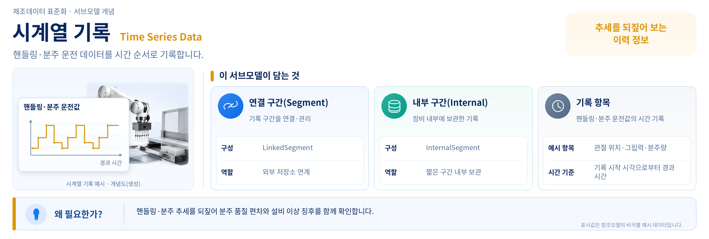
그림 21 Time Series Data 개념도
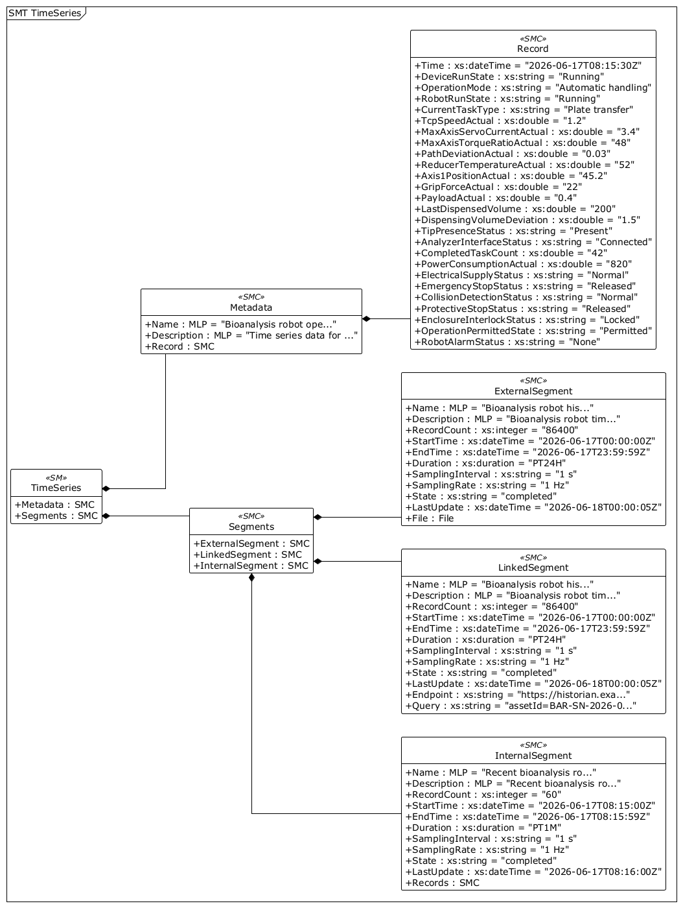
그림 22 Time Series Data UML diagram
○ 외부 참조모델: IDTA Time Series Data V1.1.1 (IDTA 02008-1-1-1)
○ 참조 용어사전: eCl@ss V16.0
○ 서브모델 및 주요 구성요소 특징
고장을 미리 예측하는 데(예지정비) 쓰이는 신호들, 곧 TCP 위치·속도·축 토크·관절 온도를 시간 순서대로 저장하는 표준 저장 공간이다.
Metadata(전체 시계열의 이름·설명·기록 항목 정의)와 Segments(실제 데이터 구간들의 모음)의 2단 구조이다.
Segments 아래에는 ExternalSegment(외부 파일 참조)·LinkedSegment(외부 서버 조회)·InternalSegment(모델 안에 직접 값 포함) 세 종류가 있으며, 이 로봇은 운전 데이터를 CSV 파일(BAR_TS_20260617.csv)로 남기는 ExternalSegment 방식을 중심으로 활용한다.
표준 템플릿을 재사용하므로 별도 상세표 없이 신호 항목만 로봇에 맞게 지정한다.
○ 서브모델 구성요소 상세 정보 테이블
아래 표는 최종 자산관리셸 파일을 패키지 익스플로러의 워드 형식, ‘Submodel template spec - 1 rows’ 설정으로 내보낸 구성요소 표입니다. 의미 식별자와 값은 원본에 맞추고 설명은 쉬운 한국어로 적었습니다.
사용자는 AAS 템플릿 모델과 함께 표를 참고하여 대상 로봇 특성에 맞게 항목을 수정하여 활용한다.
표 94 Submodel 'TimeSeries'
idShort: | TimeSeries
Class: | Submodel
semanticId: | https://admin-shell.io/idta/TimeSeries/1/1
Parent: | -
Explanation: | 운전 신호를 시간 순서대로 기록하거나 외부 기록 위치를 연결합니다.
[SME type]  idShort | semanticId  쉬운 한국어 설명 | [valueType]  example | card.
[SMC]  Metadata | https://admin-shell.io/idta/TimeSeries/Metadata/1/1  시계열 데이터의 구성과 기록 방식에 관한 정보입니다. | [-]  3 elements | -
[SMC]  Segments | https://admin-shell.io/idta/TimeSeries/Segments/1/1  시계열 데이터를 저장 방식별 구간으로 나눈 묶음입니다. | [-]  3 elements | -

표 95 Submodel Element Collection 'Metadata'
idShort: | Metadata
Class: | SubmodelElementCollection
semanticId: | https://admin-shell.io/idta/TimeSeries/Metadata/1/1
Parent: | TimeSeries
Explanation: | 시계열 기록의 변수와 자료 구성 정보를 담습니다.
[SME type]  idShort | semanticId  쉬운 한국어 설명 | [valueType]  example | card.
[MLP]  Name | https://admin-shell.io/idta/TimeSeries/Metadata/Name/1/1  해당 구간(세그먼트)을 구분하는 이름이다. | [-]  Bioanalysis robot operation time series@en | -
[MLP]  Description | https://admin-shell.io/idta/TimeSeries/Metadata/Description/1/1  시계열 데이터가 어떤 상황에서 기록됐는지 짧게 설명합니다. | [-]  Time series data for bioanalysis robot handling and dispensing operation values@en | -
[SMC]  Record | https://admin-shell.io/idta/TimeSeries/Record/1/1  기록의 시각과 변수 값을 함께 담은 한 건의 시계열 자료입니다. | [-]  26 elements | -

표 96 Submodel Element Collection 'Record'
idShort: | Record
Class: | SubmodelElementCollection
semanticId: | https://admin-shell.io/idta/TimeSeries/Record/1/1
Parent: | Metadata
Explanation: | 시계열 기록에 포함되는 변수의 종류를 설명합니다.
[SME type]  idShort | semanticId  쉬운 한국어 설명 | [valueType]  example | card.
[Prop]  Time | https://admin-shell.io/idta/TimeSeries/UtcTime/1/1  레코드마다 기록되는 상대 시각이다. | [DateTime]  2026-06-17T08:15:30Z | -
[Prop]  DeviceRunState | https://www.smart-factory.kr/ids/cd/DeviceRunState/1/0  장비 전체 운전 상태의 변화를 시간 순서대로 기록합니다. | [String]  Running | -
[Prop]  OperationMode | https://www.smart-factory.kr/ids/cd/OperationMode/1/0  장비 운전 모드의 변화를 시간 순서대로 기록합니다. | [String]  Automatic handling | -
[Prop]  RobotRunState | https://www.smart-factory.kr/ids/cd/RobotRunState/1/0  로봇 운전 상태의 변화를 시간 순서대로 기록합니다. | [String]  Running | -
[Prop]  CurrentTaskType | https://www.smart-factory.kr/ids/cd/CurrentTaskType/1/0  현재 작업 유형의 변화를 시간 순서대로 기록합니다. | [String]  Plate transfer | -
[Prop]  TcpSpeedActual | https://www.smart-factory.kr/ids/cd/TcpSpeedActual/1/0  로봇 팔 끝 작업점의 현재 이동 속도입니다. | [Double]  1.2 | -
[Prop]  MaxAxisServoCurrentActual | https://www.smart-factory.kr/ids/cd/MaxAxisServoCurrentActual/1/0  축 서보 최대 전류의 변화를 시간 순서대로 기록합니다. | [Double]  3.4 | -
[Prop]  MaxAxisTorqueRatioActual | https://www.smart-factory.kr/ids/cd/MaxAxisTorqueRatioActual/1/0  축 최대 토크율(정격 대비)의 변화를 시간 순서대로 기록합니다. | [Double]  48 | -
[Prop]  PathDeviationActual | https://www.smart-factory.kr/ids/cd/PathDeviationActual/1/0  경로 추종 편차의 변화를 시간 순서대로 기록합니다. | [Double]  0.03 | -
[Prop]  ReducerTemperatureActual | https://www.smart-factory.kr/ids/cd/ReducerTemperatureActual/1/0  관절 감속기 온도의 변화를 시간 순서대로 기록합니다. | [Double]  52 | -
[Prop]  Axis1PositionActual | https://www.smart-factory.kr/ids/cd/Axis1PositionActual/1/0  1축 각도의 변화를 시간 순서대로 기록합니다. | [Double]  45.2 | -
[Prop]  GripForceActual | https://www.smart-factory.kr/ids/cd/GripForceActual/1/0  그립 힘의 변화를 시간 순서대로 기록합니다. | [Double]  22 | -
[Prop]  PayloadActual | https://www.smart-factory.kr/ids/cd/PayloadActual/1/0  파지 하중의 변화를 시간 순서대로 기록합니다. | [Double]  0.4 | -
[Prop]  LastDispensedVolume | https://www.smart-factory.kr/ids/cd/LastDispensedVolume/1/0  직전 분주량의 변화를 시간 순서대로 기록합니다. | [Double]  200 | -
[Prop]  DispensingVolumeDeviation | https://www.smart-factory.kr/ids/cd/DispensingVolumeDeviation/1/0  분주량 편차의 변화를 시간 순서대로 기록합니다. | [Double]  1.5 | -
[Prop]  TipPresenceStatus | https://www.smart-factory.kr/ids/cd/TipPresenceStatus/1/0  피펫 팁 장착 상태의 변화를 시간 순서대로 기록합니다. | [String]  Present | -
[Prop]  AnalyzerInterfaceStatus | https://www.smart-factory.kr/ids/cd/AnalyzerInterfaceStatus/1/0  분석기 연계 상태의 변화를 시간 순서대로 기록합니다. | [String]  Connected | -
[Prop]  CompletedTaskCount | https://www.smart-factory.kr/ids/cd/CompletedTaskCount/1/0  현재 잡 완료 작업 수의 변화를 시간 순서대로 기록합니다. | [Double]  42 | -
[Prop]  PowerConsumptionActual | https://www.smart-factory.kr/ids/cd/PowerConsumptionActual/1/0  소비전력의 변화를 시간 순서대로 기록합니다. | [Double]  820 | -
[Prop]  ElectricalSupplyStatus | https://www.smart-factory.kr/ids/cd/ElectricalSupplyStatus/1/0  전원 공급 상태의 변화를 시간 순서대로 기록합니다. | [String]  Normal | -
[Prop]  EmergencyStopStatus | https://www.smart-factory.kr/ids/cd/EmergencyStopStatus/1/0  비상정지 입력 상태의 변화를 시간 순서대로 기록합니다. | [String]  Released | -
[Prop]  CollisionDetectionStatus | https://www.smart-factory.kr/ids/cd/CollisionDetectionStatus/1/0  충돌 감지 상태의 변화를 시간 순서대로 기록합니다. | [String]  Normal | -
[Prop]  ProtectiveStopStatus | https://www.smart-factory.kr/ids/cd/ProtectiveStopStatus/1/0  보호정지 상태의 변화를 시간 순서대로 기록합니다. | [String]  Released | -
[Prop]  EnclosureInterlockStatus | https://www.smart-factory.kr/ids/cd/EnclosureInterlockStatus/1/0  인클로저 도어 인터록 상태의 변화를 시간 순서대로 기록합니다. | [String]  Locked | -
[Prop]  OperationPermittedState | https://www.smart-factory.kr/ids/cd/OperationPermittedState/1/0  운전 허용 상태의 변화를 시간 순서대로 기록합니다. | [String]  Permitted | -
[Prop]  RobotAlarmStatus | https://www.smart-factory.kr/ids/cd/RobotAlarmStatus/1/0  활성 경보 상태의 변화를 시간 순서대로 기록합니다. | [String]  None | -

표 97 Submodel Element Collection 'Segments'
idShort: | Segments
Class: | SubmodelElementCollection
semanticId: | https://admin-shell.io/idta/TimeSeries/Segments/1/1
Parent: | TimeSeries
Explanation: | 시계열 데이터를 저장 방식에 따라 여러 기록 구간으로 나눕니다.
[SME type]  idShort | semanticId  쉬운 한국어 설명 | [valueType]  example | card.
[SMC]  ExternalSegment | https://admin-shell.io/idta/TimeSeries/Segments/ExternalSegment/1/1  외부 파일에 저장된 시계열 기록 구간입니다. | [-]  11 elements | -
[SMC]  LinkedSegment | https://admin-shell.io/idta/TimeSeries/Segments/LinkedSegment/1/1  외부 서버의 접속 주소로 조회하는 시계열 기록 구간입니다. | [-]  12 elements | -
[SMC]  InternalSegment | https://admin-shell.io/idta/TimeSeries/Segments/InternalSegment/1/1  자산관리셸 안에 직접 저장한 시계열 기록 구간입니다. | [-]  11 elements | -

표 98 Submodel Element Collection 'ExternalSegment'
idShort: | ExternalSegment
Class: | SubmodelElementCollection
semanticId: | https://admin-shell.io/idta/TimeSeries/Segments/ExternalSegment/1/1
Parent: | Segments
Explanation: | 외부 파일에 저장한 시계열 기록 구간의 범위와 파일 위치를 담습니다.
[SME type]  idShort | semanticId  쉬운 한국어 설명 | [valueType]  example | card.
[MLP]  Name | https://admin-shell.io/idta/TimeSeries/Segment/Name/1/1  해당 구간(세그먼트)을 구분하는 이름이다. | [-]  Bioanalysis robot historian file data@en | -
[MLP]  Description | https://admin-shell.io/idta/TimeSeries/Segment/Description/1/1  외부 파일에 저장된 기록 구간의 내용을 짧게 설명합니다. | [-]  Bioanalysis robot time series data stored in external CSV file@en | -
[Prop]  RecordCount | https://admin-shell.io/idta/TimeSeries/Segment/RecordCount/1/1  이 구간에 들어 있는 레코드(행)의 개수이다. | [xs:long]  86400 | -
[Prop]  StartTime | https://admin-shell.io/idta/TimeSeries/Segment/StartTime/1/1  이 구간에서 처음 기록된 시각이다. | [xs:string]  2026-06-17T00:00:00Z | -
[Prop]  EndTime | https://admin-shell.io/idta/TimeSeries/Segment/EndTime/1/1  이 구간에서 마지막으로 기록된 시각이다. | [xs:string]  2026-06-17T23:59:59Z | -
[Prop]  Duration | https://admin-shell.io/idta/TimeSeries/Segment/Duration/1/1  이 구간이 포함하는 시간의 길이이다. | [xs:string]  PT24H | -
[Prop]  SamplingInterval | https://admin-shell.io/idta/TimeSeries/Segment/SamplingInterval/1/1  레코드와 레코드 사이의 시간 간격이다. | [xs:long]  1 | -
[Prop]  SamplingRate | https://admin-shell.io/idta/TimeSeries/Segment/SamplingRate/1/1  초당 데이터를 수집하는 횟수입니다. | [xs:long]  1 | -
[Prop]  State | https://admin-shell.io/idta/TimeSeries/Segment/State/1/1  이 구간의 진행 상태를 나타낸다. | [xs:string]  completed | -
[Prop]  LastUpdate | https://admin-shell.io/idta/TimeSeries/Segment/LastUpdate/1/1  이 구간의 데이터가 마지막으로 갱신된 시각이다. | [xs:string]  2026-06-18T00:00:05Z | -
[File]  File | https://admin-shell.io/idta/TimeSeries/File/1/1  실제 시계열 데이터가 들어 있는 외부 파일을 가리킨다. | [-]  /aasx/files/timeseries/BAR_TS_20260617.csv | -

표 99 Submodel Element Collection 'LinkedSegment'
idShort: | LinkedSegment
Class: | SubmodelElementCollection
semanticId: | https://admin-shell.io/idta/TimeSeries/Segments/LinkedSegment/1/1
Parent: | Segments
Explanation: | 외부 기록 서버에서 조회할 시계열 구간과 접속 조건을 담습니다.
[SME type]  idShort | semanticId  쉬운 한국어 설명 | [valueType]  example | card.
[MLP]  Name | https://admin-shell.io/idta/TimeSeries/Segment/Name/1/1  해당 구간(세그먼트)을 구분하는 이름이다. | [-]  Bioanalysis robot historian API data@en | -
[MLP]  Description | https://admin-shell.io/idta/TimeSeries/Segment/Description/1/1  외부 서버에서 조회하는 기록 구간의 내용을 짧게 설명합니다. | [-]  Bioanalysis robot time series data queried from external historian API@en | -
[Prop]  RecordCount | https://admin-shell.io/idta/TimeSeries/Segment/RecordCount/1/1  이 구간에 들어 있는 레코드(행)의 개수이다. | [xs:long]  86400 | -
[Prop]  StartTime | https://admin-shell.io/idta/TimeSeries/Segment/StartTime/1/1  이 구간에서 처음 기록된 시각이다. | [xs:string]  2026-06-17T00:00:00Z | -
[Prop]  EndTime | https://admin-shell.io/idta/TimeSeries/Segment/EndTime/1/1  이 구간에서 마지막으로 기록된 시각이다. | [xs:string]  2026-06-17T23:59:59Z | -
[Prop]  Duration | https://admin-shell.io/idta/TimeSeries/Segment/Duration/1/1  이 구간이 포함하는 시간의 길이이다. | [xs:string]  PT24H | -
[Prop]  SamplingInterval | https://admin-shell.io/idta/TimeSeries/Segment/SamplingInterval/1/1  레코드와 레코드 사이의 시간 간격이다. | [xs:long]  1 | -
[Prop]  SamplingRate | https://admin-shell.io/idta/TimeSeries/Segment/SamplingRate/1/1  초당 데이터를 수집하는 횟수입니다. | [xs:long]  1 | -
[Prop]  State | https://admin-shell.io/idta/TimeSeries/Segment/State/1/1  이 구간의 진행 상태를 나타낸다. | [xs:string]  completed | -
[Prop]  LastUpdate | https://admin-shell.io/idta/TimeSeries/Segment/LastUpdate/1/1  이 구간의 데이터가 마지막으로 갱신된 시각이다. | [xs:string]  2026-06-18T00:00:05Z | -
[Prop]  Endpoint | https://admin-shell.io/idta/TimeSeries/Endpoint/1/1  시계열 데이터를 조회할 수 있는 외부 서버의 주소이다. | [String]  https://historian.example.com/api/timeseries | -
[Prop]  Query | https://admin-shell.io/idta/TimeSeries/Query/1/1  외부 기록 서버에서 필요한 시간 구간을 조회하는 조건입니다. | [String]  assetId=BAR-SN-2026-0001&from=2026-06-17T00:00:00Z&to=2026-06-18T00:00:00Z | -

표 100 Submodel Element Collection 'InternalSegment'
idShort: | InternalSegment
Class: | SubmodelElementCollection
semanticId: | https://admin-shell.io/idta/TimeSeries/Segments/InternalSegment/1/1
Parent: | Segments
Explanation: | 자산관리셸 안에 직접 담은 최근 시계열 기록 구간입니다.
[SME type]  idShort | semanticId  쉬운 한국어 설명 | [valueType]  example | card.
[MLP]  Name | https://admin-shell.io/idta/TimeSeries/Segment/Name/1/1  해당 구간(세그먼트)을 구분하는 이름이다. | [-]  Recent bioanalysis robot operation data@en | -
[MLP]  Description | https://admin-shell.io/idta/TimeSeries/Segment/Description/1/1  자산관리셸 안에 저장된 기록 구간의 내용을 짧게 설명합니다. | [-]  Recent bioanalysis robot operation records stored directly in AAS@en | -
[Prop]  RecordCount | https://admin-shell.io/idta/TimeSeries/Segment/RecordCount/1/1  이 구간에 들어 있는 레코드(행)의 개수이다. | [xs:long]  60 | -
[Prop]  StartTime | https://admin-shell.io/idta/TimeSeries/Segment/StartTime/1/1  이 구간에서 처음 기록된 시각이다. | [xs:string]  2026-06-17T08:15:00Z | -
[Prop]  EndTime | https://admin-shell.io/idta/TimeSeries/Segment/EndTime/1/1  이 구간에서 마지막으로 기록된 시각이다. | [xs:string]  2026-06-17T08:15:59Z | -
[Prop]  Duration | https://admin-shell.io/idta/TimeSeries/Segment/Duration/1/1  이 구간이 포함하는 시간의 길이이다. | [xs:string]  PT1M | -
[Prop]  SamplingInterval | https://admin-shell.io/idta/TimeSeries/Segment/SamplingInterval/1/1  레코드와 레코드 사이의 시간 간격이다. | [xs:long]  1 | -
[Prop]  SamplingRate | https://admin-shell.io/idta/TimeSeries/Segment/SamplingRate/1/1  초당 데이터를 수집하는 횟수입니다. | [xs:long]  1 | -
[Prop]  State | https://admin-shell.io/idta/TimeSeries/Segment/State/1/1  이 구간의 진행 상태를 나타낸다. | [xs:string]  completed | -
[Prop]  LastUpdate | https://admin-shell.io/idta/TimeSeries/Segment/LastUpdate/1/1  이 구간의 데이터가 마지막으로 갱신된 시각이다. | [xs:string]  2026-06-17T08:16:00Z | -
[SMC]  Records | https://admin-shell.io/idta/TimeSeries/Records/1/1  이 구간에 속한 개별 레코드들을 담는 목록이다. | [-]  2 elements | -

표 101 Submodel Element Collection 'Records'
idShort: | Records
Class: | SubmodelElementCollection
semanticId: | https://admin-shell.io/idta/TimeSeries/Records/1/1
Parent: | InternalSegment
Explanation: | 이 구간에 속한 개별 레코드들을 담는 목록이다.
[SME type]  idShort | semanticId  쉬운 한국어 설명 | [valueType]  example | card.
[SMC]  Record_001 | https://admin-shell.io/idta/TimeSeries/Record/1/1  첫 번째 시각에 기록한 변수 값의 묶음입니다. | [-]  26 elements | -
[SMC]  Record_002 | https://admin-shell.io/idta/TimeSeries/Record/1/1  두 번째 시각에 기록한 변수 값의 묶음입니다. | [-]  26 elements | -

표 102 Submodel Element Collection 'Record_001'
idShort: | Record_001
Class: | SubmodelElementCollection
semanticId: | https://admin-shell.io/idta/TimeSeries/Record/1/1
Parent: | Records
Explanation: | 첫 번째 시각의 변수 값들을 한 건으로 묶습니다.
[SME type]  idShort | semanticId  쉬운 한국어 설명 | [valueType]  example | card.
[Prop]  Time | https://admin-shell.io/idta/TimeSeries/UtcTime/1/1  레코드마다 기록되는 상대 시각이다. | [DateTime]  2026-06-17T08:15:00Z | -
[Prop]  DeviceRunState | https://www.smart-factory.kr/ids/cd/DeviceRunState/1/0  장비 전체 운전 상태의 변화를 시간 순서대로 기록합니다. | [String]  Running | -
[Prop]  OperationMode | https://www.smart-factory.kr/ids/cd/OperationMode/1/0  장비 운전 모드의 변화를 시간 순서대로 기록합니다. | [String]  Automatic handling | -
[Prop]  RobotRunState | https://www.smart-factory.kr/ids/cd/RobotRunState/1/0  로봇 운전 상태의 변화를 시간 순서대로 기록합니다. | [String]  Running | -
[Prop]  CurrentTaskType | https://www.smart-factory.kr/ids/cd/CurrentTaskType/1/0  현재 작업 유형의 변화를 시간 순서대로 기록합니다. | [String]  Plate transfer | -
[Prop]  TcpSpeedActual | https://www.smart-factory.kr/ids/cd/TcpSpeedActual/1/0  로봇 팔 끝 작업점의 현재 이동 속도입니다. | [Double]  1.2 | -
[Prop]  MaxAxisServoCurrentActual | https://www.smart-factory.kr/ids/cd/MaxAxisServoCurrentActual/1/0  축 서보 최대 전류의 변화를 시간 순서대로 기록합니다. | [Double]  3.4 | -
[Prop]  MaxAxisTorqueRatioActual | https://www.smart-factory.kr/ids/cd/MaxAxisTorqueRatioActual/1/0  축 최대 토크율(정격 대비)의 변화를 시간 순서대로 기록합니다. | [Double]  48 | -
[Prop]  PathDeviationActual | https://www.smart-factory.kr/ids/cd/PathDeviationActual/1/0  경로 추종 편차의 변화를 시간 순서대로 기록합니다. | [Double]  0.03 | -
[Prop]  ReducerTemperatureActual | https://www.smart-factory.kr/ids/cd/ReducerTemperatureActual/1/0  관절 감속기 온도의 변화를 시간 순서대로 기록합니다. | [Double]  52 | -
[Prop]  Axis1PositionActual | https://www.smart-factory.kr/ids/cd/Axis1PositionActual/1/0  1축 각도의 변화를 시간 순서대로 기록합니다. | [Double]  45.2 | -
[Prop]  GripForceActual | https://www.smart-factory.kr/ids/cd/GripForceActual/1/0  그립 힘의 변화를 시간 순서대로 기록합니다. | [Double]  22 | -
[Prop]  PayloadActual | https://www.smart-factory.kr/ids/cd/PayloadActual/1/0  파지 하중의 변화를 시간 순서대로 기록합니다. | [Double]  0.4 | -
[Prop]  LastDispensedVolume | https://www.smart-factory.kr/ids/cd/LastDispensedVolume/1/0  직전 분주량의 변화를 시간 순서대로 기록합니다. | [Double]  200 | -
[Prop]  DispensingVolumeDeviation | https://www.smart-factory.kr/ids/cd/DispensingVolumeDeviation/1/0  분주량 편차의 변화를 시간 순서대로 기록합니다. | [Double]  1.5 | -
[Prop]  TipPresenceStatus | https://www.smart-factory.kr/ids/cd/TipPresenceStatus/1/0  피펫 팁 장착 상태의 변화를 시간 순서대로 기록합니다. | [String]  Present | -
[Prop]  AnalyzerInterfaceStatus | https://www.smart-factory.kr/ids/cd/AnalyzerInterfaceStatus/1/0  분석기 연계 상태의 변화를 시간 순서대로 기록합니다. | [String]  Connected | -
[Prop]  CompletedTaskCount | https://www.smart-factory.kr/ids/cd/CompletedTaskCount/1/0  현재 잡 완료 작업 수의 변화를 시간 순서대로 기록합니다. | [Double]  42 | -
[Prop]  PowerConsumptionActual | https://www.smart-factory.kr/ids/cd/PowerConsumptionActual/1/0  소비전력의 변화를 시간 순서대로 기록합니다. | [Double]  820 | -
[Prop]  ElectricalSupplyStatus | https://www.smart-factory.kr/ids/cd/ElectricalSupplyStatus/1/0  전원 공급 상태의 변화를 시간 순서대로 기록합니다. | [String]  Normal | -
[Prop]  EmergencyStopStatus | https://www.smart-factory.kr/ids/cd/EmergencyStopStatus/1/0  비상정지 입력 상태의 변화를 시간 순서대로 기록합니다. | [String]  Released | -
[Prop]  CollisionDetectionStatus | https://www.smart-factory.kr/ids/cd/CollisionDetectionStatus/1/0  충돌 감지 상태의 변화를 시간 순서대로 기록합니다. | [String]  Normal | -
[Prop]  ProtectiveStopStatus | https://www.smart-factory.kr/ids/cd/ProtectiveStopStatus/1/0  보호정지 상태의 변화를 시간 순서대로 기록합니다. | [String]  Released | -
[Prop]  EnclosureInterlockStatus | https://www.smart-factory.kr/ids/cd/EnclosureInterlockStatus/1/0  인클로저 도어 인터록 상태의 변화를 시간 순서대로 기록합니다. | [String]  Locked | -
[Prop]  OperationPermittedState | https://www.smart-factory.kr/ids/cd/OperationPermittedState/1/0  운전 허용 상태의 변화를 시간 순서대로 기록합니다. | [String]  Permitted | -
[Prop]  RobotAlarmStatus | https://www.smart-factory.kr/ids/cd/RobotAlarmStatus/1/0  활성 경보 상태의 변화를 시간 순서대로 기록합니다. | [String]  None | -

표 103 Submodel Element Collection 'Record_002'
idShort: | Record_002
Class: | SubmodelElementCollection
semanticId: | https://admin-shell.io/idta/TimeSeries/Record/1/1
Parent: | Records
Explanation: | 두 번째 시각의 변수 값들을 한 건으로 묶습니다.
[SME type]  idShort | semanticId  쉬운 한국어 설명 | [valueType]  example | card.
[Prop]  Time | https://admin-shell.io/idta/TimeSeries/UtcTime/1/1  레코드마다 기록되는 상대 시각이다. | [DateTime]  2026-06-17T08:15:30Z | -
[Prop]  DeviceRunState | https://www.smart-factory.kr/ids/cd/DeviceRunState/1/0  장비 전체 운전 상태의 변화를 시간 순서대로 기록합니다. | [String]  Running | -
[Prop]  OperationMode | https://www.smart-factory.kr/ids/cd/OperationMode/1/0  장비 운전 모드의 변화를 시간 순서대로 기록합니다. | [String]  Automatic handling | -
[Prop]  RobotRunState | https://www.smart-factory.kr/ids/cd/RobotRunState/1/0  로봇 운전 상태의 변화를 시간 순서대로 기록합니다. | [String]  Running | -
[Prop]  CurrentTaskType | https://www.smart-factory.kr/ids/cd/CurrentTaskType/1/0  현재 작업 유형의 변화를 시간 순서대로 기록합니다. | [String]  Plate transfer | -
[Prop]  TcpSpeedActual | https://www.smart-factory.kr/ids/cd/TcpSpeedActual/1/0  로봇 팔 끝 작업점의 현재 이동 속도입니다. | [Double]  1.2 | -
[Prop]  MaxAxisServoCurrentActual | https://www.smart-factory.kr/ids/cd/MaxAxisServoCurrentActual/1/0  축 서보 최대 전류의 변화를 시간 순서대로 기록합니다. | [Double]  3.4 | -
[Prop]  MaxAxisTorqueRatioActual | https://www.smart-factory.kr/ids/cd/MaxAxisTorqueRatioActual/1/0  축 최대 토크율(정격 대비)의 변화를 시간 순서대로 기록합니다. | [Double]  48 | -
[Prop]  PathDeviationActual | https://www.smart-factory.kr/ids/cd/PathDeviationActual/1/0  경로 추종 편차의 변화를 시간 순서대로 기록합니다. | [Double]  0.03 | -
[Prop]  ReducerTemperatureActual | https://www.smart-factory.kr/ids/cd/ReducerTemperatureActual/1/0  관절 감속기 온도의 변화를 시간 순서대로 기록합니다. | [Double]  52 | -
[Prop]  Axis1PositionActual | https://www.smart-factory.kr/ids/cd/Axis1PositionActual/1/0  1축 각도의 변화를 시간 순서대로 기록합니다. | [Double]  45.2 | -
[Prop]  GripForceActual | https://www.smart-factory.kr/ids/cd/GripForceActual/1/0  그립 힘의 변화를 시간 순서대로 기록합니다. | [Double]  22 | -
[Prop]  PayloadActual | https://www.smart-factory.kr/ids/cd/PayloadActual/1/0  파지 하중의 변화를 시간 순서대로 기록합니다. | [Double]  0.4 | -
[Prop]  LastDispensedVolume | https://www.smart-factory.kr/ids/cd/LastDispensedVolume/1/0  직전 분주량의 변화를 시간 순서대로 기록합니다. | [Double]  200 | -
[Prop]  DispensingVolumeDeviation | https://www.smart-factory.kr/ids/cd/DispensingVolumeDeviation/1/0  분주량 편차의 변화를 시간 순서대로 기록합니다. | [Double]  1.5 | -
[Prop]  TipPresenceStatus | https://www.smart-factory.kr/ids/cd/TipPresenceStatus/1/0  피펫 팁 장착 상태의 변화를 시간 순서대로 기록합니다. | [String]  Present | -
[Prop]  AnalyzerInterfaceStatus | https://www.smart-factory.kr/ids/cd/AnalyzerInterfaceStatus/1/0  분석기 연계 상태의 변화를 시간 순서대로 기록합니다. | [String]  Connected | -
[Prop]  CompletedTaskCount | https://www.smart-factory.kr/ids/cd/CompletedTaskCount/1/0  현재 잡 완료 작업 수의 변화를 시간 순서대로 기록합니다. | [Double]  42 | -
[Prop]  PowerConsumptionActual | https://www.smart-factory.kr/ids/cd/PowerConsumptionActual/1/0  소비전력의 변화를 시간 순서대로 기록합니다. | [Double]  820 | -
[Prop]  ElectricalSupplyStatus | https://www.smart-factory.kr/ids/cd/ElectricalSupplyStatus/1/0  전원 공급 상태의 변화를 시간 순서대로 기록합니다. | [String]  Normal | -
[Prop]  EmergencyStopStatus | https://www.smart-factory.kr/ids/cd/EmergencyStopStatus/1/0  비상정지 입력 상태의 변화를 시간 순서대로 기록합니다. | [String]  Released | -
[Prop]  CollisionDetectionStatus | https://www.smart-factory.kr/ids/cd/CollisionDetectionStatus/1/0  충돌 감지 상태의 변화를 시간 순서대로 기록합니다. | [String]  Normal | -
[Prop]  ProtectiveStopStatus | https://www.smart-factory.kr/ids/cd/ProtectiveStopStatus/1/0  보호정지 상태의 변화를 시간 순서대로 기록합니다. | [String]  Released | -
[Prop]  EnclosureInterlockStatus | https://www.smart-factory.kr/ids/cd/EnclosureInterlockStatus/1/0  인클로저 도어 인터록 상태의 변화를 시간 순서대로 기록합니다. | [String]  Locked | -
[Prop]  OperationPermittedState | https://www.smart-factory.kr/ids/cd/OperationPermittedState/1/0  운전 허용 상태의 변화를 시간 순서대로 기록합니다. | [String]  Permitted | -
[Prop]  RobotAlarmStatus | https://www.smart-factory.kr/ids/cd/RobotAlarmStatus/1/0  활성 경보 상태의 변화를 시간 순서대로 기록합니다. | [String]  None | -

○ 서브모델 활용방안
(운전 이력 조회) TCP 위치·속도 같은 값들을 시간 순서대로 쌓아 이력을 조회한다.
(이상 구간 재현) StartTime·EndTime·SamplingInterval을 이용해 특정 시간대의 데이터 구간만 잘라내어 이상 발생 상황을 재현한다.
(외부 시스템 연계) File이나 Endpoint 항목을 통해 별도의 이력 데이터베이스나 CSV 저장소에 있는 대용량 시계열 원본을 가리키는 방식으로 활용한다.
○ 템플릿 다운로드 링크
Published 공식 템플릿: 해당 버전 디렉터리
AASX 파일: IDTA 02008-1-1-1_Template_TimeSeriesData.aasx
JSON 파일: IDTA 02008-1-1-1_Template_TimeSeriesData.json
바. Process Parameters 서브모델
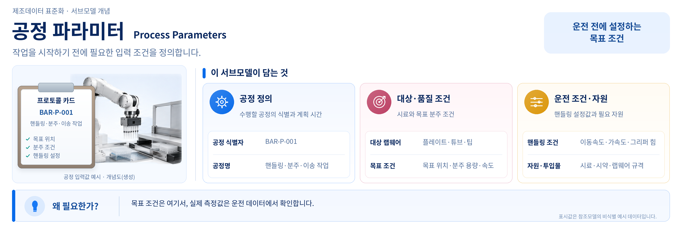
그림 23 Process Parameters 개념도
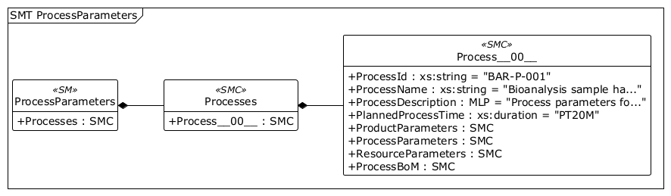
그림 24 Process Parameters UML diagram
○ 외부 참조모델: IDTA Process Parameters Type V1.0 (IDTA 02031-1)
○ 참조 용어사전: eCl@ss V16.0
○ 서브모델 및 주요 구성요소 특징
이 로봇의 대표 공정 BAR-P-001(시료 핸들링·분주)에 대해 대상 시료와 랩웨어(ProductParameters), 로봇 동작 설정(ProcessParameters), 장비 자원 및 투입 소모품(ResourceParameters)을 구분해 기록한다. ProcessBoM은 공정에서 생산되는 제품 또는 반제품이 확인된 경우에 사용한다.
Processes 아래의 Process__00__은 개별 공정 SMC이다. 이 로봇의 최종 AASX에는 공정 하나를 정의한다.
ProductParameters는 대상 시료·랩웨어, ProcessParameters는 동작 설정값, ResourceParameters는 장비 자원과 ConsumableInputs 소모품을 담는다. ProcessBoM은 제품·반제품 목록이며, 확인된 품목이 없어 현재 비워 둔다.
목표 파지·배치 좌표, 속도·가속도 설정값처럼 6축 로봇의 모션 제어에 특화된 파라미터가 다수 포함되어 있다.
○ 서브모델 구성요소 적용 가이드
공정을 여러 개 운영할 때는 Process__00__과 동일한 구조의 개별 공정 SMC를 추가한다.
ProductParameters·ProcessParameters·ResourceParameters의 실제 항목을 채운다. ProcessBoM은 제품 또는 반제품이 확인되기 전까지 빈 SMC로 유지한다.
○ 서브모델 구성요소 상세 정보 테이블
아래 표는 최종 자산관리셸 파일을 패키지 익스플로러의 워드 형식, ‘Submodel template spec - 1 rows’ 설정으로 내보낸 구성요소 표입니다. 의미 식별자와 값은 원본에 맞추고 설명은 쉬운 한국어로 적었습니다.
사용자는 AAS 템플릿 모델과 함께 표를 참고하여 대상 로봇 특성에 맞게 항목을 수정하여 활용한다.
표 104 Submodel 'ProcessParameters'
idShort: | ProcessParameters
Class: | Submodel
semanticId: | https://admin-shell-io/idta/SubmodelTemplate/ProcessParameters/1/0
Parent: | -
Explanation: | 시료 취급·분주 공정의 목표값, 설정값과 필요 자원을 담습니다.
[SME type]  idShort | semanticId  쉬운 한국어 설명 | [valueType]  example | card.
[SMC]  Processes | https://admin-shell.io/idta/ProcessParameters/Processes/1/0  개별 공정들을 담는 컨테이너이다. | [-]  1 elements | -

표 105 Submodel Element Collection 'Processes'
idShort: | Processes
Class: | SubmodelElementCollection
semanticId: | https://admin-shell.io/idta/ProcessParameters/Processes/1/0
Parent: | ProcessParameters
Explanation: | 개별 공정들을 담는 컨테이너이다.
[SME type]  idShort | semanticId  쉬운 한국어 설명 | [valueType]  example | card.
[SMC]  Process__00__ | https://admin-shell.io/idta/ProcessParameters/Process/1/0  시료 취급과 분주를 수행하는 개별 공정의 정보입니다. | [-]  8 elements | -

표 106 Submodel Element Collection 'Process__00__'
idShort: | Process__00__
Class: | SubmodelElementCollection
semanticId: | https://admin-shell.io/idta/ProcessParameters/Process/1/0
Parent: | Processes
Explanation: | 시료 취급과 분주를 수행하는 공정 한 건의 설정과 자원을 묶습니다.
[SME type]  idShort | semanticId  쉬운 한국어 설명 | [valueType]  example | card.
[Prop]  ProcessId | https://admin-shell.io/idta/ProcessParameters/ProcessId/1/0  공정을 구분하는 식별자이다. | [String]  BAR-P-001 | -
[Prop]  ProcessName | https://admin-shell.io/idta/ProcessParameters/ProcessName/1/0  공정의 이름이다. | [String]  Bioanalysis sample handling and dispensing | -
[MLP]  ProcessDescription | https://admin-shell.io/idta/ProcessParameters/ProcessDescription/1/0  공정의 내용을 설명하는 다국어 문장이다. | [-]  Process parameters for bioanalysis robot handling, dispensing and plate-transfer task@en | -
[Prop]  PlannedProcessTime | https://admin-shell.io/idta/ProcessParameters/PlannedProcessTime/1/0  준비 시간을 제외하고 계획된 공정 실행 시간이다. | [Duration]  PT20M | -
[SMC]  ProductParameters | https://admin-shell.io/idta/ProcessParameters/ProductParameters/1/0  공정 대상 시료와 랩웨어의 조건을 담습니다. | [-]  7 elements | -
[SMC]  ProcessParameters | https://admin-shell.io/idta/ProcessParameters/ProcessParameters/1/0  공정을 실행할 때 사용할 동작 설정값을 담습니다. | [-]  13 elements | -
[SMC]  ResourceParameters | https://admin-shell.io/idta/ProcessParameters/ResourceParameters/1/0  공정 수행에 필요한 장비 자원과 투입 소모품을 담습니다. | [-]  7 elements | -
[SMC]  ProcessBoM | https://admin-shell.io/idta/ProcessParameters/ProcessBoM/1/0  공정에서 생산되는 제품이나 반제품의 목록입니다. | [-]  0 elements | -

표 107 Submodel Element Collection 'ProductParameters'
idShort: | ProductParameters
Class: | SubmodelElementCollection
semanticId: | https://admin-shell.io/idta/ProcessParameters/ProductParameters/1/0
Parent: | Process__00__
Explanation: | 공정 대상 시료와 랩웨어의 요구 조건을 담습니다.
[SME type]  idShort | semanticId  쉬운 한국어 설명 | [valueType]  example | card.
[Prop]  SampleType | https://www.smart-factory.kr/ids/cd/SampleType/1/0  이 공정에서 다루는 시료의 종류이다. | [String]  Biological liquid sample (serum/plasma) | -
[Prop]  LabwareType | https://www.smart-factory.kr/ids/cd/LabwareType/1/0  이 공정에서 다루는 랩웨어의 종류이다. | [Double]  96 | -
[Prop]  SampleContainerCount | https://www.smart-factory.kr/ids/cd/SampleContainerCount/1/0  이번 공정에서 처리할 용기(웰)의 수이다. | [Double]  96 | -
[Prop]  TargetDispensingVolume | https://www.smart-factory.kr/ids/cd/TargetDispensingVolume/1/0  목표로 하는 분주 용량이다. | [Double]  200 | -
[Prop]  SampleViscosityClass | https://www.smart-factory.kr/ids/cd/SampleViscosityClass/1/0  시료의 점도 등급이다. | [String]  Low | -
[Prop]  TargetTaskCount | https://www.smart-factory.kr/ids/cd/TargetTaskCount/1/0  목표로 하는 작업(이송·분주) 건수이다. | [Double]  96 | -
[Prop]  MicroplateConsumable | https://www.smart-factory.kr/ids/cd/MicroplateConsumable/1/0  공정 대상인 마이크로플레이트의 관리 식별자입니다. | [xs:string]  PLATE-SBS96-001 | -

표 108 Submodel Element Collection 'ProcessParameters'
idShort: | ProcessParameters
Class: | SubmodelElementCollection
semanticId: | https://admin-shell.io/idta/ProcessParameters/ProcessParameters/1/0
Parent: | Process__00__
Explanation: | 공정을 반복 실행할 때 사용할 로봇 동작 설정값을 담습니다.
[SME type]  idShort | semanticId  쉬운 한국어 설명 | [valueType]  example | card.
[Prop]  OperationRecipeId | https://www.smart-factory.kr/ids/cd/OperationRecipeId/1/0  이번 공정에 적용되는 작업 방식(레시피)의 식별자이다. | [String]  RECIPE-BAR-001 | -
[Prop]  OperationMode | https://www.smart-factory.kr/ids/cd/OperationMode/1/0  이번 공정의 운전 모드이다. | [String]  Automatic handling | -
[Prop]  ProcessStepSequence | https://www.smart-factory.kr/ids/cd/ProcessStepSequence/1/0  공정이 진행되는 단계 순서이다. | [String]  Pick-Move-Dispense-Place | -
[Prop]  TargetPickPosition | https://www.smart-factory.kr/ids/cd/TargetPickPosition/1/0  로봇이 대상물을 집을 목표 좌표이다. | [String]  X510.0 Y-120.0 Z335.0 mm | -
[Prop]  TargetPlacePosition | https://www.smart-factory.kr/ids/cd/TargetPlacePosition/1/0  로봇이 대상물을 내려놓을 목표 좌표이다. | [String]  X310.0 Y240.0 Z335.0 mm | -
[Prop]  MotionSpeedSetpoint | https://www.smart-factory.kr/ids/cd/MotionSpeedSetpoint/1/0  정격 속도 대비 설정된 이동 속도이다. | [Double]  80 | -
[Prop]  MotionAccelerationSetpoint | https://www.smart-factory.kr/ids/cd/MotionAccelerationSetpoint/1/0  정격 가속도 대비 설정된 가속도이다. | [Double]  60 | -
[Prop]  GripForceSetpoint | https://www.smart-factory.kr/ids/cd/GripForceSetpoint/1/0  그리퍼가 대상물을 잡을 때 적용할 힘의 설정값이다. | [Double]  25 | -
[Prop]  DispensingVolumeSetpoint | https://www.smart-factory.kr/ids/cd/DispensingVolumeSetpoint/1/0  이번 공정에서 실제로 분주하도록 설정된 용량이다. | [Double]  200 | -
[Prop]  DispensingSpeedSetpoint | https://www.smart-factory.kr/ids/cd/DispensingSpeedSetpoint/1/0  분주가 이루어지는 속도의 설정값이다. | [Double]  150 | -
[Prop]  MotionPathId | https://www.smart-factory.kr/ids/cd/MotionPathId/1/0  이번 공정에 사용되는 이동 경로(패스)를 구분하는 식별자이다. | [String]  PATH-BAR-01 | -
[Prop]  MaxAxisTorqueLimit | https://www.smart-factory.kr/ids/cd/MaxAxisTorqueLimit/1/0  안전을 위해 설정된 축 토크의 상한값이다. | [Double]  90 | -
[Prop]  CollisionSensitivityLevel | https://www.smart-factory.kr/ids/cd/CollisionSensitivityLevel/1/0  충돌 감지 기능의 민감도 수준이다. | [String]  High | -

표 109 Submodel Element Collection 'ResourceParameters'
idShort: | ResourceParameters
Class: | SubmodelElementCollection
semanticId: | https://admin-shell.io/idta/ProcessParameters/ResourceParameters/1/0
Parent: | Process__00__
Explanation: | 공정에 필요한 장비 자원과 소모품 입력을 담습니다.
[SME type]  idShort | semanticId  쉬운 한국어 설명 | [valueType]  example | card.
[Prop]  RequiredEndEffector | https://www.smart-factory.kr/ids/cd/RequiredEndEffector/1/0  이 공정 수행에 필요한 엔드이펙터이다. | [String]  ServoGripper01 | -
[Prop]  RequiredPipettingHead | https://www.smart-factory.kr/ids/cd/RequiredPipettingHead/1/0  이 공정 수행에 필요한 피펫팅 헤드이다. | [String]  PipettingHead8ch01 | -
[Prop]  RequiredJointServo | https://www.smart-factory.kr/ids/cd/RequiredJointServo/1/0  이 공정 수행에 필요한 관절 서보 드라이브이다. | [String]  JointServoDrive01 | -
[Prop]  RequiredVisionSensor | https://www.smart-factory.kr/ids/cd/RequiredVisionSensor/1/0  이 공정 수행에 필요한 비전·바코드 센서이다. | [String]  BarcodeVision01 | -
[Prop]  RequiredForceSensor | https://www.smart-factory.kr/ids/cd/RequiredForceSensor/1/0  이 공정 수행에 필요한 힘·토크 센서이다. | [String]  ForceTorqueSensor01 | -
[Prop]  RequiredAnalyzerInterface | https://www.smart-factory.kr/ids/cd/RequiredAnalyzerInterface/1/0  이 공정 수행에 필요한 분석기 연계 인터페이스이다. | [String]  SiLA2Interface01 | -
[SMC]  ConsumableInputs | https://www.smart-factory.kr/ids/cd/ConsumableInputs/1/0  공정에 투입하는 피펫 팁과 시약을 묶습니다. | [-]  2 elements | -
아래 표는 공정에 투입하는 일회용 피펫 팁과 시약을 보여줍니다.
표 110 Submodel Element Collection 'ConsumableInputs'
idShort: | ConsumableInputs
Class: | SubmodelElementCollection
semanticId: | https://www.smart-factory.kr/ids/cd/ConsumableInputs/1/0
Parent: | ResourceParameters
Explanation: | 공정 수행에 투입하는 일회용 피펫 팁과 시약을 담습니다.
[SME type]  idShort | semanticId  쉬운 한국어 설명 | [valueType]  example | card.
[Prop]  DisposableTipConsumable | https://www.smart-factory.kr/ids/cd/DisposableTipConsumable/1/0  시료를 옮길 때 사용하는 일회용 피펫 팁입니다. | [String]  TIP-1000-001 | -
[Prop]  ReagentConsumable | https://www.smart-factory.kr/ids/cd/ReagentConsumable/1/0  바이오 분석 공정에 투입하는 시약입니다. | [String]  REAGENT-001 | -

표 111 Submodel Element Collection 'ProcessBoM'
idShort: | ProcessBoM
Class: | SubmodelElementCollection
semanticId: | https://admin-shell.io/idta/ProcessParameters/ProcessBoM/1/0
Parent: | Process__00__
Explanation: | 공정에서 생산되는 제품이나 반제품의 목록입니다. 현재는 확인된 품목이 없어 비어 있습니다.
[SME type]  idShort | semanticId  쉬운 한국어 설명 | [valueType]  example | card.

○ 서브모델 활용방안
(공정 이력 조회) ProcessId·ProcessName·PlannedProcessTime을 통해 어떤 공정이 얼마의 계획 시간으로 실행되었는지 조회한다.
(레시피 관리) OperationRecipeId·ProcessStepSequence 등 설정값을 표준화해 동일 공정을 반복 실행할 때 재사용한다.
(자원·소모품 준비) ResourceParameters의 장비 자원과 ConsumableInputs의 팁·시약을 확인하고, ProductParameters의 대상 랩웨어를 준비한다.
○ 템플릿 다운로드 링크
Published 공식 템플릿: 해당 버전 디렉터리
AASX 파일: IDTA 02031-1_Template_ProcessParameters_Type.aasx
JSON 파일: IDTA 02031-1_Template_ProcessParameters_Type.json
사. Predictive Maintenance 서브모델
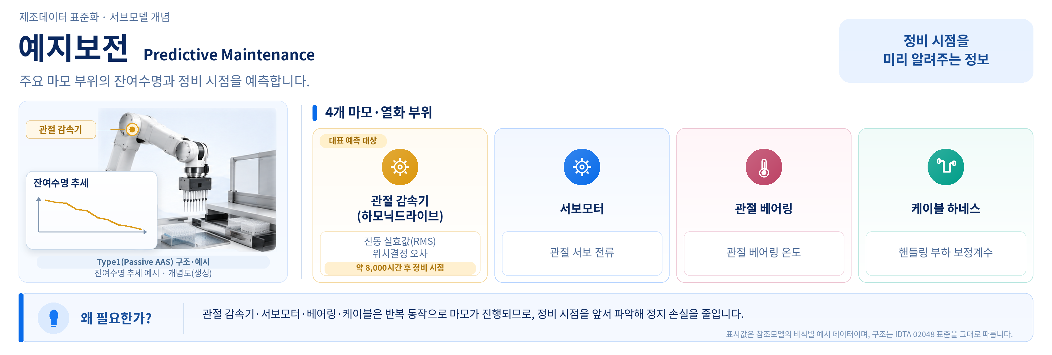
그림 25 Predictive Maintenance 개념도
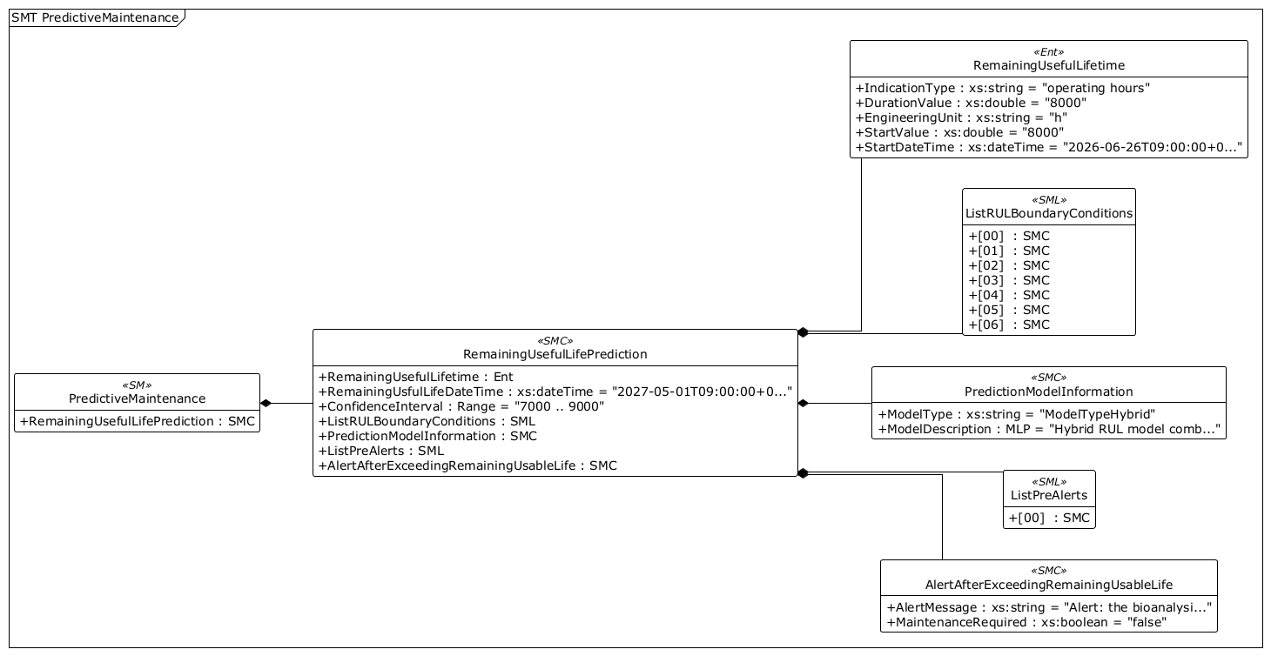
그림 26 Predictive Maintenance UML diagram
○ 외부 참조모델: IDTA Predictive Maintenance V1.0 (IDTA 02048)
○ 참조 용어사전: eCl@ss V16.0
○ 서브모델 및 주요 구성요소 특징
예지보전 대상은 로봇 팔 관절부의 하모닉 드라이브(정밀 감속기)이며, 기준 수명은 가동 시간 8000시간으로 정의된다.
잔여수명 예측은 관절 진동 실효값(RMS), 서보 전류, 위치결정 오차 드리프트를 결합하는 하이브리드 모델(물리 기반+데이터 기반)로 산출된다.
예측 근거가 되는 7개 경계조건(RULCondition)을 나열해 모델 입력 변수와 단일 경계값(xs:double), 단위 및 통계적 특성을 함께 제공한다. DriftInfoAIModel은 별도의 Range 요소이다.
잔여수명이 임계치 이하로 낮아지기 전 사전경보와, 잔여수명 초과 후 발생하는 경보 두 단계로 정비 개입 시점을 안내한다.
○ 서브모델 구성요소 상세 정보 테이블
아래 표는 최종 자산관리셸 파일을 패키지 익스플로러의 워드 형식, ‘Submodel template spec - 1 rows’ 설정으로 내보낸 구성요소 표입니다. 의미 식별자와 값은 원본에 맞추고 설명은 쉬운 한국어로 적었습니다.
사용자는 AAS 템플릿 모델과 함께 표를 참고하여 대상 로봇 특성에 맞게 항목을 수정하여 활용한다.
표 112 Submodel 'PredictiveMaintenance'
idShort: | PredictiveMaintenance
Class: | Submodel
semanticId: | https://admin-shell.io/idta/SubmodelTemplate/PredictiveMaintenance/1/0
Parent: | -
Explanation: | 관절 구동계의 남은 수명과 예측 조건, 경보 정보를 담습니다.
[SME type]  idShort | semanticId  쉬운 한국어 설명 | [valueType]  example | card.
[SMC]  RemainingUsefulLifePrediction | https://admin-shell.io/idta/PredictiveMaintenance/RemainingUsefulLifePrediction/1/0  로봇 관절 구동계의 남은 수명 예측 정보를 묶습니다. | [-]  7 elements | -

표 113 Submodel Element Collection 'RemainingUsefulLifePrediction'
idShort: | RemainingUsefulLifePrediction
Class: | SubmodelElementCollection
semanticId: | https://admin-shell.io/idta/PredictiveMaintenance/RemainingUsefulLifePrediction/1/0
Parent: | PredictiveMaintenance
Explanation: | 관절 구동계의 남은 수명 예측값과 적용 조건을 담습니다.
[SME type]  idShort | semanticId  쉬운 한국어 설명 | [valueType]  example | card.
[Ent]  RemainingUsefulLifetime | https://admin-shell.io/idta/PredictiveMaintenance/RemainingUsefulLifetime/1/0  관절 하모닉 드라이브의 기준 수명 상태를 나타내는 엔티티이다. | [-]  - | -
[Prop]  RemainingUsfulLifeDateTime | https://admin-shell.io/idta/PredictiveMaintenance/RemainingUsfulLifeDateTime/1/0  남은 수명이 소진될 것으로 예측되는 시각입니다. | [DateTime]  2027-05-01T09:00:00+09:00 | -
[Range]  ConfidenceInterval | https://admin-shell.io/idta/PredictiveMaintenance/ConfidenceInterval/1/0  잔여수명 예측값의 통계적 신뢰구간이다. | [-]  7000 .. 9000 | -
[SML]  ListRULBoundaryConditions | https://admin-shell.io/idta/PredictiveMaintenance/ListRULBoundaryConditions/1/0  잔여수명 예측 모델이 유효하게 작동하는 전제가 되는 7개 경계조건을 모아놓은 목록이다. | [-]  7 elements | -
[SMC]  PredictionModelInformation | https://admin-shell.io/idta/PredictiveMaintenance/PredictionModelInformation/1/0  잔여수명 예측에 사용된 모델의 종류와 상세 설명을 담는 그룹이다. | [-]  2 elements | -
[SML]  ListPreAlerts | https://admin-shell.io/idta/PredictiveMaintenance/ListPreAlerts/1/0  잔여수명이 완전히 소진되기 전 미리 경보를 울리기 위한 사전경보 정의 목록이다. | [-]  1 elements | -
[SMC]  AlertAfterExceedingRemainingUsableLife | https://admin-shell.io/idta/PredictiveMaintenance/AlertAfterExceedingRemainingUsableLife/1/0  잔여수명을 초과한 이후 표시되는 경보 정보를 담는 그룹이다. | [-]  2 elements | -

표 114 Entity 'RemainingUsefulLifetime'
idShort: | RemainingUsefulLifetime
Class: | Entity
semanticId: | https://admin-shell.io/idta/PredictiveMaintenance/RemainingUsefulLifetime/1/0
Parent: | RemainingUsefulLifePrediction
Explanation: | 관절 하모닉 드라이브의 기준 수명 상태를 나타내는 엔티티이다.
[SME type]  idShort | semanticId  쉬운 한국어 설명 | [valueType]  example | card.
[Prop]  IndicationType | https://admin-shell.io/idta/PredictiveMaintenance/IndicationType/1/0  남은 사용량을 시간·횟수·거리 중 무엇으로 표현하는지 나타냅니다. | [String]  operating hours | -
[Prop]  DurationValue | https://admin-shell.io/idta/PredictiveMaintenance/DurationValue/1/0  남아 있다고 예측한 사용량입니다. | [Double]  8000 | -
[Prop]  EngineeringUnit | https://admin-shell.io/idta/PredictiveMaintenance/EngineeringUnit/1/0  남은 사용량을 나타내는 단위입니다. | [String]  h | -
[Prop]  StartValue | https://admin-shell.io/idta/PredictiveMaintenance/StartValue/1/0  남은 사용량을 계산하기 시작한 기준값입니다. | [Double]  8000 | -
[Prop]  StartDateTime | https://admin-shell.io/idta/PredictiveMaintenance/StartDateTime/1/0  남은 사용량을 계산하기 시작한 시각입니다. | [DateTime]  2026-06-26T09:00:00+09:00 | -
[MLP]  Description | https://admin-shell.io/idta/PredictiveMaintenance/Description/1/0  남은 사용 기간의 의미와 산정 기준을 설명합니다. | [-]  대표 예측 대상은 로봇 관절 감속기(하모닉 드라이브)이다. 관절 진동 RMS·서보 전류·위치결정 오차 열화 특징을 결합한 하이브리드 모델로 잔여수명을 예측한다.@en | -

표 115 Submodel Element List 'ListRULBoundaryConditions'
idShort: | ListRULBoundaryConditions
Class: | SubmodelElementList
semanticId: | https://admin-shell.io/idta/PredictiveMaintenance/ListRULBoundaryConditions/1/0
Parent: | RemainingUsefulLifePrediction
Explanation: | 예측 모델에 적용하는 경계조건 일곱 건을 목록으로 담습니다.
[SME type]  idShort | semanticId  쉬운 한국어 설명 | [valueType]  example | card.
[SMC]  - | https://admin-shell.io/idta/PredictiveMaintenance/RULCondition/1/0  잔여수명 예측에 사용하는 경계조건 한 건입니다. | [-]  9 elements | -
[SMC]  - | https://admin-shell.io/idta/PredictiveMaintenance/RULCondition/1/0  잔여수명 예측에 사용하는 경계조건 한 건입니다. | [-]  9 elements | -
[SMC]  - | https://admin-shell.io/idta/PredictiveMaintenance/RULCondition/1/0  잔여수명 예측에 사용하는 경계조건 한 건입니다. | [-]  9 elements | -
[SMC]  - | https://admin-shell.io/idta/PredictiveMaintenance/RULCondition/1/0  잔여수명 예측에 사용하는 경계조건 한 건입니다. | [-]  9 elements | -
[SMC]  - | https://admin-shell.io/idta/PredictiveMaintenance/RULCondition/1/0  잔여수명 예측에 사용하는 경계조건 한 건입니다. | [-]  5 elements | -
[SMC]  - | https://admin-shell.io/idta/PredictiveMaintenance/RULCondition/1/0  잔여수명 예측에 사용하는 경계조건 한 건입니다. | [-]  5 elements | -
[SMC]  - | https://admin-shell.io/idta/PredictiveMaintenance/RULCondition/1/0  잔여수명 예측에 사용하는 경계조건 한 건입니다. | [-]  5 elements | -

표 116 Submodel Element Collection '-'
idShort: | -
Class: | SubmodelElementCollection
semanticId: | https://admin-shell.io/idta/PredictiveMaintenance/RULCondition/1/0
Parent: | ListRULBoundaryConditions
Explanation: | ListRULBoundaryConditions의 RULCondition(잔여수명 예측 경계조건) 요소입니다. 경계 신호는 관절 서보 전류입니다.
[SME type]  idShort | semanticId  쉬운 한국어 설명 | [valueType]  example | card.
[Prop]  ConditionName | https://admin-shell.io/idta/PredictiveMaintenance/ConditionName/1/0  잔여수명 예측 경계조건에 사용하는 신호의 이름입니다. | [String]  JointServoCurrentActual | -
[Prop]  IsBoundaryConditionUsedInModel | https://admin-shell.io/idta/PredictiveMaintenance/IsBoundaryConditionUsedInModel/1/0  해당 경계조건을 잔여수명 예측에 적용하는지 나타냅니다. | [Boolean]  true | -
[Prop]  BoundaryValueRange | https://admin-shell.io/idta/PredictiveMaintenance/BoundaryValueRange/1/0  잔여수명 예측이 유효한지를 판단하는 단일 경계값입니다. | [xs:double]  6.0 | -
[Prop]  BoundaryEngineeringUnit | https://admin-shell.io/idta/PredictiveMaintenance/BoundaryEngineeringUnit/1/0  경계값을 해석할 때 사용하는 단위입니다. | [String]  A | -
[Range]  DriftInfoAIModel | https://admin-shell.io/idta/PredictiveMaintenance/DriftInfoAIModel/1/0  예측 모델에 들어오는 신호의 분포 변화 범위입니다. | [-]  0.07 .. 0.07 | -
[Prop]  MeanValue | https://admin-shell.io/idta/PredictiveMaintenance/MeanValue/1/0  경계조건 신호 값의 평균입니다. | [Double]  3.2 | -
[Prop]  Standarddeviation | https://admin-shell.io/idta/PredictiveMaintenance/Standarddeviation/1/0  경계조건 신호 값의 표준편차입니다. | [Double]  0.6 | -
[Prop]  Skewness | https://admin-shell.io/idta/PredictiveMaintenance/Skewness/1/0  경계조건 신호 값 분포의 치우침 정도입니다. | [Double]  0.4 | -
[MLP]  BoundaryDescription | https://admin-shell.io/idta/PredictiveMaintenance/BoundaryDescription/1/0  잔여수명 예측 경계조건의 의미와 사용 기준을 설명합니다. | [-]  관절 서보 전류가 6.0 A 경계값을 지속적으로 넘으면 RUL 예측의 유효성을 재검토한다.@en | -

표 117 Submodel Element Collection '-'
idShort: | -
Class: | SubmodelElementCollection
semanticId: | https://admin-shell.io/idta/PredictiveMaintenance/RULCondition/1/0
Parent: | ListRULBoundaryConditions
Explanation: | ListRULBoundaryConditions의 RULCondition(잔여수명 예측 경계조건) 요소입니다. 경계 신호는 관절 진동입니다.
[SME type]  idShort | semanticId  쉬운 한국어 설명 | [valueType]  example | card.
[Prop]  ConditionName | https://admin-shell.io/idta/PredictiveMaintenance/ConditionName/1/0  잔여수명 예측 경계조건에 사용하는 신호의 이름입니다. | [String]  JointVibrationRMS | -
[Prop]  IsBoundaryConditionUsedInModel | https://admin-shell.io/idta/PredictiveMaintenance/IsBoundaryConditionUsedInModel/1/0  해당 경계조건을 잔여수명 예측에 적용하는지 나타냅니다. | [Boolean]  true | -
[Prop]  BoundaryValueRange | https://admin-shell.io/idta/PredictiveMaintenance/BoundaryValueRange/1/0  잔여수명 예측이 유효한지를 판단하는 단일 경계값입니다. | [xs:double]  5.0 | -
[Prop]  BoundaryEngineeringUnit | https://admin-shell.io/idta/PredictiveMaintenance/BoundaryEngineeringUnit/1/0  경계값을 해석할 때 사용하는 단위입니다. | [String]  mm/s | -
[Range]  DriftInfoAIModel | https://admin-shell.io/idta/PredictiveMaintenance/DriftInfoAIModel/1/0  예측 모델에 들어오는 신호의 분포 변화 범위입니다. | [-]  0.10 .. 0.10 | -
[Prop]  MeanValue | https://admin-shell.io/idta/PredictiveMaintenance/MeanValue/1/0  경계조건 신호 값의 평균입니다. | [Double]  1.9 | -
[Prop]  Standarddeviation | https://admin-shell.io/idta/PredictiveMaintenance/Standarddeviation/1/0  경계조건 신호 값의 표준편차입니다. | [Double]  0.5 | -
[Prop]  Skewness | https://admin-shell.io/idta/PredictiveMaintenance/Skewness/1/0  경계조건 신호 값 분포의 치우침 정도입니다. | [Double]  0.85 | -
[MLP]  BoundaryDescription | https://admin-shell.io/idta/PredictiveMaintenance/BoundaryDescription/1/0  잔여수명 예측 경계조건의 의미와 사용 기준을 설명합니다. | [-]  관절 진동 RMS가 5.0 mm/s 경계값을 지속적으로 넘으면 열화 징후를 점검한다.@en | -

표 118 Submodel Element Collection '-'
idShort: | -
Class: | SubmodelElementCollection
semanticId: | https://admin-shell.io/idta/PredictiveMaintenance/RULCondition/1/0
Parent: | ListRULBoundaryConditions
Explanation: | ListRULBoundaryConditions의 RULCondition(잔여수명 예측 경계조건) 요소입니다. 경계 신호는 위치 오차입니다.
[SME type]  idShort | semanticId  쉬운 한국어 설명 | [valueType]  example | card.
[Prop]  ConditionName | https://admin-shell.io/idta/PredictiveMaintenance/ConditionName/1/0  잔여수명 예측 경계조건에 사용하는 신호의 이름입니다. | [String]  PositioningErrorActual | -
[Prop]  IsBoundaryConditionUsedInModel | https://admin-shell.io/idta/PredictiveMaintenance/IsBoundaryConditionUsedInModel/1/0  해당 경계조건을 잔여수명 예측에 적용하는지 나타냅니다. | [Boolean]  true | -
[Prop]  BoundaryValueRange | https://admin-shell.io/idta/PredictiveMaintenance/BoundaryValueRange/1/0  잔여수명 예측이 유효한지를 판단하는 단일 경계값입니다. | [xs:double]  0.20 | -
[Prop]  BoundaryEngineeringUnit | https://admin-shell.io/idta/PredictiveMaintenance/BoundaryEngineeringUnit/1/0  경계값을 해석할 때 사용하는 단위입니다. | [String]  mm | -
[Range]  DriftInfoAIModel | https://admin-shell.io/idta/PredictiveMaintenance/DriftInfoAIModel/1/0  예측 모델에 들어오는 신호의 분포 변화 범위입니다. | [-]  0.08 .. 0.08 | -
[Prop]  MeanValue | https://admin-shell.io/idta/PredictiveMaintenance/MeanValue/1/0  경계조건 신호 값의 평균입니다. | [Double]  0.03 | -
[Prop]  Standarddeviation | https://admin-shell.io/idta/PredictiveMaintenance/Standarddeviation/1/0  경계조건 신호 값의 표준편차입니다. | [Double]  0.02 | -
[Prop]  Skewness | https://admin-shell.io/idta/PredictiveMaintenance/Skewness/1/0  경계조건 신호 값 분포의 치우침 정도입니다. | [Double]  0.9 | -
[MLP]  BoundaryDescription | https://admin-shell.io/idta/PredictiveMaintenance/BoundaryDescription/1/0  잔여수명 예측 경계조건의 의미와 사용 기준을 설명합니다. | [-]  위치 오차가 0.20 mm 경계값을 지속적으로 넘으면 감속기 백래시 또는 베어링 마모를 점검한다.@en | -

표 119 Submodel Element Collection '-'
idShort: | -
Class: | SubmodelElementCollection
semanticId: | https://admin-shell.io/idta/PredictiveMaintenance/RULCondition/1/0
Parent: | ListRULBoundaryConditions
Explanation: | ListRULBoundaryConditions의 RULCondition(잔여수명 예측 경계조건) 요소입니다. 경계 신호는 관절 베어링 온도입니다.
[SME type]  idShort | semanticId  쉬운 한국어 설명 | [valueType]  example | card.
[Prop]  ConditionName | https://admin-shell.io/idta/PredictiveMaintenance/ConditionName/1/0  잔여수명 예측 경계조건에 사용하는 신호의 이름입니다. | [String]  JointBearingTemperatureActual | -
[Prop]  IsBoundaryConditionUsedInModel | https://admin-shell.io/idta/PredictiveMaintenance/IsBoundaryConditionUsedInModel/1/0  해당 경계조건을 잔여수명 예측에 적용하는지 나타냅니다. | [Boolean]  false | -
[Prop]  BoundaryValueRange | https://admin-shell.io/idta/PredictiveMaintenance/BoundaryValueRange/1/0  잔여수명 예측이 유효한지를 판단하는 단일 경계값입니다. | [xs:double]  75.0 | -
[Prop]  BoundaryEngineeringUnit | https://admin-shell.io/idta/PredictiveMaintenance/BoundaryEngineeringUnit/1/0  경계값을 해석할 때 사용하는 단위입니다. | [String]  °C | -
[Range]  DriftInfoAIModel | https://admin-shell.io/idta/PredictiveMaintenance/DriftInfoAIModel/1/0  예측 모델에 들어오는 신호의 분포 변화 범위입니다. | [-]  0.05 .. 0.05 | -
[Prop]  MeanValue | https://admin-shell.io/idta/PredictiveMaintenance/MeanValue/1/0  경계조건 신호 값의 평균입니다. | [Double]  48.0 | -
[Prop]  Standarddeviation | https://admin-shell.io/idta/PredictiveMaintenance/Standarddeviation/1/0  경계조건 신호 값의 표준편차입니다. | [Double]  5.0 | -
[Prop]  Skewness | https://admin-shell.io/idta/PredictiveMaintenance/Skewness/1/0  경계조건 신호 값 분포의 치우침 정도입니다. | [Double]  0.6 | -
[MLP]  BoundaryDescription | https://admin-shell.io/idta/PredictiveMaintenance/BoundaryDescription/1/0  잔여수명 예측 경계조건의 의미와 사용 기준을 설명합니다. | [-]  관절 베어링 온도가 75.0 °C 경계값을 넘으면 과열 상태를 점검한다.@en | -

표 120 Submodel Element Collection '-'
idShort: | -
Class: | SubmodelElementCollection
semanticId: | https://admin-shell.io/idta/PredictiveMaintenance/RULCondition/1/0
Parent: | ListRULBoundaryConditions
Explanation: | ListRULBoundaryConditions의 RULCondition(잔여수명 예측 경계조건) 요소입니다. 경계 신호는 감속기 마모 부하 지수입니다.
[SME type]  idShort | semanticId  쉬운 한국어 설명 | [valueType]  example | card.
[Prop]  ConditionName | https://admin-shell.io/idta/PredictiveMaintenance/ConditionName/1/0  잔여수명 예측 경계조건에 사용하는 신호의 이름입니다. | [String]  ReducerWearLoadIndex | -
[Prop]  IsBoundaryConditionUsedInModel | https://admin-shell.io/idta/PredictiveMaintenance/IsBoundaryConditionUsedInModel/1/0  해당 경계조건을 잔여수명 예측에 적용하는지 나타냅니다. | [Boolean]  true | -
[Prop]  BoundaryValueRange | https://admin-shell.io/idta/PredictiveMaintenance/BoundaryValueRange/1/0  잔여수명 예측이 유효한지를 판단하는 단일 경계값입니다. | [xs:double]  1.0 | -
[Prop]  BoundaryEngineeringUnit | https://admin-shell.io/idta/PredictiveMaintenance/BoundaryEngineeringUnit/1/0  경계값을 해석할 때 사용하는 단위입니다. | [String]  1 | -
[MLP]  BoundaryDescription | https://admin-shell.io/idta/PredictiveMaintenance/BoundaryDescription/1/0  잔여수명 예측 경계조건의 의미와 사용 기준을 설명합니다. | [-]  누적 부하·열화 진행을 종합한 지수. 예시 관측값 0.60.@en | -

표 121 Submodel Element Collection '-'
idShort: | -
Class: | SubmodelElementCollection
semanticId: | https://admin-shell.io/idta/PredictiveMaintenance/RULCondition/1/0
Parent: | ListRULBoundaryConditions
Explanation: | ListRULBoundaryConditions의 RULCondition(잔여수명 예측 경계조건) 요소입니다. 경계 신호는 관절 정렬 불일치 계수입니다.
[SME type]  idShort | semanticId  쉬운 한국어 설명 | [valueType]  example | card.
[Prop]  ConditionName | https://admin-shell.io/idta/PredictiveMaintenance/ConditionName/1/0  잔여수명 예측 경계조건에 사용하는 신호의 이름입니다. | [String]  JointMisalignmentFactor | -
[Prop]  IsBoundaryConditionUsedInModel | https://admin-shell.io/idta/PredictiveMaintenance/IsBoundaryConditionUsedInModel/1/0  해당 경계조건을 잔여수명 예측에 적용하는지 나타냅니다. | [Boolean]  true | -
[Prop]  BoundaryValueRange | https://admin-shell.io/idta/PredictiveMaintenance/BoundaryValueRange/1/0  잔여수명 예측이 유효한지를 판단하는 단일 경계값입니다. | [xs:double]  1.5 | -
[Prop]  BoundaryEngineeringUnit | https://admin-shell.io/idta/PredictiveMaintenance/BoundaryEngineeringUnit/1/0  경계값을 해석할 때 사용하는 단위입니다. | [String]  1 | -
[MLP]  BoundaryDescription | https://admin-shell.io/idta/PredictiveMaintenance/BoundaryDescription/1/0  잔여수명 예측 경계조건의 의미와 사용 기준을 설명합니다. | [-]  마모·부하 변동에 따른 보정 계수. 예시 관측값 1.10.@en | -

표 122 Submodel Element Collection '-'
idShort: | -
Class: | SubmodelElementCollection
semanticId: | https://admin-shell.io/idta/PredictiveMaintenance/RULCondition/1/0
Parent: | ListRULBoundaryConditions
Explanation: | ListRULBoundaryConditions의 RULCondition(잔여수명 예측 경계조건) 요소입니다. 경계 신호는 취급 하중 보정 계수입니다.
[SME type]  idShort | semanticId  쉬운 한국어 설명 | [valueType]  example | card.
[Prop]  ConditionName | https://admin-shell.io/idta/PredictiveMaintenance/ConditionName/1/0  잔여수명 예측 경계조건에 사용하는 신호의 이름입니다. | [String]  HandlingLoadCorrectionFactor | -
[Prop]  IsBoundaryConditionUsedInModel | https://admin-shell.io/idta/PredictiveMaintenance/IsBoundaryConditionUsedInModel/1/0  해당 경계조건을 잔여수명 예측에 적용하는지 나타냅니다. | [Boolean]  true | -
[Prop]  BoundaryValueRange | https://admin-shell.io/idta/PredictiveMaintenance/BoundaryValueRange/1/0  잔여수명 예측이 유효한지를 판단하는 단일 경계값입니다. | [xs:double]  1.5 | -
[Prop]  BoundaryEngineeringUnit | https://admin-shell.io/idta/PredictiveMaintenance/BoundaryEngineeringUnit/1/0  경계값을 해석할 때 사용하는 단위입니다. | [String]  1 | -
[MLP]  BoundaryDescription | https://admin-shell.io/idta/PredictiveMaintenance/BoundaryDescription/1/0  잔여수명 예측 경계조건의 의미와 사용 기준을 설명합니다. | [-]  마모·부하 변동에 따른 보정 계수. 예시 관측값 1.07.@en | -

표 123 Submodel Element Collection 'PredictionModelInformation'
idShort: | PredictionModelInformation
Class: | SubmodelElementCollection
semanticId: | https://admin-shell.io/idta/PredictiveMaintenance/PredictionModelInformation/1/0
Parent: | RemainingUsefulLifePrediction
Explanation: | 남은 수명을 계산한 예측 모델의 종류와 구성 정보를 담습니다.
[SME type]  idShort | semanticId  쉬운 한국어 설명 | [valueType]  example | card.
[Prop]  ModelType | https://admin-shell.io/idta/PredictiveMaintenance/ModelType/1/0  잔여수명 예측에 사용한 모델의 종류입니다. | [String]  ModelTypeHybrid | -
[MLP]  ModelDescription | https://admin-shell.io/idta/PredictiveMaintenance/ModelDescription/1/0  잔여수명 예측 모델의 구성과 입력 신호를 설명합니다. | [-]  Hybrid RUL model combining a physics-based harmonic-reducer wear and joint-bearing fatigue model with a data-driven gradient-boosted regressor trained on joint vibration, servo current and positioning-error features.@en | -

표 124 Submodel Element List 'ListPreAlerts'
idShort: | ListPreAlerts
Class: | SubmodelElementList
semanticId: | https://admin-shell.io/idta/PredictiveMaintenance/ListPreAlerts/1/0
Parent: | RemainingUsefulLifePrediction
Explanation: | 남은 수명이 소진되기 전에 표시할 사전경보를 목록으로 담습니다.
[SME type]  idShort | semanticId  쉬운 한국어 설명 | [valueType]  example | card.
[SMC]  - | https://admin-shell.io/idta/PredictiveMaintenance/PreAlerts/1/0  잔여수명이 소진되기 전에 알릴 사전경보 한 건입니다. | [-]  2 elements | -

표 125 Submodel Element Collection '-'
idShort: | -
Class: | SubmodelElementCollection
semanticId: | https://admin-shell.io/idta/PredictiveMaintenance/PreAlerts/1/0
Parent: | ListPreAlerts
Explanation: | ListPreAlerts의 PreAlert(사전경보) 요소입니다. 관절 구동계의 남은 수명이 1,000시간 이하로 예측될 때 정비를 미리 안내합니다.
[SME type]  idShort | semanticId  쉬운 한국어 설명 | [valueType]  example | card.
[Prop]  PreAlertMessage | https://admin-shell.io/idta/PredictiveMaintenance/PreAlertMessage/1/0  관절 구동부의 예측 잔여수명이 1000시간 미만으로 낮아졌으니 감속기 그리스 교체와 위치정밀도 점검을 예약하라는 사전경보 문구이다. | [String]  Pre-alert: predicted remaining useful life of the robot joint drive has dropped below 1000 h. Schedule a reducer grease replacement and positioning-accuracy check. | -
[Prop]  PreAlertValue | https://admin-shell.io/idta/PredictiveMaintenance/PreAlertValue/1/0  사전경보가 발동되는 기준 잔여수명 값이다. | [Double]  1000 | -

표 126 Submodel Element Collection 'AlertAfterExceedingRemainingUsableLife'
idShort: | AlertAfterExceedingRemainingUsableLife
Class: | SubmodelElementCollection
semanticId: | https://admin-shell.io/idta/PredictiveMaintenance/AlertAfterExceedingRemainingUsableLife/1/0
Parent: | RemainingUsefulLifePrediction
Explanation: | 예측한 남은 수명을 넘었을 때 표시할 경보와 정비 필요 여부를 담습니다.
[SME type]  idShort | semanticId  쉬운 한국어 설명 | [valueType]  example | card.
[Prop]  AlertMessage | https://admin-shell.io/idta/PredictiveMaintenance/AlertMessage/1/0  바이오분석로봇이 잔여수명 한계에 도달했으니 가동을 중지하고 마모된 관절 부품을 교체·정비한 뒤 재가동하라는 경보 문구이다. | [String]  Alert: the bioanalysis robot has reached the end of its remaining usable life. Stop operation and replace/recondition the worn joint hardware before resuming. | -
[Prop]  MaintenanceRequired | https://admin-shell.io/idta/PredictiveMaintenance/MaintenanceRequired/1/0  현재 시점에 정비가 실제로 필요한 상태인지를 나타내는 값이다. | [Boolean]  false | -

○ 서브모델 활용방안
(정비 일정 수립) RemainingUsefulLifetime과 RemainingUsfulLifeDateTime을 근거로 하모닉 드라이브 교체·정비 일정을 선제적으로 계획한다.
(이상 조짐 조기 포착) JointVibrationRMS·JointServoCurrentActual·PositioningErrorActual 실측값이 정상범위를 벗어나는지 상시 대조한다.
(경보 대응) PreAlertValue(1000시간)에 도달하면 그리스 재주입과 위치정밀도 점검을 실시하고, 잔여수명 초과 경보 발생 시 즉시 가동을 중지한다.
○ 템플릿 다운로드 링크
Published 공식 템플릿: 해당 버전 디렉터리
AASX 파일: IDTA 02048_Template_PredictiveMaintenance.aasx
JSON 파일: IDTA 02048_Template_PredictiveMaintenance.json
아. Process Variables for Manufacturing KPI Calculation 서브모델
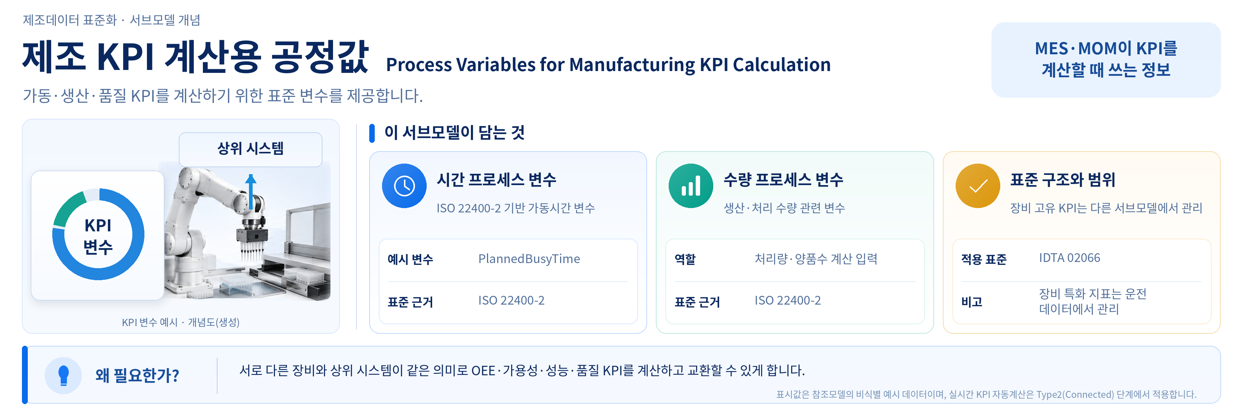
그림 27 Process Variables for Manufacturing KPI Calculation 개념도
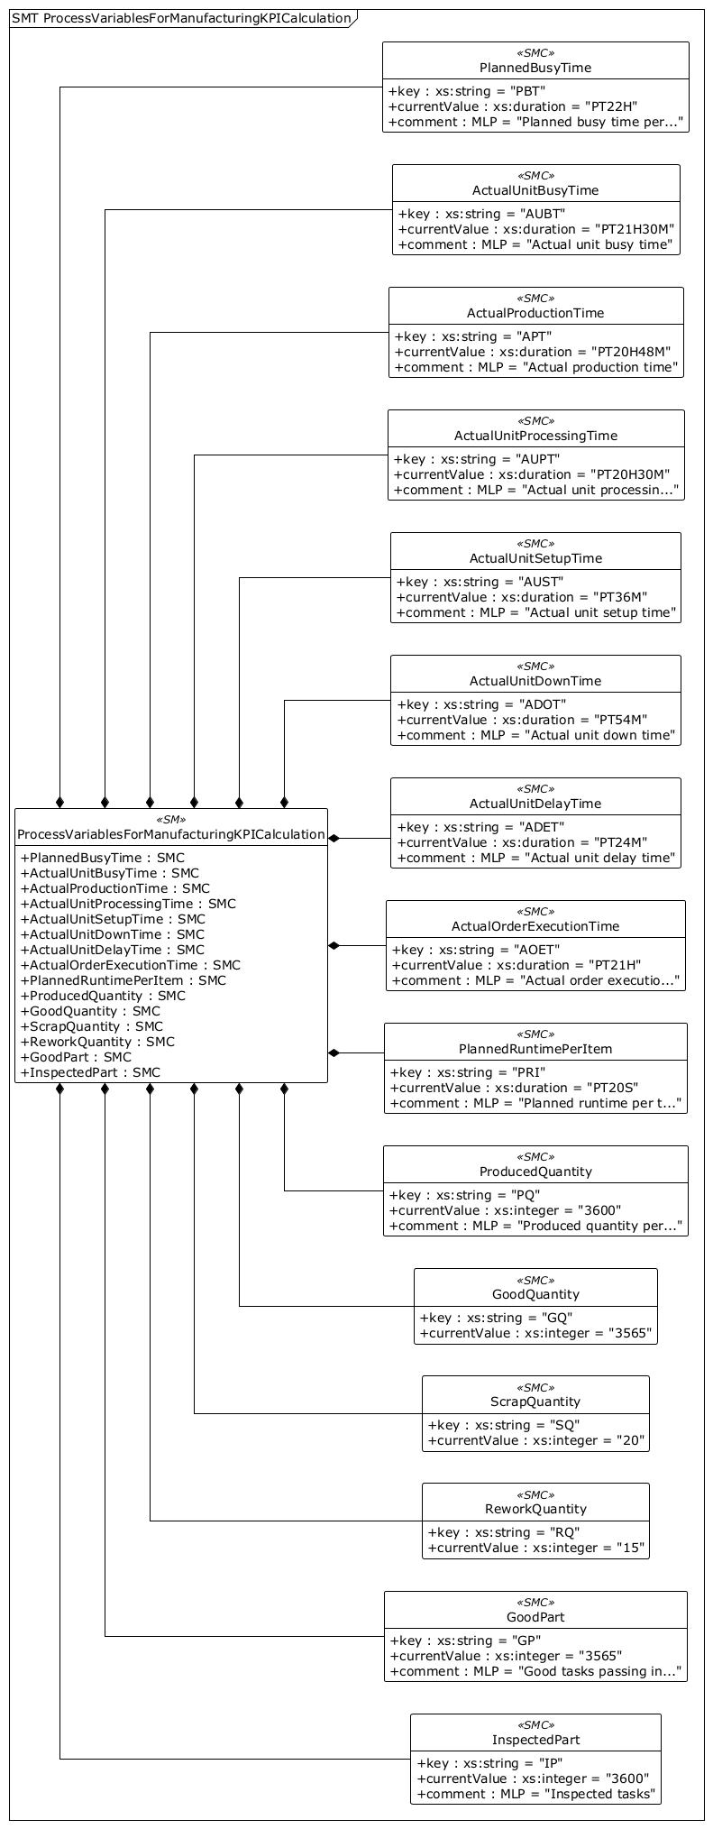
그림 28 Process Variables for Manufacturing KPI Calculation UML diagram
○ 외부 참조모델: IDTA Process Variables for Manufacturing KPI Calculation V1.0 (IDTA 02066)
○ 참조 용어사전: eCl@ss V16.0
○ 서브모델 및 주요 구성요소 특징
로봇의 가동·분주 작업 실적을 시간계열(계획/실제 가동시간 등)과 수량계열(생산·양품·스크랩 등) 두 축으로 나누어 수집한다.
각 변수는 ISO 22400-2 표준의 약어(key)와 현재값(currentValue), 부가 설명(comment)이라는 동일한 3단 구조를 반복해 담는다.
이 서브모델의 값들은 가용성·성능·품질률로 구성되는 OEE(설비종합효율)와 각종 세부 KPI를 계산하기 위한 원재료 데이터이다.
로봇의 반복 작업 특성상 '가공 수량' 대신 '핸들링(분주·이송) 작업 건수'를 생산 수량으로 환산해 담는다는 점이 일반 가공설비와 다르다.
○ 서브모델 구성요소 상세 정보 테이블
아래 표는 최종 자산관리셸 파일을 패키지 익스플로러의 워드 형식, ‘Submodel template spec - 1 rows’ 설정으로 내보낸 구성요소 표입니다. 의미 식별자와 값은 원본에 맞추고 설명은 쉬운 한국어로 적었습니다.
사용자는 AAS 템플릿 모델과 함께 표를 참고하여 대상 로봇 특성에 맞게 항목을 수정하여 활용한다.
표 127 Submodel 'ProcessVariablesForManufacturingKPICalculation'
idShort: | ProcessVariablesForManufacturingKPICalculation
Class: | Submodel
semanticId: | https://admin-shell.io/idta/SubmodelTemplate/ProcessVariablesForManufacturingKPICalculation/1/0
Parent: | -
Explanation: | 작업 시간과 수량을 기록해 제조 성과 지표를 계산할 수 있게 합니다.
[SME type]  idShort | semanticId  쉬운 한국어 설명 | [valueType]  example | card.
[SMC]  PlannedBusyTime | http://www.w3id.org/hsu-aut/ISO22400-2#PlannedBusyTime  장비를 작업에 사용하도록 계획한 시간의 정보 묶음입니다. | [-]  3 elements | -
[SMC]  ActualUnitBusyTime | http://www.w3id.org/hsu-aut/ISO22400-2#ActualUnitBusyTime  장비가 실제로 작업에 점유된 시간의 정보 묶음입니다. | [-]  3 elements | -
[SMC]  ActualProductionTime | http://www.w3id.org/hsu-aut/ISO22400-2#ActualProductionTime  제품이나 작업을 실제로 생산한 시간의 정보 묶음입니다. | [-]  3 elements | -
[SMC]  ActualUnitProcessingTime | http://www.w3id.org/hsu-aut/ISO22400-2#ActualUnitProcessingTime  장비가 실제로 대상물을 처리한 시간의 정보 묶음입니다. | [-]  3 elements | -
[SMC]  ActualUnitSetupTime | http://www.w3id.org/hsu-aut/ISO22400-2#ActualSetupTime  작업을 준비하고 설정하는 데 실제로 걸린 시간의 정보 묶음입니다. | [-]  3 elements | -
[SMC]  ActualUnitDownTime | http://www.w3id.org/hsu-aut/ISO22400-2#ActualUnitDownTime  장비가 실제로 멈춘 시간의 정보 묶음입니다. | [-]  3 elements | -
[SMC]  ActualUnitDelayTime | http://www.w3id.org/hsu-aut/ISO22400-2#ActualUnitDelayTime  작업이 실제로 지연된 시간의 정보 묶음입니다. | [-]  3 elements | -
[SMC]  ActualOrderExecutionTime | http://www.w3id.org/hsu-aut/ISO22400-2#ActualOrderExecutionTime  주문된 작업을 실제로 수행한 시간의 정보 묶음입니다. | [-]  3 elements | -
[SMC]  PlannedRuntimePerItem | http://www.w3id.org/hsu-aut/ISO22400-2#PlannedRuntimePerUnit  작업 한 건에 계획한 운전 시간의 정보 묶음입니다. | [-]  3 elements | -
[SMC]  ProducedQuantity | http://www.w3id.org/hsu-aut/ISO22400-2#ProducedQuantity  완료한 작업의 총수량에 관한 정보 묶음입니다. | [-]  3 elements | -
[SMC]  GoodQuantity | http://www.w3id.org/hsu-aut/ISO22400-2#GoodQuantity  정상 완료된 작업 수량에 관한 정보 묶음입니다. | [-]  3 elements | -
[SMC]  ScrapQuantity | http://www.w3id.org/hsu-aut/ISO22400-2#ScrapQuantity  폐기된 작업 수량에 관한 정보 묶음입니다. | [-]  3 elements | -
[SMC]  ReworkQuantity | http://www.w3id.org/hsu-aut/ISO22400-2#ReworkQuantity  재작업이 필요한 수량에 관한 정보 묶음입니다. | [-]  3 elements | -
[SMC]  GoodPart | http://www.w3id.org/hsu-aut/ISO22400-2#GoodPart  정상 판정된 개별 작업 건수의 정보 묶음입니다. | [-]  3 elements | -
[SMC]  InspectedPart | http://www.w3id.org/hsu-aut/ISO22400-2#InspectedPart  검사를 받은 개별 작업 건수의 정보 묶음입니다. | [-]  3 elements | -

표 128 Submodel Element Collection 'PlannedBusyTime'
idShort: | PlannedBusyTime
Class: | SubmodelElementCollection
semanticId: | http://www.w3id.org/hsu-aut/ISO22400-2#PlannedBusyTime
Parent: | ProcessVariablesForManufacturingKPICalculation
Explanation: | 장비를 작업에 사용하도록 계획한 시간의 정보 묶음입니다.
[SME type]  idShort | semanticId  쉬운 한국어 설명 | [valueType]  example | card.
[Prop]  key | https://admin-shell.io/idta/ProcessVariablesForManufacturingKPICalculation/key/1/0  제조 성과 변수의 표준 구분 코드입니다. | [String]  PBT | -
[Prop]  currentValue | https://admin-shell.io/idta/ProcessVariablesForManufacturingKPICalculation/currentValue/1/0  해당 제조 성과 변수의 현재 값입니다. | [Duration]  PT22H | -
[MLP]  comment | https://admin-shell.io/idta/ProcessVariablesForManufacturingKPICalculation/comment/1/0  해당 제조 성과 변수에 관한 보충 설명입니다. | [-]  Planned busy time per shift@en | -

표 129 Submodel Element Collection 'ActualUnitBusyTime'
idShort: | ActualUnitBusyTime
Class: | SubmodelElementCollection
semanticId: | http://www.w3id.org/hsu-aut/ISO22400-2#ActualUnitBusyTime
Parent: | ProcessVariablesForManufacturingKPICalculation
Explanation: | 장비가 실제로 작업에 점유된 시간의 정보 묶음입니다.
[SME type]  idShort | semanticId  쉬운 한국어 설명 | [valueType]  example | card.
[Prop]  key | https://admin-shell.io/idta/ProcessVariablesForManufacturingKPICalculation/key/1/0  제조 성과 변수의 표준 구분 코드입니다. | [String]  AUBT | -
[Prop]  currentValue | https://admin-shell.io/idta/ProcessVariablesForManufacturingKPICalculation/currentValue/1/0  해당 제조 성과 변수의 현재 값입니다. | [Duration]  PT21H30M | -
[MLP]  comment | https://admin-shell.io/idta/ProcessVariablesForManufacturingKPICalculation/comment/1/0  해당 제조 성과 변수에 관한 보충 설명입니다. | [-]  Actual unit busy time@en | -

표 130 Submodel Element Collection 'ActualProductionTime'
idShort: | ActualProductionTime
Class: | SubmodelElementCollection
semanticId: | http://www.w3id.org/hsu-aut/ISO22400-2#ActualProductionTime
Parent: | ProcessVariablesForManufacturingKPICalculation
Explanation: | 제품이나 작업을 실제로 생산한 시간의 정보 묶음입니다.
[SME type]  idShort | semanticId  쉬운 한국어 설명 | [valueType]  example | card.
[Prop]  key | https://admin-shell.io/idta/ProcessVariablesForManufacturingKPICalculation/key/1/0  제조 성과 변수의 표준 구분 코드입니다. | [String]  APT | -
[Prop]  currentValue | https://admin-shell.io/idta/ProcessVariablesForManufacturingKPICalculation/currentValue/1/0  해당 제조 성과 변수의 현재 값입니다. | [Duration]  PT20H48M | -
[MLP]  comment | https://admin-shell.io/idta/ProcessVariablesForManufacturingKPICalculation/comment/1/0  해당 제조 성과 변수에 관한 보충 설명입니다. | [-]  Actual production time@en | -

표 131 Submodel Element Collection 'ActualUnitProcessingTime'
idShort: | ActualUnitProcessingTime
Class: | SubmodelElementCollection
semanticId: | http://www.w3id.org/hsu-aut/ISO22400-2#ActualUnitProcessingTime
Parent: | ProcessVariablesForManufacturingKPICalculation
Explanation: | 장비가 실제로 대상물을 처리한 시간의 정보 묶음입니다.
[SME type]  idShort | semanticId  쉬운 한국어 설명 | [valueType]  example | card.
[Prop]  key | https://admin-shell.io/idta/ProcessVariablesForManufacturingKPICalculation/key/1/0  제조 성과 변수의 표준 구분 코드입니다. | [String]  AUPT | -
[Prop]  currentValue | https://admin-shell.io/idta/ProcessVariablesForManufacturingKPICalculation/currentValue/1/0  해당 제조 성과 변수의 현재 값입니다. | [Duration]  PT20H30M | -
[MLP]  comment | https://admin-shell.io/idta/ProcessVariablesForManufacturingKPICalculation/comment/1/0  해당 제조 성과 변수에 관한 보충 설명입니다. | [-]  Actual unit processing time@en | -

표 132 Submodel Element Collection 'ActualUnitSetupTime'
idShort: | ActualUnitSetupTime
Class: | SubmodelElementCollection
semanticId: | http://www.w3id.org/hsu-aut/ISO22400-2#ActualSetupTime
Parent: | ProcessVariablesForManufacturingKPICalculation
Explanation: | 작업을 준비하고 설정하는 데 실제로 걸린 시간의 정보 묶음입니다.
[SME type]  idShort | semanticId  쉬운 한국어 설명 | [valueType]  example | card.
[Prop]  key | https://admin-shell.io/idta/ProcessVariablesForManufacturingKPICalculation/key/1/0  제조 성과 변수의 표준 구분 코드입니다. | [String]  AUST | -
[Prop]  currentValue | https://admin-shell.io/idta/ProcessVariablesForManufacturingKPICalculation/currentValue/1/0  해당 제조 성과 변수의 현재 값입니다. | [Duration]  PT36M | -
[MLP]  comment | https://admin-shell.io/idta/ProcessVariablesForManufacturingKPICalculation/comment/1/0  해당 제조 성과 변수에 관한 보충 설명입니다. | [-]  Actual unit setup time@en | -

표 133 Submodel Element Collection 'ActualUnitDownTime'
idShort: | ActualUnitDownTime
Class: | SubmodelElementCollection
semanticId: | http://www.w3id.org/hsu-aut/ISO22400-2#ActualUnitDownTime
Parent: | ProcessVariablesForManufacturingKPICalculation
Explanation: | 장비가 실제로 멈춘 시간의 정보 묶음입니다.
[SME type]  idShort | semanticId  쉬운 한국어 설명 | [valueType]  example | card.
[Prop]  key | https://admin-shell.io/idta/ProcessVariablesForManufacturingKPICalculation/key/1/0  제조 성과 변수의 표준 구분 코드입니다. | [String]  ADOT | -
[Prop]  currentValue | https://admin-shell.io/idta/ProcessVariablesForManufacturingKPICalculation/currentValue/1/0  해당 제조 성과 변수의 현재 값입니다. | [Duration]  PT54M | -
[MLP]  comment | https://admin-shell.io/idta/ProcessVariablesForManufacturingKPICalculation/comment/1/0  해당 제조 성과 변수에 관한 보충 설명입니다. | [-]  Actual unit down time@en | -

표 134 Submodel Element Collection 'ActualUnitDelayTime'
idShort: | ActualUnitDelayTime
Class: | SubmodelElementCollection
semanticId: | http://www.w3id.org/hsu-aut/ISO22400-2#ActualUnitDelayTime
Parent: | ProcessVariablesForManufacturingKPICalculation
Explanation: | 작업이 실제로 지연된 시간의 정보 묶음입니다.
[SME type]  idShort | semanticId  쉬운 한국어 설명 | [valueType]  example | card.
[Prop]  key | https://admin-shell.io/idta/ProcessVariablesForManufacturingKPICalculation/key/1/0  제조 성과 변수의 표준 구분 코드입니다. | [String]  ADET | -
[Prop]  currentValue | https://admin-shell.io/idta/ProcessVariablesForManufacturingKPICalculation/currentValue/1/0  해당 제조 성과 변수의 현재 값입니다. | [Duration]  PT24M | -
[MLP]  comment | https://admin-shell.io/idta/ProcessVariablesForManufacturingKPICalculation/comment/1/0  해당 제조 성과 변수에 관한 보충 설명입니다. | [-]  Actual unit delay time@en | -

표 135 Submodel Element Collection 'ActualOrderExecutionTime'
idShort: | ActualOrderExecutionTime
Class: | SubmodelElementCollection
semanticId: | http://www.w3id.org/hsu-aut/ISO22400-2#ActualOrderExecutionTime
Parent: | ProcessVariablesForManufacturingKPICalculation
Explanation: | 주문된 작업을 실제로 수행한 시간의 정보 묶음입니다.
[SME type]  idShort | semanticId  쉬운 한국어 설명 | [valueType]  example | card.
[Prop]  key | https://admin-shell.io/idta/ProcessVariablesForManufacturingKPICalculation/key/1/0  제조 성과 변수의 표준 구분 코드입니다. | [String]  AOET | -
[Prop]  currentValue | https://admin-shell.io/idta/ProcessVariablesForManufacturingKPICalculation/currentValue/1/0  해당 제조 성과 변수의 현재 값입니다. | [Duration]  PT21H | -
[MLP]  comment | https://admin-shell.io/idta/ProcessVariablesForManufacturingKPICalculation/comment/1/0  해당 제조 성과 변수에 관한 보충 설명입니다. | [-]  Actual order execution time@en | -

표 136 Submodel Element Collection 'PlannedRuntimePerItem'
idShort: | PlannedRuntimePerItem
Class: | SubmodelElementCollection
semanticId: | http://www.w3id.org/hsu-aut/ISO22400-2#PlannedRuntimePerUnit
Parent: | ProcessVariablesForManufacturingKPICalculation
Explanation: | 작업 한 건에 계획한 운전 시간의 정보 묶음입니다.
[SME type]  idShort | semanticId  쉬운 한국어 설명 | [valueType]  example | card.
[Prop]  key | https://admin-shell.io/idta/ProcessVariablesForManufacturingKPICalculation/key/1/0  제조 성과 변수의 표준 구분 코드입니다. | [String]  PRI | -
[Prop]  currentValue | https://admin-shell.io/idta/ProcessVariablesForManufacturingKPICalculation/currentValue/1/0  해당 제조 성과 변수의 현재 값입니다. | [Duration]  PT20S | -
[MLP]  comment | https://admin-shell.io/idta/ProcessVariablesForManufacturingKPICalculation/comment/1/0  해당 제조 성과 변수에 관한 보충 설명입니다. | [-]  Planned runtime per task (20 s/ea)@en | -

표 137 Submodel Element Collection 'ProducedQuantity'
idShort: | ProducedQuantity
Class: | SubmodelElementCollection
semanticId: | http://www.w3id.org/hsu-aut/ISO22400-2#ProducedQuantity
Parent: | ProcessVariablesForManufacturingKPICalculation
Explanation: | 완료한 작업의 총수량에 관한 정보 묶음입니다.
[SME type]  idShort | semanticId  쉬운 한국어 설명 | [valueType]  example | card.
[Prop]  key | https://admin-shell.io/idta/ProcessVariablesForManufacturingKPICalculation/key/1/0  제조 성과 변수의 표준 구분 코드입니다. | [String]  PQ | -
[Prop]  currentValue | https://admin-shell.io/idta/ProcessVariablesForManufacturingKPICalculation/currentValue/1/0  해당 제조 성과 변수의 현재 값입니다. | [Integer]  3600 | -
[MLP]  comment | https://admin-shell.io/idta/ProcessVariablesForManufacturingKPICalculation/comment/1/0  해당 제조 성과 변수에 관한 보충 설명입니다. | [-]  Produced quantity per shift (handling tasks)@en | -

표 138 Submodel Element Collection 'GoodQuantity'
idShort: | GoodQuantity
Class: | SubmodelElementCollection
semanticId: | http://www.w3id.org/hsu-aut/ISO22400-2#GoodQuantity
Parent: | ProcessVariablesForManufacturingKPICalculation
Explanation: | 정상 완료된 작업 수량에 관한 정보 묶음입니다.
[SME type]  idShort | semanticId  쉬운 한국어 설명 | [valueType]  example | card.
[Prop]  key | https://admin-shell.io/idta/ProcessVariablesForManufacturingKPICalculation/key/1/0  제조 성과 변수의 표준 구분 코드입니다. | [String]  GQ | -
[Prop]  currentValue | https://admin-shell.io/idta/ProcessVariablesForManufacturingKPICalculation/currentValue/1/0  해당 제조 성과 변수의 현재 값입니다. | [Integer]  3565 | -
[MLP]  comment | https://admin-shell.io/idta/ProcessVariablesForManufacturingKPICalculation/comment/1/0  해당 제조 성과 변수에 관한 보충 설명입니다. | [-]  Good quantity (tasks)@en | -

표 139 Submodel Element Collection 'ScrapQuantity'
idShort: | ScrapQuantity
Class: | SubmodelElementCollection
semanticId: | http://www.w3id.org/hsu-aut/ISO22400-2#ScrapQuantity
Parent: | ProcessVariablesForManufacturingKPICalculation
Explanation: | 폐기된 작업 수량에 관한 정보 묶음입니다.
[SME type]  idShort | semanticId  쉬운 한국어 설명 | [valueType]  example | card.
[Prop]  key | https://admin-shell.io/idta/ProcessVariablesForManufacturingKPICalculation/key/1/0  제조 성과 변수의 표준 구분 코드입니다. | [String]  SQ | -
[Prop]  currentValue | https://admin-shell.io/idta/ProcessVariablesForManufacturingKPICalculation/currentValue/1/0  해당 제조 성과 변수의 현재 값입니다. | [Integer]  20 | -
[MLP]  comment | https://admin-shell.io/idta/ProcessVariablesForManufacturingKPICalculation/comment/1/0  해당 제조 성과 변수에 관한 보충 설명입니다. | [-]  Scrap quantity (tasks)@en | -

표 140 Submodel Element Collection 'ReworkQuantity'
idShort: | ReworkQuantity
Class: | SubmodelElementCollection
semanticId: | http://www.w3id.org/hsu-aut/ISO22400-2#ReworkQuantity
Parent: | ProcessVariablesForManufacturingKPICalculation
Explanation: | 재작업이 필요한 수량에 관한 정보 묶음입니다.
[SME type]  idShort | semanticId  쉬운 한국어 설명 | [valueType]  example | card.
[Prop]  key | https://admin-shell.io/idta/ProcessVariablesForManufacturingKPICalculation/key/1/0  제조 성과 변수의 표준 구분 코드입니다. | [String]  RQ | -
[Prop]  currentValue | https://admin-shell.io/idta/ProcessVariablesForManufacturingKPICalculation/currentValue/1/0  해당 제조 성과 변수의 현재 값입니다. | [Integer]  15 | -
[MLP]  comment | https://admin-shell.io/idta/ProcessVariablesForManufacturingKPICalculation/comment/1/0  해당 제조 성과 변수에 관한 보충 설명입니다. | [-]  Rework quantity (tasks)@en | -

표 141 Submodel Element Collection 'GoodPart'
idShort: | GoodPart
Class: | SubmodelElementCollection
semanticId: | http://www.w3id.org/hsu-aut/ISO22400-2#GoodPart
Parent: | ProcessVariablesForManufacturingKPICalculation
Explanation: | 정상 판정된 개별 작업 건수의 정보 묶음입니다.
[SME type]  idShort | semanticId  쉬운 한국어 설명 | [valueType]  example | card.
[Prop]  key | https://admin-shell.io/idta/ProcessVariablesForManufacturingKPICalculation/key/1/0  제조 성과 변수의 표준 구분 코드입니다. | [String]  GP | -
[Prop]  currentValue | https://admin-shell.io/idta/ProcessVariablesForManufacturingKPICalculation/currentValue/1/0  해당 제조 성과 변수의 현재 값입니다. | [Integer]  3565 | -
[MLP]  comment | https://admin-shell.io/idta/ProcessVariablesForManufacturingKPICalculation/comment/1/0  해당 제조 성과 변수에 관한 보충 설명입니다. | [-]  Good tasks passing inspection@en | -

표 142 Submodel Element Collection 'InspectedPart'
idShort: | InspectedPart
Class: | SubmodelElementCollection
semanticId: | http://www.w3id.org/hsu-aut/ISO22400-2#InspectedPart
Parent: | ProcessVariablesForManufacturingKPICalculation
Explanation: | 검사를 받은 개별 작업 건수의 정보 묶음입니다.
[SME type]  idShort | semanticId  쉬운 한국어 설명 | [valueType]  example | card.
[Prop]  key | https://admin-shell.io/idta/ProcessVariablesForManufacturingKPICalculation/key/1/0  제조 성과 변수의 표준 구분 코드입니다. | [String]  IP | -
[Prop]  currentValue | https://admin-shell.io/idta/ProcessVariablesForManufacturingKPICalculation/currentValue/1/0  해당 제조 성과 변수의 현재 값입니다. | [Integer]  3600 | -
[MLP]  comment | https://admin-shell.io/idta/ProcessVariablesForManufacturingKPICalculation/comment/1/0  해당 제조 성과 변수에 관한 보충 설명입니다. | [-]  Inspected tasks@en | -

○ 서브모델 활용방안
(가용성 계산) PlannedBusyTime과 ActualProductionTime을 대입해 가용성 = 실제 생산 시간 ÷ 계획 가동 시간으로 산출한다.
(성능·품질 분석) ActualUnitDownTime·ActualUnitDelayTime으로 비가동 원인을 세분화하고, GoodQuantity와 ScrapQuantity로 품질률을 계산한다.
(공정 개선 근거 확보) PlannedRuntimePerItem 대비 실제 처리시간을 비교해 분주·이송 사이클의 표준화 여지를 판단한다.
○ 템플릿 다운로드 링크
Published 공식 템플릿: 해당 버전 디렉터리
AASX 파일: IDTA 02066_Template_PVM.aasx
JSON 파일: IDTA 02066_Template_PVM.json

IV.AAS 참조모델 활용 방법

1. 참조모델 활용
○ 참조모델을 활용할 때에는 아래의 사항들을 참조하는 것을 권장한다.
- 참조모델의 submodel은 가급적 수정하지 않고, 필요에 따라 별도의 submodel을 추가한다.
- 필요한 property를 추가하고 해당 semantic 정보를 입력한다.

2. 신규 AAS 작성 및 수정
가. AASX PackageExplorer 다운로드
○ AAS를 작성하기 위한 일반적인 방법으로는 AASX PackageExplorer를 사용하는 것이 일반적이다.

○ AASX PackageExplorer는 아래의 링크를 통해 아래 그림의 프로그램 중 본인의 목적에 맞는 파일을 다운받아 압축을 푼 뒤 AasxPackageExplorer.exe 파일을 실행하면 아래 두 번째 그림과 같이 AASX PackageExplorer의 기본 화면이 나타난다.
https://github.com/admin-shell-io/aasx-package-explorer/releases

그림 29 AASX PackageExplorer 다운로드 경로

그림 30 AASX Package Explorer 파일 실행 초기화면

나. Edit 모드
○ AAS 생성, Submodel 생성 등의 기능을 수행하기 위해서 아래 첫 번째 그림과 같이 ‘Eidt’모드를 활성화시킨다. 이를 위해 아래 두 번째 그림과 같이, 상단의 작업창에서 [Workspace] - [Edit]모드를 클릭한다.


그림 31 활성화된 Edit 모드

그림 32 Edit 모드 활성화 단계

다. AAS 생성
○ AAS를 생성하기 위해 앞서 Edit모드를 활성화시킨 상단의 Edit 모드 화면을 기준으로, [AdministrationShells] - [Add AAS]를 클릭하면 아래 첫 번째 AAS 생성 그림과 같은 화면이 나타난다. 아래 두 번째 AAS 정보 그림에서 오른쪽에 ‘Element’에서는 AAS 정보를 입력할 수 있다.


그림 33 AAS 생성


그림 34 AAS 정보

라. SubmodelTemplate을 이용한 Submodel 추가
○ 먼저, File-Open Auxiliary AAS 버튼을 통해 IDTA의 Nameplate Submodel을 추가하는 것을 예시로 설명한다. 아래 첫 번째 그림의 IDTA 홈페이지(https://industrialdigitaltwin.org/en)의 Content Hub에 게시된 SubmodelTemplate을 찾는다. 아래 두 번째 그림과 같이 찾은 SubmodelTemplate의 깃허브 주소로 이동하여, AASX 파일을 다운받아 File - Open Auxiliary AAS 버튼을 누르고, 다운받은 AASX 파일을 선택한다.


그림 35 IDTA SubmodelTemplate 다운로드


그림 36 IDTA SubmodelTemplate 파일 열기

○ 아래 그림의 상단 화면과 같이 AAS를 눌러 우측 Element-Copy from existing Submodel-Copy recursive를 누른다. 새로 표시된 창에서 추가한 AAS 모델 하위에 있는 Submodel을 선택한 후 Select 버튼을 눌러 불러온다. 아래 그림의 하단 화면의 좌측에서 불러온 Submodel을 누른 뒤 우측 Element 영역에서 Property를 추가하거나 값을 수정할 수 있다. 하위 Property를 선택하면 일부 값만 선택하여 변경할 수 있다. 변경 확인 버튼은 Take over changes 버튼을 클릭하여 반영을 완료한다.

그림 37 Template 이용 Submodel 생성

○ 아래 그림은 같은 방법으로 추가한 3종(DigitalNameplate, TechnicalData, OperationalData)의 서브모델 리스트이다.


그림 38 동일한 방법으로 추가한 3종의 Submodel

마. Submodel 및 SubmodelCollection 생성
○ 참조모델에 정의되지 않은 내용은 개별적으로 작성하여야 한다. 개별 Submodel 및 SubmodelCollection을 생성하기 위해 아래 그림과 같이 이전에 생성된 AAS를 클릭한 후, 우측의 ‘Element’에서 [Create new Submodel of kind Template] 또는 [Create new Submodel of kind Instance]를 클릭한다.

그림 39 Submodel 생성

○ 생성된 Submodel을 클릭한 뒤 아래 그림과 같이 우측의 ‘Element’에서 [Add collection]을 클릭하여 SubmodelCollection을 생성한다.


그림 40 SubmodelCollection 생성

○ 아래 그림의 오른쪽 ‘Element’에서는 SubmodelCollection 정보를 입력할 수 있다.


그림 41 SubmodelCollection 정보

바. Property 생성
○ 아래 그림과 같이 Submodel 또는 SubmodelCollection을 클릭한 뒤, 우측의 ‘Element’에서 [Add Property]를 클릭하여 신규 Property를 생성한다.


그림 42 Property 생성

3. AAS 모델(템플릿)을 실제 제품별 AAS 인스턴스로 전환
가. AssetInformation 수정
○ Edit 모드에서 아래 그림과 같이 AssetInformation을 선택 시 표시되는 오른쪽 Element 메뉴의 kind 값을 Instance로 선택한다.


그림 43 AssetInformation의 kind 변경

○ 실제 제품의 고유한 global id(IRI 형태)를 부여하여, 이 값을 아래의 그림과 같이 AssetInformation의 globalAssetId 부분에 입력한다.
일반적으로 자산(Asset)이 인스턴스화 되면, 개별 인스턴스마다 고유한 식별정보가 부여된다. 이는 제품의 유형 및 제품 생산 기업의 내부 지침에 따라 다양한 형식으로 부여될 것이며, Asset Information 의 Global Asset Id에는 개별 제품을 구분하고 식별할 수 있는 이러한 고유 식별정보가 부여되어야 한다. 또한, 모든 Asset Administration Shell은 자산이 생산된 시점부터, 자산에 부여된 global asset id를 사용하여 대상 자산을 구분하므로, 이 식별자는 제품의 폐기시까지 변경 없이 유지되어야 한다.


그림 44 AssetInformation의 globalAssetId 입력

○ Instance 전환 시 AssetInformation.assetKind를 Instance로 설정하고 globalAssetId에 해당 개별 로봇 자산의 고유 식별자를 입력한다. assetType은 대응되는 Type 자산의 식별자를 연결할 때만 선택적으로 입력한다.

필드 | 입력 기준 | 비고
assetKind | Instance | 개별 자산임을 지정
globalAssetId | 개별 로봇의 고유 식별자 | 실제 제품별로 별도 부여
assetType | 대응 Type 자산의 식별자 | 해당 Type이 있을 때만 선택 입력
그림 45 AssetInformation의 Instance 입력 기준

나. Submodel수정
○ Edit 모드에서 아래 그림의 서브모델의 Kind (of model) 메뉴의 Instance를 선택한다.


그림 46 Submodel 인스턴스

다. Property 수정
○ 서브모델에 있는 Property중에서, 개별 제품마다 변경되는 값들을 입력한다. 예를 들어 SerialNumber / DateOfManufacture / FirmwareVersion등과 같은 제품별 값들을 입력한다.


그림 47 Property 인스턴스

라. AAS 모델을 인스턴스 변환 결과
○ 아래 그림은 인스턴스 변환 결과를 비교한 화면이다. AssetInformation과 Indentificatoin 서브모델에서의 인스턴스 전과 후의 결과이다. 개별 제품별로 달라지는 이러한 프로퍼티들은, 모델에 적용된 서브모델의 종류나 프로퍼티의 구성에 따라 달라질 수 있으며, 이 가이드 문서에서는 가장 대표적인 프로퍼티를 대상으로 예시 value를 기술하였다.


그림 48 AAS 인스턴스 변환 전 화면


그림 49 AAS 인스턴스 변환 후 화면

4. 바이오 분석용 로봇 AAS 참조모델 활용 시나리오
가. 개요
○ 바이오 분석용 로봇이 도입되는 실험실 워크플로는 시료 접수, 전처리, 분주, 분석기 투입, 결과 관리로 이어지는 여러 단계로 구성된다.
○ 각 서브모델의 AAS 데이터는 표준화된 정보를 바탕으로 설비를 선정하거나, 운전을 모니터링하거나, 예지보전을 수행하거나, 안전을 관리하거나, 자산·문서 이력을 추적하거나, 상위 시스템과 KPI를 연계하는 데 활용된다.
나. [시나리오] 설비 선정 및 배치 검토
○ 목적: 실험실에 도입할 바이오 분석용 로봇의 사양이 설치 공간과 처리 용량 요구에 부합하는지 검토한다.
○ 활용 서브모델: TechnicalData, Nameplate
○ 세부 내용:
설비 담당자가 기존 실험대 레이아웃과 처리해야 할 시료 처리량을 놓고 후보 로봇의 도달 반경과 하중 사양이 충분한지, 설치 공간 안에서 팔이 간섭 없이 움직일 수 있는지를 사전에 판단한다.
○ 주요 활용 속성:
성능 검토: MaxPayload(최대 가반하중=한 번에 들 수 있는 최대 무게)·MaxReach(최대 도달 반경)·PositionRepeatability(위치 반복정밀도)로 처리 능력과 설치 적합성을 비교한다.
식별 확인: ManufacturerName(제조사명)·OrderCodeOfManufacturer(제조사 주문코드)로 도입 대상 모델을 명확히 특정한다.
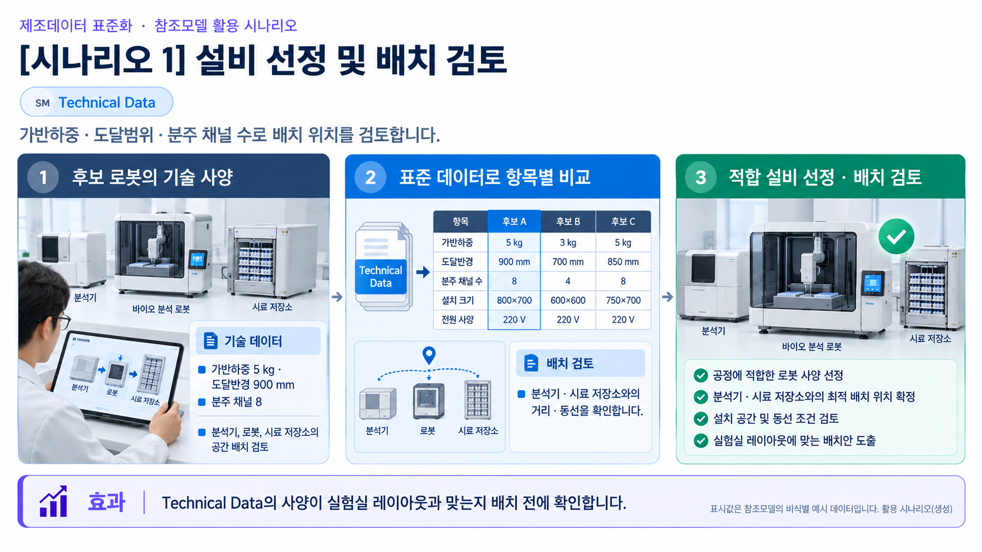
그림 50 설비 선정 및 배치 검토
다. [시나리오] 운전과 분주 모니터링
○ 목적: 로봇의 실시간 운전 상태와 분주 동작의 정상 여부를 상시 모니터링한다.
○ 활용 서브모델: OperationalData, TimeSeries, ProcessParameters
○ 세부 내용:
운영자가 관제 화면에서 관절 상태값과 분주 실적 시계열을 함께 확인하며, 분주량이나 위치 오차가 설정 범위를 벗어나기 시작하면 즉시 원인 파악에 들어간다.
○ 주요 활용 속성:
동작 상태: Axis1PositionActual·TcpPositionActual(관절·TCP 위치)로 현재 로봇의 동작 궤적이 정상인지 확인한다.
분주 실적: LastDispensedVolume(직전 분주량)·DispensingVolumeDeviation(분주량 편차) 시계열로 채널별 분주 편차를 추적한다.
공정 변수: ProcessParameters의 DispensingVolumeSetpoint 설정값과 실측값을 대조해 공정 조건 이탈 여부를 판단한다.
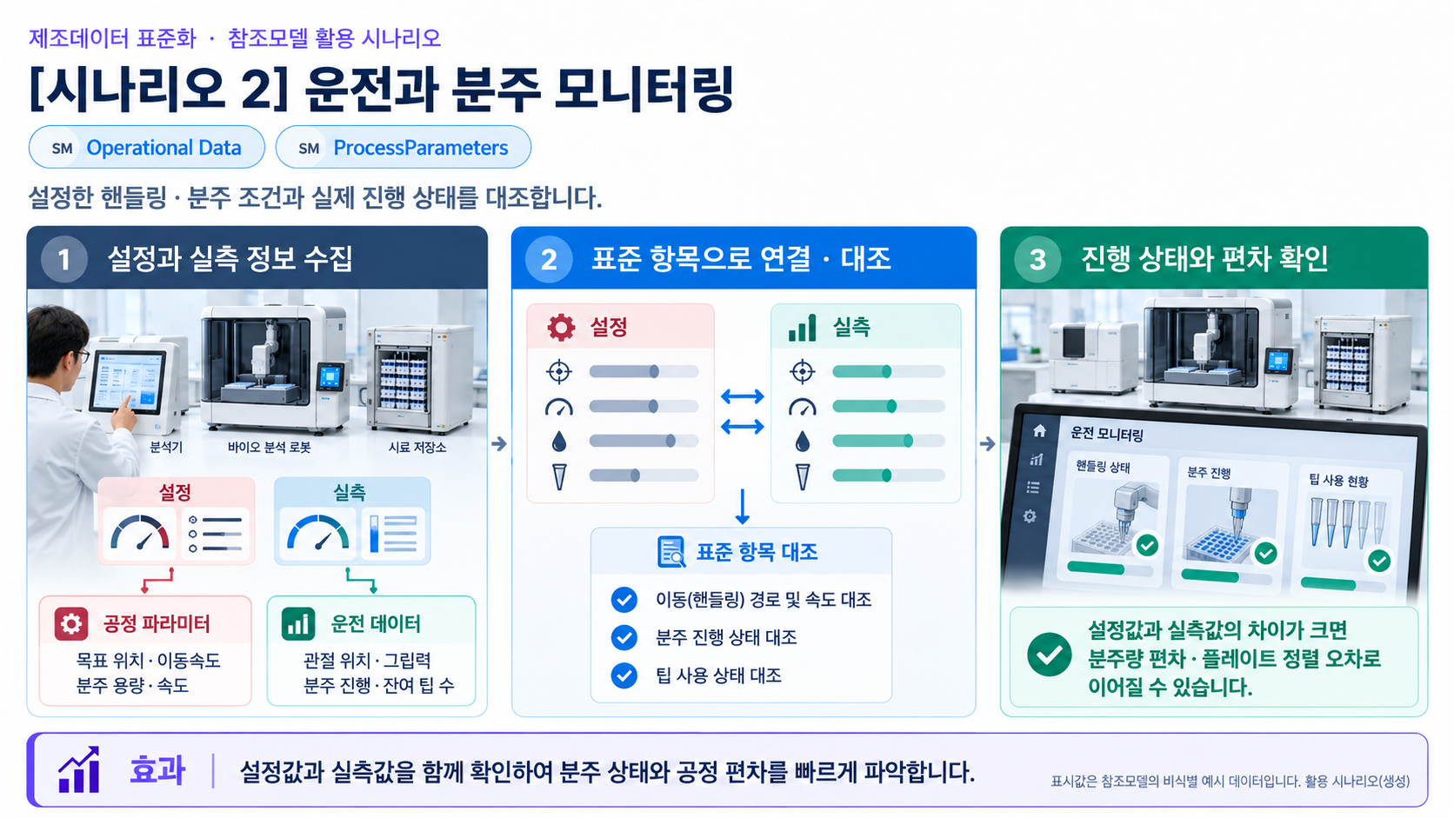
그림 51 운전과 분주 모니터링
라. [시나리오] 예지보전과 정비
○ 목적: 관절 하모닉 드라이브의 잔여수명을 예측해 계획 정비 시점을 선제적으로 결정한다.
○ 활용 서브모델: PredictiveMaintenance, HandoverDocumentation
○ 세부 내용:
정비 담당자가 RemainingUsefulLifetime과 ListRULBoundaryConditions의 진동·전류·위치오차 추이를 근거로 하모닉 드라이브 교체 시점을 계획하고, 관련 정비 매뉴얼을 HandoverDocumentation에서 함께 확인한다.
○ 주요 활용 속성:
수명 판단: RemainingUsefulLifetime(잔여 수명, 8000시간 기준)·RemainingUsfulLifeDateTime(잔여수명 예측 시각)·ConfidenceInterval(신뢰구간)로 교체 시점을 산정한다.
상태 신호: JointVibrationRMS(관절 진동 실효값)·PositioningErrorActual(위치결정 오차)로 열화 진행을 조기에 포착한다.
문서 활용: HandoverDocumentation의 정비가이드(BAR-MT-001)로 실제 교체 절차와 부품 정보를 확인한다.
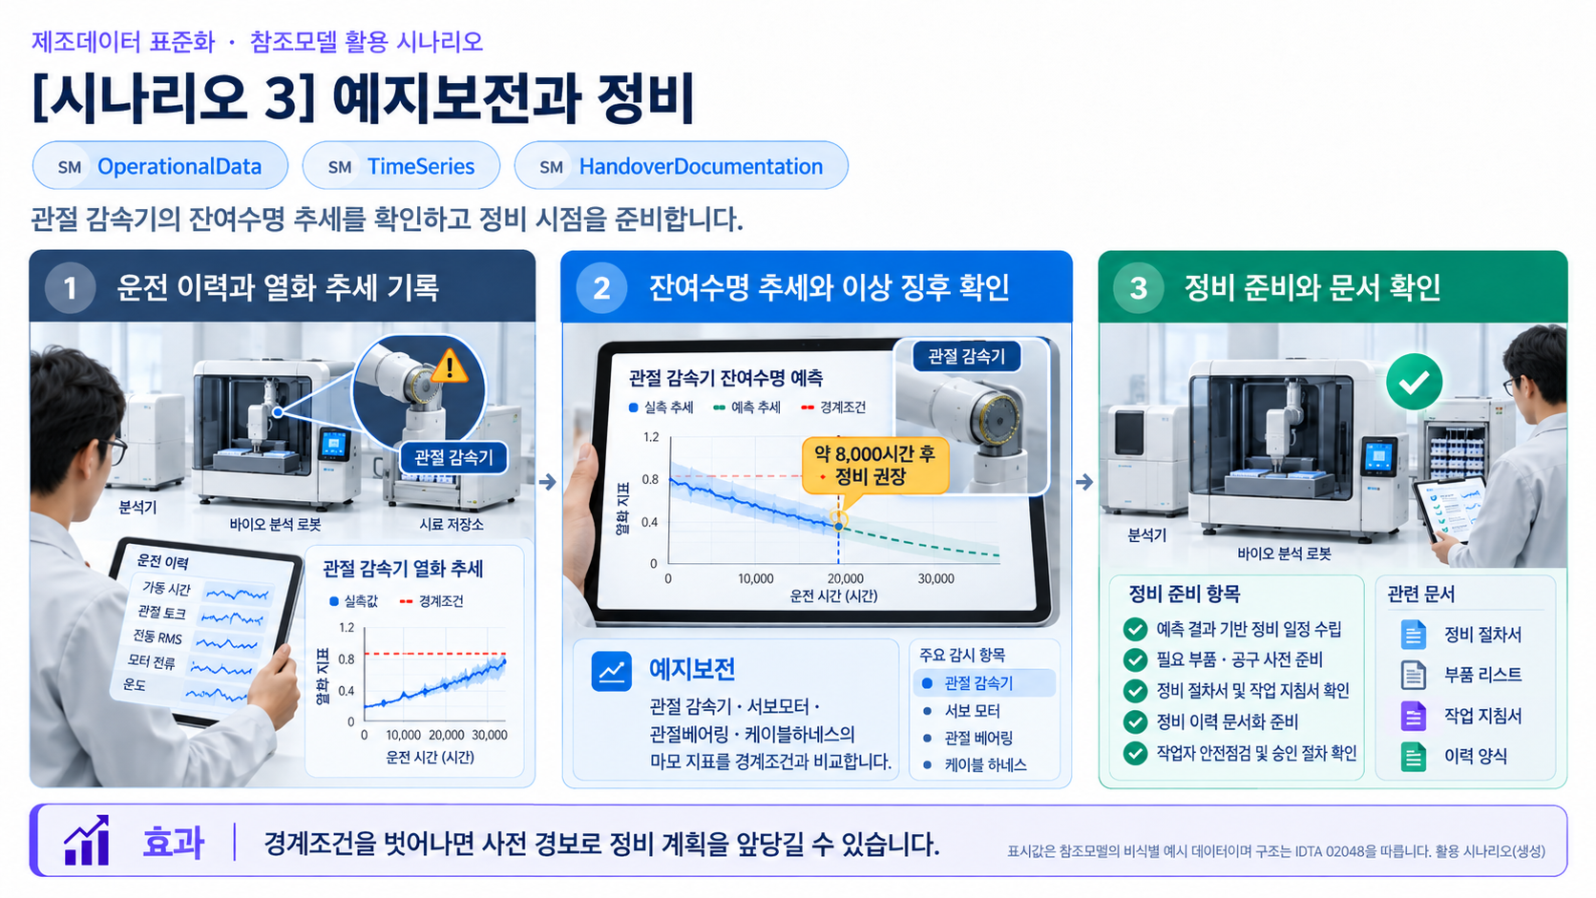
그림 52 예지보전과 정비
마. [시나리오] 경보와 안전 지침
○ 목적: 이상 발생 시 경보 체계와 안전 대응 절차를 명확히 파악해 사고를 예방한다.
○ 활용 서브모델: OperationalData(안전 관련 그룹), TechnicalData(안전 사양), HandoverDocumentation(안전 매뉴얼)
○ 세부 내용:
작업자가 인터록 개방이나 이상 하중 감지 시 발생하는 경보 신호의 의미를 미리 숙지하고, TechnicalData의 안전 관련 정격 사양과 HandoverDocumentation의 안전 매뉴얼을 근거로 정지·복구 절차를 따른다.
○ 주요 활용 속성:
경보 신호: EnclosureInterlockStatus·EmergencyStopStatus·RobotAlarmStatus로 이상 상황 발생 여부를 즉시 판단한다.
안전 정격: MaxPayload 초과 여부, SupportedSafetyFunctions·IPRating 등 안전 관련 사양으로 설계 한계를 확인한다.
대응 절차: HandoverDocumentation의 안전가이드(BAR-SF-001)로 정지 후 재가동 절차와 점검 항목을 확인한다.
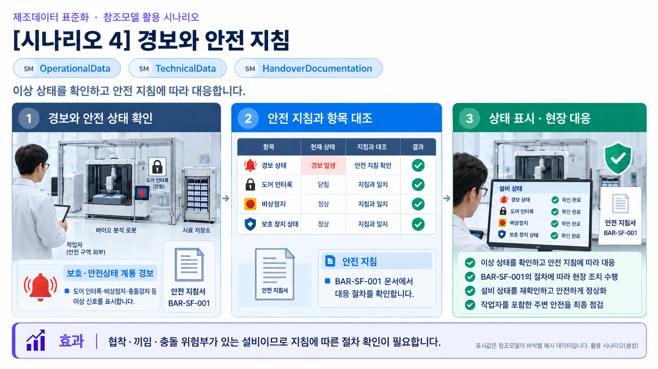
그림 53 경보와 안전 지침
바. [시나리오] 신원과 문서 관리
○ 목적: 설비의 고유 식별 정보와 관련 문서 이력을 통합 관리한다.
○ 활용 서브모델: Nameplate, HandoverDocumentation
○ 세부 내용:
자산관리 담당자가 로봇의 명판 정보와 취급설명서, 인증서 등 인계 문서를 하나의 디지털 레코드로 연결해 자산 이력을 추적한다.
○ 주요 활용 속성:
신원: ManufacturerName(제조사명)·SerialNumber(일련번호, BAR-SN-2026-0001)·YearOfConstruction(제작년도)로 개체를 고유하게 특정한다.
문서 연결: HandoverDocumentation의 운전설명서(BAR-OM-001)·적합성선언서(BAR-CE-001) 등 문서 목록으로 유지보수·검증 이력을 함께 관리한다.
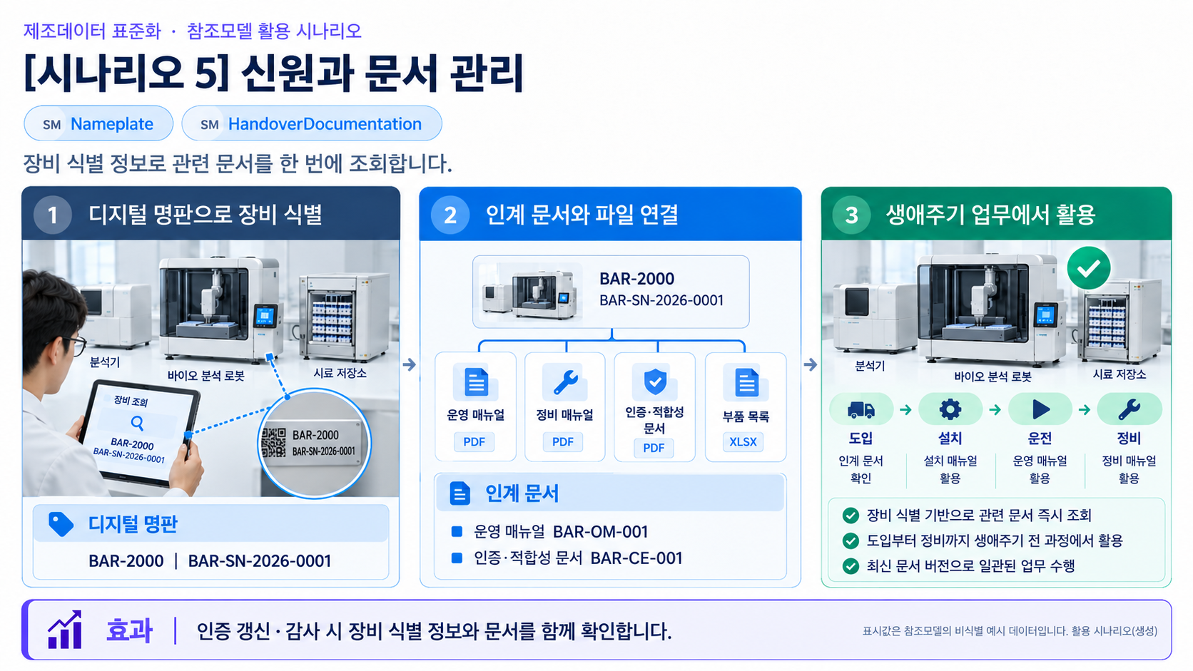
그림 54 신원과 문서 관리
사. [시나리오] 공정 연계·KPI 활용
○ 목적: 로봇의 실적 데이터를 상위 제조실행 시스템의 KPI(OEE 등) 산출에 연계한다.
○ 활용 서브모델: ProcessParameters, ProcessVariablesForManufacturingKPICalculation
○ 세부 내용:
생산관리 담당자가 로봇의 가동·분주 실적을 ISO 22400-2 표준 변수로 환산해 가용성·성능·품질률로 구성되는 OEE를 산출하고, 이를 다른 공정 설비 실적과 비교해 병목 구간을 찾는다.
○ 주요 활용 속성:
가용성 산출: PlannedBusyTime[PBT](계획 가동 시간)과 ActualProductionTime[APT](실제 생산 시간)으로 가용성을 계산한다.
품질률 산출: GoodQuantity[GQ](양품 수량)와 ScrapQuantity[SQ](스크랩 수량)로 품질률과 스크랩비를 계산한다.
공정 조건 대조: ProcessParameters의 설정값과 PlannedRuntimePerItem[PRI](단위당 계획 처리시간)을 비교해 표준화 여지를 판단한다.
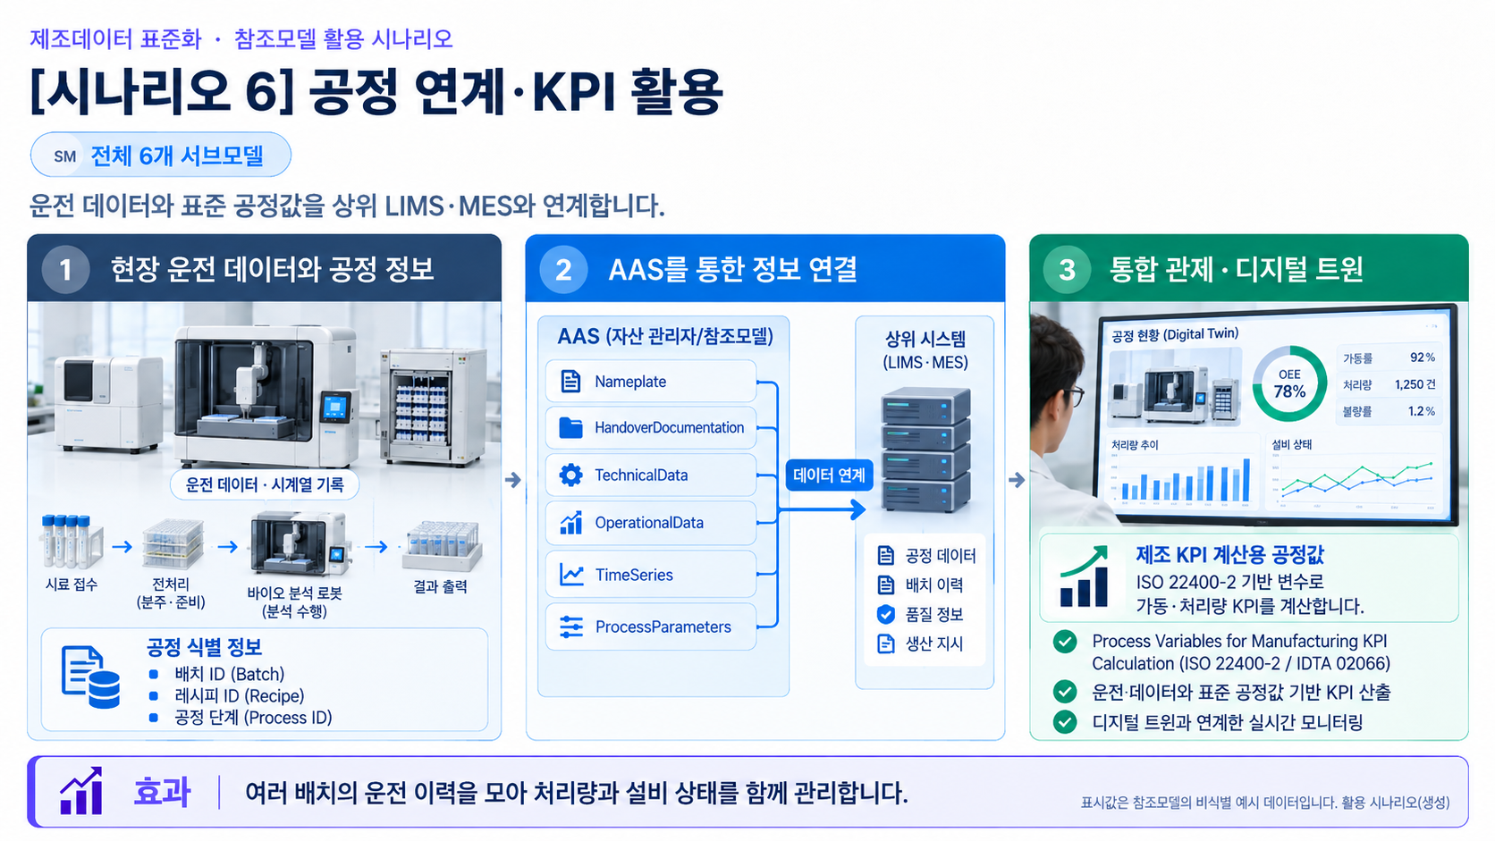
그림 55 공정 연계·KPI 활용

부록 I. AIoT 디바이스를 활용한 장비-AAS 연동

1. 개요
가. 배경 및 목적
○ 현장 장비의 제어기·센서 데이터를 AAS에 연동하려면 장비 데이터 수집과 SubmodelElement간 매핑이 필요하다. 본 부록은 AIoT 디바이스를 활용하여 장비 데이터를 수집하고, AAS 서버의 대상 SubmodelElement에 반영하는 방법을 제시한다.

나. 적용 범위
○ 본 부록은 BaSyx를 활용한 AAS 서버 구축, 대상 장비의 AAS 업로드, AAS API를 이용한 데이터 조회·연동, 장비와 AIoT 디바이스 간 데이터 수집을 위한 통신 설정, 수집 데이터와 SubmodelElement의 매핑 및 AAS 조회 화면을 활용한 값 연동 결과 확인을 포함한다.

○ AAS 모델의 설계·작성, 장비 PLC 프로그램 변경, 수집 데이터 분석·활용 서비스 개발, AIoT 디바이스의 물리적 설치 및 제품 기능 소개는 포함하지 않는다.

다. 용어 정의
표 1 주요 용어
용어 | 정의
AAS 서버 | AAS와 Submodel을 저장하고 외부 시스템이 API 등을 통해 접근할 수 있도록 구성한 서버
AAS 인스턴스 | 실제 장비의 식별정보, 기술정보 및 운전정보 등을 AAS 구조로 표현한 정보모델
BaSyx | AAS 서버 구축과 운영에 필요한 Repository, Registry, Web UI 및 API 등의 기능을 제공하는 오픈소스 AAS 구현체
FA³ST | AAS와 Submodel을 저장·조회하고 API를 통해 접근할 수 있는 기능을 제공하는 Fraunhofer의 오픈소스 AAS 구현체
AAS Repository | AAS를 저장하고 API를 통해 등록·조회·변경·삭제할 수 있도록 제공하는 서비스
Submodel Repository | Submodel과 SubmodelElement를 저장하고 API를 통해 등록·조회·변경·삭제할 수 있도록 제공하는 서비스
AAS Registry | AAS의 식별정보와 AAS에 접근하기 위한 접속 위치정보(Endpoint) 등을 포함한 등록정보를 저장·조회하는 서비스
Submodel Registry | Submodel의 식별정보와 Submodel에 접근하기 위한 접속 위치정보(Endpoint) 등을 포함한 등록정보를 저장·조회하는 서비스
AAS 조회 화면 | 사용자가 화면을 통해 AAS와 Submodel의 구조 및 데이터 값을 조회하는 도구
AAS API | 외부 시스템이 AAS와 Submodel 데이터에 접근하여 조회·등록·변경 등의 작업을 수행할 수 있도록 제공되는 인터페이스
AIoT 디바이스 | 장비의 제어기 및 센서 데이터를 수집·처리하고, 수집 항목과 SubmodelElement를 매핑하여 AAS 서버와 연동하는 장치
Docker | 애플리케이션과 필요한 실행환경을 서로 격리된 환경에서 실행·관리하기 위한 플랫폼. 본 부록에서는 BaSyx의 각 구성요소를 Docker 컨테이너로 실행하는 데 사용
Docker Compose | 여러 Docker 컨테이너의 구성과 실행 조건을 하나의 설정파일로 정의하여 함께 실행·관리하는 도구. 본 부록에서는 여러 BaSyx 구성요소를 함께 실행하는 데 사용

2. 시스템 아키텍처
○ 본 장에서는 장비 데이터를 AAS에 연동하기 위해 필요한 주요 구성요소와 각 구성요소의 역할을 설명하고, 장비에서 생성된 데이터가 AIoT 디바이스를 거쳐 AAS 서버에 반영되는 전체 흐름을 제시한다.

○ 이를 통해 장비의 제어기 및 센서, AIoT 디바이스, AAS 서버 및 AAS 조회 화면이 각각 어떤 역할을 수행하고 서로 어떻게 연계되는지 확인할 수 있다.

가. 주요 구성요소
○ 장비 데이터를 AAS에 연동하는 시스템은 장비의 제어기 및 센서, AIoT 디바이스, AAS 서버 및 AAS 조회 화면으로 구성된다. 각 구성요소의 주요 역할은 다음과 같다.

표 2 주요 구성요소 및 역할
구성요소 | 주요 역할
장비의 제어기 및 센서 | 장비의 상태값, 운전값 및 계측값 등 AAS에 연동할 데이터를 제공
AIoT 디바이스 | 장비 데이터를 수집·처리하고, 대상 장비의 AAS 인스턴스를 식별하여 수집 항목을 해당 SubmodelElement와 매핑한 후 수집값을 AAS 서버에 전달
AAS 서버 | 대상 장비의 AAS 인스턴스를 저장하고, 외부 시스템이 API를 통해 데이터를 조회하거나 값을 반영할 수 있도록 제공
AAS 조회 화면 | 사용자가 대상 AAS와 Submodel의 구조 및 AAS에 반영된 데이터 값을 화면에서 확인


그림 1 시스템 아키텍처

나. 전체 데이터 흐름
○ 장비의 제어기 및 센서에서 생성된 데이터는 장비에서 지원하는 통신방식을 통해 AIoT 디바이스로 수집된다. AIoT 디바이스는 수집 데이터를 연동에 필요한 형식으로 처리하고, 수집 데이터의 주소 또는 태그와 대응하는 SubmodelElement와 매핑한다.

○ 매핑된 데이터는 AAS API를 통해 AAS 서버와 연동되며, 대상 AAS 인스턴스의 SubmodelElement에 반영된다. 사용자는 AAS 조회 화면을 통해 AAS와 Submodel의 구조 및 연동된 데이터 값을 확인할 수 있다.


그림 2 데이터 흐름도

3. AAS 서버 구축
○ AIoT 디바이스가 수집·매핑한 장비 데이터를 AAS에 반영하려면 AAS와 Submodel을 저장·조회하고 외부에서 AAS API로 접근할 수 있는 서버 환경이 필요하다. 본 장에서는 AAS 서버 구축 옵션을 비교하고 BaSyx를 적용하는 이유를 설명한 뒤, BaSyx를 활용한 AAS 서버 환경을 구축하여 정상 동작을 확인한다.

가. AAS 서버 구축 옵션 및 BaSyx 선정
○ 본 부록은 특정 상용 제품에 종속되지 않고 독자가 AAS 서버 환경을 직접 구성하고 연동 절차를 재현할 수 있도록 오픈소스 AAS 구현체를 활용한다. 오픈소스 구현체를 이용하면 AAS와 Submodel의 저장·조회, Registry 및 AAS API 등 장비-AAS 연동에 필요한 서버 기능을 공개된 소프트웨어와 구성정보를 이용하여 구축할 수 있다.

○ AAS 서버 구축에 활용할 수 있는 오픈소스 구현체로 Eclipse BaSyx와 Fraunhofer FA³ST 등이 있다. 두 구현체 모두 AAS와 Submodel의 저장·조회 및 AAS API 제공에 필요한 기능을 지원하므로, 본 부록에서는 기능적 우열보다 본 부록의 서버 환경 구성에 필요한 구성요소와 구축 지원 방식을 중심으로 비교한다.

표 3 AAS 서버 구축 옵션 비교표
비교항목 | Eclipse BaSyx | Fraunhofer FA³ST
Repository | 지원 | 지원
Registry | 지원 | 지원
AAS 조회 화면 | 지원 | 지원
구축 지원 방식 | Docker Compose 기반 통합 구성 | Service와 Registry를 개별 구성 및 Viewer는 Fraunhofer에 문의 필요

○ 두 구현체 모두 본 부록의 장비-AAS 연동에 필요한 서버 기능을 제공한다. 다만 BaSyx는 Starter Kit에서 필요한 구성요소를 선택하여 Docker Compose 실행환경을 생성할 수 있어, AAS Environment와 AAS Web UI를 포함한 실행환경을 일관된 절차로 구성할 수 있다. 이에 본 부록에서는 서버 환경의 구축 편의성을 고려하여 Eclipse BaSyx를 적용한다.

나. BaSyx를 활용한 AAS 서버 구축 환경 준비
○ 본 부록에서는 BaSyx를 활용한 AAS 서버를 Docker 컨테이너 환경으로 구축한다. 따라서 서버 구성에 앞서 Docker 컨테이너를 실행할 수 있는 환경을 준비한다.

○ Docker는 애플리케이션과 실행환경을 컨테이너 단위로 실행하는 플랫폼이며, 본 부록에서는 AAS Environment, 데이터베이스 및 AAS Web UI 등 AAS 서버를 구성하는 서비스를 실행하는 데 사용한다. 여러 컨테이너의 실행조건과 연결정보는 Docker Compose를 이용하여 일괄 관리한다.

○ 본 튜토리얼은 AIoT 디바이스와 AAS 서버 PC가 동일한 네트워크에 연결된 환경을 기준으로 한다. AIoT 디바이스에서 AAS 서버에 접근할 때는 AAS 서버 PC에 할당된 네트워크 IP 주소를 사용한다. 서로 다른 네트워크 간 연동을 위한 VPN, 공인 네트워크 주소 및 별도의 외부 접속 구성은 본 부록의 범위에서 제외한다.

○ 본 튜토리얼에서는 Windows 환경에서 WSL 2 Backend를 이용하는 Docker Desktop을 사용하였다. Docker Desktop의 지원 운영체제, WSL 및 하드웨어 요구사항은 버전에 따라 변경될 수 있으므로 최신 요구사항과 설치방법은 Docker 공식 문서를 기준으로 확인한다. 현재 Docker 공식 문서는 WSL 2 Backend 사용 시 WSL 2.1.5 이상 등의 시스템 요구사항을 제시하고 있다.

- Docker Desktop for Windows 설치 및 시스템 요구사항
(https://docs.docker.com/desktop/setup/install/windows-install)

○ 본 부록의 구축 절차를 확인한 AAS 서버 구축을 위한 튜토리얼 실행환경은 표 4와 같다.

표 4 AAS 서버 구축을 위한 튜토리얼 실행환경
구분 | 수행 환경
운영체제 | Windows 11 Home 25H2 64비트(OS 빌드 26200.8875)
WSL | WSL 2(버전 2.5.9.0, 커널 6.6.87.2-1)
Docker 환경 | Docker Desktop 4.43.2, Docker Engine 28.3.2, Docker Compose v2.38.2-desktop.1
웹 브라우저 | Google Chrome
네트워크 환경 | AAS 서버 PC와 AIoT 디바이스가 동일한 네트워크에 연결된 환경

○ AIoT 디바이스에서 접근할 AAS 서버 PC의 IPv4 주소는 Windows 명령 프롬프트 또는 PowerShell에서 다음 명령으로 확인한다.

ipconfig

○ Docker Desktop을 설치한 후 실행하여 Docker Engine이 정상적으로 구동되는지 확인한다. 이후 PowerShell에서 다음 명령을 실행하여 Docker와 Docker Compose를 사용할 수 있는지 확인한다.

# Docker 버전 조회
docker --version

# Docker Compose 버전 조회
docker compose version

○ 각 명령에서 설치된 Docker 및 Docker Compose의 버전정보가 정상적으로 출력되면 BaSyx를 활용한 AAS 서버를 구축하기 위한 실행환경이 준비된 것으로 판단한다.

다. BaSyx를 활용한 AAS 서버 구성요소와 역할
○ 실행환경을 준비한 후 BaSyx를 활용한 AAS 서버에서 장비의 AAS를 저장·조회하고 사용자 화면에서 확인하기 위해 사용하는 주요 구성요소와 역할을 확인한다. 본 튜토리얼에서는 AAS Environment와 AAS Web UI를 중심으로 AAS 서버를 구성한다. 현재 Starter Kit에서 제공하는 AAS Environment는 AAS Repository, Submodel Repository, Concept Description Repository, AAS Registry, Submodel Registry 및 AAS Discovery 기능을 하나의 서비스에서 제공한다.

표 5 본 부록에서 사용하는 BaSyx 구성요소
BaSyx 구성요소 | 본 부록에서의 역할
AAS Environment | AAS, Submodel 및 Concept Description의 저장·조회를 위한 Repository 기능과 Registry 및 Discovery 기능을 제공
AAS Web UI | 웹 브라우저에서 AAS와 Submodel을 등록·조회하고 데이터 값을 확인

○ AAS Environment에서 Repository는 AAS, Submodel 및 Concept Description의 데이터를 저장·조회하는 기능을 담당한다. Registry는 AAS와 Submodel을 찾기 위한 Descriptor 및 Endpoint 정보를 관리하며, Discovery는 Asset 식별정보와 연결된 AAS를 찾는 기능을 담당한다. 현재 Starter Kit에서는 이러한 기능을 하나의 AAS Environment 서비스에서 제공한다.

○ AAS Web UI는 AAS Environment에 연결하여 AAS와 Submodel을 웹 브라우저에서 확인하기 위한 AAS 조회 화면이다. 본 튜토리얼에서는 제4장에서 연동 대상 AAS를 업로드하고, 제5장에서 장비 데이터가 대상 SubmodelElement에 반영되었는지 확인하는 데 사용한다.

○ 현재 Starter Kit은 BaSyx Go AAS Environment를 사용한다. BaSyx Go는 Go 언어로 구현된 BaSyx의 백엔드 구성요소군으로, Repository와 Registry 등 AAS 서버 기능을 제공한다. 본 부록에서는 구현 언어 자체를 별도로 다루지 않으며, 이후에는 이를 구분하지 않고 AAS Environment로 표기한다.

라. BaSyx Starter Kit을 이용한 서버 구성
○ 앞 절에서 확인한 AAS Environment와 AAS Web UI를 실제로 실행하기 위해 BaSyx Starter Kit을 이용하여 AAS 서버 실행환경을 생성한다. Starter Kit은 필요한 설정을 확인한 후 Docker Compose 및 관련 설정파일이 포함된 실행환경을 생성하며, 문서 작성일 기준으로는 BaSyx Go AAS Environment를 사용한다.

- BaSyx Starter Kit
(https://basyx.org/get-started/introduction)

- AAS 서버 접속정보 설정
BaSyx Starter Kit에 접속하여 Get Started를 선택하고 서버 구성을 시작한다. Application 단계의 Host or IP에는 나절에서 확인한 AAS 서버 PC에 할당된 IPv4 주소를 입력한다. 그 외 항목은 Starter Kit의 기본설정을 사용한다.


그림 3 BaSyx Starter Kit의 AAS 서버 접속 설정 화면

- 나머지 설정 확인
Application 단계 이후의 Persistence Backend, AAS Web UI, AAS Integration 등은 Starter Kit의 기본설정을 사용한다. 연동 대상 AAS는 제4장에서 별도로 업로드하므로 Starter Kit 구성 단계에서는 AAS 파일을 추가하지 않는다.

- 실행환경 구성 확인
Container Config에서 Starter Kit을 통해 생성되는 구성요소와 Docker 이미지를 확인한다. 본 튜토리얼에서는 별도의 변경 없이 Starter Kit의 기본 구성을 사용하였으며, 적용된 구성은 표 6과 같다.

표 6 튜토리얼 적용 BaSyx 실행 구성
BaSyx 구성요소 | 적용 Docker 이미지
AAS Environment | eclipsebasyx/aasenvironment-go:latest
AAS Web UI | eclipsebasyx/aas-gui:latest
BaSyx Configuration Service | eclipsebasyx/basyxconfigurationservice-go:latest
PostgreSQL | postgres:18

AAS Environment와 AAS Web UI는 앞 절에서 설명한 AAS 서버의 주요 구성요소이며, PostgreSQL과 BaSyx Configuration Service는 데이터 저장 및 초기 구성을 위해 Starter Kit에서 함께 생성되는 지원 구성요소이다. 본 튜토리얼에서는 해당 구성요소의 설정을 별도로 변경하지 않는다.

latest는 고정된 버전 번호가 아닌 Docker 이미지 태그이므로, 적용 시점에 따라 실제 이미지가 변경될 수 있다. 본 부록에서는 문서 작성 시점에 Starter Kit에서 제공한 위 구성을 이용하여 튜토리얼을 수행하였다.

- 실행환경 다운로드
설정을 완료한 후 Download 단계에서 생성된 BaSyx Setup ZIP 파일을 내려받아 AAS 서버 PC의 작업 폴더에 압축을 해제한다. 생성된 실행환경은 다음 절에서 Docker Compose를 이용하여 실행한다.


그림 4 BaSyx AAS 서버 Starter Kit Download 화면

마. Docker Compose를 활용한 AAS 서버 실행 및 정상 동작 확인
○ Starter Kit에서 내려받은 실행환경을 Docker Compose로 실행하고, 각 컨테이너의 상태와 AAS Environment 및 AAS 조회 화면의 접속 여부를 확인하여 BaSyx를 활용한 AAS 서버가 정상적으로 동작하는지 확인한다.

- Docker Desktop을 실행하고 Docker Engine이 실행 중인지 확인한다.

- Starter Kit에서 내려받은 ZIP 파일의 압축을 해제한 폴더에서 PowerShell을 실행한다.

- 다음 명령을 입력하여 AAS 서버를 구성하는 컨테이너를 실행한다.

docker compose up -d

- 실행이 완료되면 Docker Desktop을 이용하여 각 컨테이너의 상태를 확인한다.
아래의 그림은 Docker Compose 실행 후 BaSyx AAS 서버 관련 컨테이너들이 정상적으로 구동되고 있는 상황을 Docker Desktop에서 확인한 화면이다. 각 컨테이너의 실행상태와 Health 상태를 확인하여 BaSyx AAS 서버가 정상적으로 실행되었는지 확인할 수 있다.


그림 5 BaSyx AAS 서버 컨테이너 실행 상태 확인 화면 (Docker Desktop)

- 웹 브라우저에서 AAS 서버 주소(http://<AAS서버IP>:8082/shells)에 접속하여 AAS Environment가 정상적으로 응답하는지 확인한다.
<AAS서버IP>에는 나절에서 확인한 AAS 서버 PC의 IPv4 주소를 사용한다. 제3장에서는 아직 연동 대상 AAS를 업로드하지 않았으므로 AAS 목록이 비어 있어도 정상이다.

- AAS Web UI 주소(http://<AAS서버IP>:3000)에 접속하여 AAS 조회 화면이 정상적으로 표시되는지 확인한다.


그림 6 BaSyx AAS Web UI 화면

- AAS Environment가 정상적으로 응답하고 AAS 조회 화면이 표시되면 BaSyx를 활용한 AAS 서버 구축이 완료된 것으로 판단한다.

○ 다음 장에서는 연동 대상 장비의 AAS 인스턴스를 확인하고 AAS 서버에 업로드한 후, AIoT 디바이스 연동에 필요한 정보를 확인한다.

4. AAS 연동 준비
○ 장비 데이터를 AAS에 연동하기 전에 대상 장비의 AAS 인스턴스를 확인하여 AAS 서버에 업로드하고, AIoT 디바이스에서 사용할 AAS 서버 접속정보와 연동 대상을 확인해야 한다. 또한 실제 장비 데이터를 연동하기 전에 AAS API를 통해 대상 SubmodelElement의 값을 조회하고 변경할 수 있는지 확인한다. 본 장에서는 다음 절차에 따라 AAS 연동을 준비한다.


그림 7 AAS 연동 준비 절차

가. 대상 장비의 AAS 인스턴스 확인
○ 대상 장비에 적용할 AASX 파일을 준비하고, 파일에 포함된 AAS 인스턴스의 식별정보가 실제 장비에 맞게 반영되어 있는지 확인한다. 참조모델 작성 시 사용한 예시값이나 다른 장비의 정보가 남아 있는 경우 실제 장비의 정보로 수정한다.

표 7 대상 장비 식별정보 주요 확인항목
확인항목 | 확인내용
장비 식별정보 반영 여부 | AAS 인스턴스의 식별정보와 일련번호·설비번호 등 관련 값에 실제 적용 대상 장비를 구분할 수 있는 고유한 정보가 반영되어 있는지 확인
장비 기본정보 | 제조사, 제품명 및 모델명 등이 실제 장비와 일치하는지 확인
예시값 잔존 여부 | 참조모델 작성 시 사용한 예시값이나 다른 장비의 정보가 남아 있지 않은지 확인

나. AAS 서버에 대상 장비 AAS 인스턴스 업로드
○ 확인이 완료된 AASX 파일은 제3장에서 구축한 AAS Web UI의 업로드 기능을 이용하여 AAS 서버에 업로드한다.

- 실제 장비의 식별정보가 반영된 AASX 파일을 준비한다.

- AAS Web UI에 접속하여 준비한 AASX 파일을 업로드한다.

- AAS Web UI의 목록에서 업로드한 AAS와 Submodel이 정상적으로 표시되는지 확인한다.


그림 8 BaSyx AAS Web UI의 AAS 업로드 화면

○ 제3장에서 사용한 Starter Kit의 기본설정에서는 AASX 파일을 업로드하면 AAS와 Submodel이 Repository에 등록되고, AAS Descriptor와 Submodel Descriptor가 각각 AAS Registry와 Submodel Registry에 자동으로 등록된다. 따라서 본 튜토리얼에서는 Registry에 별도의 등록 절차를 수행하지 않는다.

다. AAS 서버 접속정보 및 연동 대상 AAS 확인
○ AIoT 디바이스에서 대상 장비의 AAS를 식별하고 AAS 서버와 연동하기 위해 필요한 접속정보와 대상 AAS의 식별정보를 확인한다.

표 8 AAS 서버 접속정보 및 연동 대상 AAS
연동정보 | 입력정보
AAS Registry 주소 | http://<AAS서버IP>:8082/shell-descriptors
Submodel Registry 주소 | http://<AAS서버IP>:8082/submodel-descriptors
대상 장비의 AAS ID | 앞 절에서 업로드한 대상 AAS 인스턴스의 AAS ID

○ 현재 AAS Environment는 Repository와 Registry 기능을 동일한 서버에서 제공하므로 AAS Registry와 Submodel Registry는 동일한 AAS 서버 IP와 포트를 사용하고 API 경로로 구분한다. <AAS서버IP>에는 제3장에서 확인한 AAS 서버 PC의 IPv4 주소를 사용한다.

○ 표 8에서 확인한 정보는 제5장에서 AIoT 디바이스에 AAS 서버 접속정보와 대상 장비의 AAS ID를 입력하고 SubmodelElement 매핑을 수행할 때 사용한다.

라. AAS API를 통한 데이터 조회 및 연동 방법 확인
○ 실제 장비 데이터를 연동하기 전에 AAS API를 이용하여 대상 SubmodelElement의 값을 정상적으로 조회하고 시험값을 연동할 수 있는지 방법을 확인한다. GET은 대상 요소의 현재 값을 조회할 때 사용하고, PATCH는 시험값을 대상 요소에 연동할 때 사용한다. BaSyx Submodel Repository는 특정 SubmodelElement의 값 조회와 $value에 대한 PATCH 요청을 지원한다.

○ 특정 SubmodelElement에 접근하는 요청 형식은 다음과 같다. {submodelIdentifier}에는 대상 Submodel ID를 UTF-8 Base64URL 방식으로 인코딩한 값을 사용하고, {idShortPath}에는 대상 SubmodelElement의 계층별 idShort를 점(.)으로 연결한 경로를 사용한다. BaSyx에서는 Submodel 식별자를 URL 경로에 사용할 때 Base64URL 방식으로 표현한다.

# 값 조회
GET http://<AAS서버IP>:8082/submodels/{submodelIdentifier}/submodel-elements/{idShortPath}/$value
# 값 변경
PATCH http://<AAS서버IP>:8082/submodels/{submodelIdentifier}/submodel-elements/{idShortPath}/$value
Content-Type: application/json
{변경할 값}

○ 다음은 API 요청방법을 설명하기 위한 예시이다.

- Submodel ID: https://www.smart-factory.kr/ids/sm/BioanalysisRobotAAS/OperationalData/1/0
- 연동 대상 요소(idShortPath): MotionAndAxisSystem.MotionAndAxisMonitoring.TcpSpeedActual
- 시험값: 1.2 (xs:double, m/s)

# 값 조회
GET http://localhost:8082/submodels/aHR0cHM6Ly93d3cuc21hcnQtZmFjdG9yeS5rci9pZHMvc20vQmlvYW5hbHlzaXNSb2JvdEFBUy9PcGVyYXRpb25hbERhdGEvMS8w/submodel-elements/MotionAndAxisSystem.MotionAndAxisMonitoring.TcpSpeedActual/$value
# 값 변경
PATCH http://localhost:8082/submodels/aHR0cHM6Ly93d3cuc21hcnQtZmFjdG9yeS5rci9pZHMvc20vQmlvYW5hbHlzaXNSb2JvdEFBUy9PcGVyYXRpb25hbERhdGEvMS8w/submodel-elements/MotionAndAxisSystem.MotionAndAxisMonitoring.TcpSpeedActual/$value
Content-Type: application/json
1.2

○ 위 경로와 1.2 값은 최종 AASX의 OperationalData.TcpSpeedActual을 기준으로 한 요청 예시이다. 실제 API 호출 전 서버 주소와 대상 자산의 Submodel ID를 확인한다.

○ 다음 장에서는 앞에서 확인한 AAS 서버 접속정보와 연동 대상을 이용하여 실제 장비 데이터를 수집하고, 수집 데이터와 SubmodelElement를 매핑하여 AAS에 연동하는 절차를 설명한다.

5. 장비 데이터 수집과 AAS 연동
○ 제4장에서 대상 AAS와 서버 접속정보를 확인하고, AAS API를 이용한 데이터 조회 및 연동 방법을 확인하였다. 본 장에서는 실제 장비 데이터를 AAS에 연동하기 위해 장비와 AIoT 디바이스 간 통신 설정 및 수집 대상 데이터를 확인하고, AIoT 디바이스에 데이터 수집 설정을 적용한 후 수집 데이터와 SubmodelElement를 매핑한다.

○ 장비 데이터 수집과 AAS 연동은 다음 순서로 진행한다.

- 장비-AIoT 디바이스 간 통신 설정 및 수집 대상 데이터 확인

- AIoT 디바이스의 장비 데이터 수집 설정

- 수집 데이터와 SubmodelElement 매핑

- 설정 적용 및 AAS 연동 확인

○ AIoT 디바이스의 설정화면과 입력항목은 제품 및 서비스에 따라 다를 수 있다. 본 장에서는 공통적으로 필요한 설정 절차를 설명하고, 상세 설정화면은 본 과제에서 사용한 AIoT 디바이스의 구현 예시를 기준으로 제시한다. 화면에 표시된 통신 파라미터와 데이터 주소 등은 예시이므로 실제 적용 시에는 대상 장비의 통신 매뉴얼과 데이터 목록을 기준으로 설정한다.

가. 장비-AIoT 디바이스 간 통신 설정 및 수집 대상 데이터 확인
1) 통신방식 및 통신 파라미터 확인
○ 장비 데이터를 수집하기 전에 장비의 제어기(PLC 등) 또는 센서 중 실제 데이터 수집 대상의 통신 사양을 확인하고, AIoT 디바이스와 공통으로 지원하는 통신방식을 확인한다. 이후 적용할 통신방식에서 요구하는 통신속도, 장치 주소, 접속주소·포트 등의 통신 파라미터를 확인하여 해당 제어기 또는 센서에 설정된 값과 동일하게 정리한다.

표 9 장비 데이터 수집 사전 확인항목
확인 구분 | 확인 내용 | 적용 시 유의사항
통신방식 | 장비의 제어기 또는 센서와 AIoT 디바이스가 지원하는 통신방식 | 양쪽에서 공통으로 지원하는 통신방식을 선택
통신 파라미터 | 통신속도, 장치 주소, 접속주소·포트 등 적용 통신방식에서 요구하는 값 | 해당 제어기 또는 센서에 설정된 값과 동일하게 확인
수집 대상 데이터 | 데이터명, 주소 또는 태그, 원천 데이터형 및 단위 | 데이터의 의미와 실제 장비에서 확인되는 값을 함께 확인

2) 수집 데이터의 주소·태그 및 데이터형 확인
○ PLC 메모리맵, 태그 목록 또는 장비 데이터 목록을 기준으로 AAS에 연동할 수집항목을 선정하고, 각 항목의 주소·태그, 원천 데이터형, 단위 및 값의 표현방식을 확인한다. 주소 또는 태그만으로 데이터의 의미를 판단하지 않고, 장비 화면 또는 PLC 엔지니어링 도구에서 확인되는 실제 값과 대조하여 수집항목의 의미와 데이터가 일치하는지 확인한다.

나. AIoT 디바이스의 장비 데이터 수집 설정
○ 앞 절에서 확인한 통신방식, 통신 파라미터 및 수집 대상 데이터를 바탕으로 AIoT 디바이스에 장비 데이터 수집 설정을 적용한다.

1) 장비 통신방식 및 접속정보 설정
○ AIoT 디바이스에서 대상 장비와 통신하기 위한 통신방식을 선택한다. 이후 통신속도, 장치 주소, 접속주소·포트 등 해당 통신방식에 필요한 값을 장비의 제어기 또는 센서에 설정된 값과 동일하게 입력한다.


그림 9 AIoT 디바이스 통신방식 및 파라미터 설정 화면 예시

○ 그림 9의 입력값은 설정화면을 설명하기 위한 예시이며 실제 적용값이 아니다. 통신 파라미터는 대상 장비의 설정과 일치해야 하므로 장비의 제어기 또는 센서의 통신 사양 및 실제 설정값을 확인하여 입력한다.

2) 수집항목별 주소·태그 및 데이터 처리조건 설정
○ 수집할 데이터 항목별로 데이터명과 주소 또는 태그를 설정하고, 원천 데이터형과 단위를 입력한다. 장비에서 읽은 원시값을 올바르게 해석하기 위해 필요한 경우 부호, Byte Order·Word Order, 배율 등의 데이터 처리조건도 함께 설정한다.


그림 10 AIoT 디바이스 장비 데이터 수집항목 설정 화면 예시

3) 장비 데이터 수집 상태 확인
○ 설정을 저장한 후 AIoT 디바이스에서 각 수집항목의 값을 조회하여 장비 데이터가 정상적으로 수집되는지 확인한다.


그림 11 AIoT 디바이스 장비 데이터 수집 상태 조회 화면 예시

○ 수집값이 표시되지 않는 경우에는 장비와 AIoT 디바이스 간 통신 파라미터와 데이터 주소·태그를 확인한다. 수집값이 실제 장비값과 다른 경우에는 원천 데이터형, Byte Order·Word Order, 배율 등 데이터 처리조건을 확인한다. 장비에서 확인되는 값과 AIoT 디바이스의 수집값이 정상적으로 일치하면 장비 데이터 수집 설정이 완료된 것으로 판단한다.

다. 수집 데이터와 SubmodelElement 매핑
○ 장비 데이터가 정상적으로 수집되면 제4장에서 확인한 AAS 서버 접속정보와 대상 장비의 AAS ID를 이용하여 대상 AAS의 정보를 확인하고, 각 수집 데이터 항목과 대응하는 SubmodelElement를 매핑한다.

1) AAS 서버 접속정보 입력 및 대상 AAS 확인
○ 제4장에서 확인한 AAS Registry 주소, Submodel Registry 주소 및 대상 장비의 AAS ID를 AIoT 디바이스에 입력하여 대상 AAS의 정보를 조회한다. 조회된 AAS의 식별정보와 Submodel 구성을 확인하여 제4장에서 업로드한 대상 장비의 AAS가 맞는지 확인한다.


그림 12 연동 대상 AAS 정보 입력 화면 예시

2) 수집 데이터 항목과 SubmodelElement 매핑
○ 수집 데이터 항목별로 해당 데이터와 대응하는 SubmodelElement를 선택하여 매핑한다. 동일하거나 유사한 idShort가 서로 다른 위치에 존재할 수 있으므로 Submodel과 상위 구조를 포함한 전체 경로를 확인하여 수집 데이터가 올바른 SubmodelElement와 매핑되도록 설정한다.


그림 13 수집 데이터와 SubmodelElement 매핑 화면 예시

3) 데이터 의미 및 데이터형 일치 여부 확인
○ 매핑한 수집 데이터와 SubmodelElement가 동일한 데이터를 의미하는지 확인한다. 또한 처리된 수집 데이터의 데이터형과 대상 SubmodelElement의 valueType 등이 서로 호환되는지 확인한다. AAS에 연동하도록 선정한 수집 데이터가 올바른 SubmodelElement에 매핑되었는지 확인하고, 동일한 수집 데이터가 의도하지 않은 여러 SubmodelElement에 중복 매핑되지 않았는지도 함께 확인한다.

표 10 수집 데이터와 SubmodelElement 매핑 확인항목
확인항목 | 확인내용
데이터 의미 | 수집 데이터와 SubmodelElement가 동일한 데이터를 나타내는지 확인
대상 요소 경로 | 동일한 idShort가 반복될 수 있으므로 상위 구조를 포함한 올바른 SubmodelElement 경로인지 확인
데이터형 | 처리된 수집 데이터의 데이터형과 SubmodelElement의 valueType이 호환되는지 확인
매핑 상태 | AAS 연동 대상으로 선정한 데이터의 매핑 여부와 의도하지 않은 중복 매핑 여부를 확인

라. 설정 적용 및 AAS Web UI에서 SubmodelElement 값 연동 확인
○ 장비 데이터 수집과 SubmodelElement 매핑 설정을 완료한 후 설정을 적용하고, 실제 장비의 데이터가 AIoT 디바이스를 통해 대상 SubmodelElement에 정상적으로 연동되는지 확인한다.

1) 매핑 및 AAS 연동 설정 저장·적용
○ 수집 데이터와 SubmodelElement의 매핑 설정을 저장하고 AAS 연동 설정을 적용하여, AIoT 디바이스에서 수집한 데이터가 매핑된 SubmodelElement로 전달되도록 한다.

2) AAS Web UI에서 SubmodelElement 값 연동 확인
○ AAS Web UI에서 대상 AAS와 Submodel을 열고, 매핑한 SubmodelElement에 장비 데이터가 표시되는지 확인한다. 장비의 원천값, AIoT 디바이스에서 확인되는 수집값 및 AAS에 반영된 값을 순서대로 비교하여 동일한 데이터가 전달되고 있는지 확인한다. 또한 장비값이 변경될 때 대상 SubmodelElement의 값도 함께 갱신되는지 확인한다.


그림 14 AAS Web UI의 SubmodelElement 값 연동 확인 화면 예시

○ 값이 정상적으로 연동되지 않는 경우에는 장비와 AIoT 디바이스 간 통신 파라미터, 수집 데이터의 주소·태그 및 데이터 처리조건, AAS Registry 및 Submodel Registry 접속정보와 대상 AAS ID, 수집 데이터와 SubmodelElement의 매핑 경로, AIoT 디바이스와 AAS 서버 간 연결상태를 순서대로 확인한다. 장비의 원천값과 AIoT 디바이스의 수집값이 일치하고, 해당 값이 매핑한 SubmodelElement에 정상적으로 갱신되면 장비 데이터 수집부터 AAS 연동까지의 설정이 완료된 것으로 판단한다.

